3.A.43 : Crecimiento económico (I). Acumulación de capital y progreso técnico exógeno. El Modelo de Solow. El modelo de Solow aumentado con acumulación de capital humano. El modelo de Ramsey-Cass-Koopmans.
Con el cambio de temario, a partir de la convocatoria de 2023 este tema pasará a ser:
3.A.43: Crecimiento económico (I). Acumulación de capital y progreso técnico exógeno. El modelo de Solow. El modelo de Solow aumentado con acumulación de capital humano. El modelo de Ramsey-Cass-Koopmans.
De este modo, con lo escrito en este documento este tema estaría habría que sustituir el modelo de Harrod-Domar (al cual se podría seguir haciendo mención) por el modelo de Solow aumentado con acumulación de capital humano de Mankiw, Romer y Weil (1992).
Podría estar bien meter como sugiere la guía (aquí abajo) el debate de Cambridge (controversia del capital), ya que también ganará importancia con la nueva estructura del tema 3.A.4.
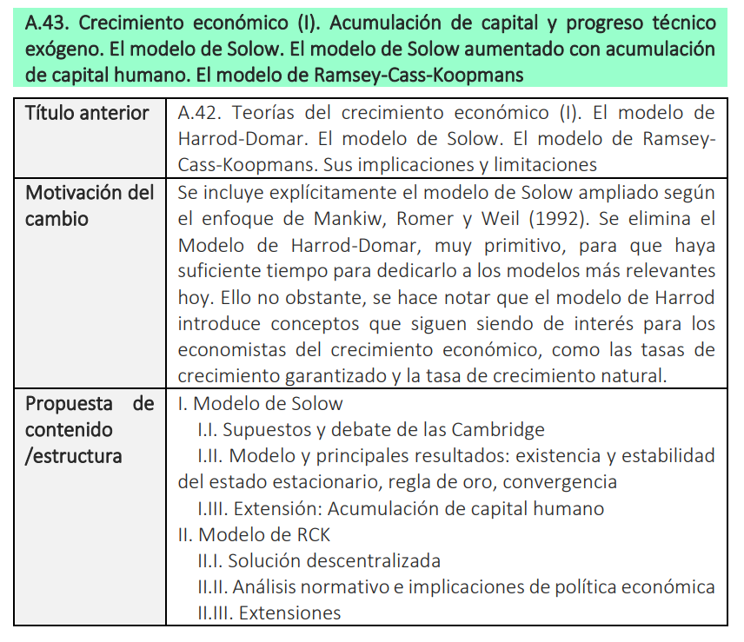

INTRODUCCIÓN
https://www.youtube.com/watch?v=5iqjUt1I0VU Can an Economy Grow Forever? – Economics Forever (el comienzo está muy bien y podría valer de enganche alternativo o de cierre). De cierre también estaría bien lo de las Proximate causes y Fundamental causes [ver anexo A.1].
https://youtu.be/mi49GjJOPm0?list=PLmtuEaMvhDZbNVIDHA-MTVH0sLb5HP7Pn – Why Are Some Countries Rich and Others Poor? | Economics for People with Ha-Joon Chang (Está muy bien)
https://www.economist.com/finance-and-economics/2022/05/07/why-long-term-economic-growth-often-disappoints
https://www.economist.com/finance-and-economics/2018/04/12/economists-understand-little-about-the-causes-of-growth
- Enganche:
  - La ciudad de Nogales está dividida en dos mitades por una valla.
    - En el norte se encuentra Nogales, Arizona. La renta media es de 30.000 dólares al año. La población está relativamente sana y la esperanza de vida es relativamente alta.

    - La vida en el sur de la valla es diferente. En Nogales (Sonora) la renta media es ¹⁄₃ a la de Nogales (Arizona). La mayoría de la población adulta no tiene un diploma escolar y muchos adolescentes no están en las escuelas. Las condiciones sanitarias son deficientes y existen todavía elevadas tasas de mortalidad infantil.
      - ¿Qué explica la diferencia entre las dos Nogales?
La diferencia entre las dos partes de Nogales es que una se encuentra bajo la jurisdicción de los Estados Unidos y la otra pertenece a México.
  - ¿Por qué unos países son más ricos que otros? ¿Por qué crecen las economías?
    - Existen enormes diferencias en la riqueza per cápita y la producción por trabajador entre los países en la actualidad. Por ejemplo, la producción por trabajador de España no es igual que la de Nigeria, y el consumo medio por persona tampoco.
  - Estas y otras cuestiones son estudiadas por la teoría del crecimiento económico, que es la rama de la macroeconomía que estudia la evolución en el largo plazo de las variables macroeconómicas.
- Relevancia:
  - Robert Lucas afirmó que “una vez que uno comienza a pensar en el crecimiento económico, es difícil pensar en otra cosa”.
    - Y es que la teoría del crecimiento económico posiblemente sea la rama de la economía de mayor relevancia, ya que pequeños cambios en la tasa de crecimiento mantenidos durante largos períodos de tiempo generan grandes diferencias en los niveles de renta per cápita entre países, y en última instancia sobre la calidad de vida de sus habitantes.
- Contextualización:
  - Desde un punto de vista histórico, la historia de la teoría del crecimiento es tan larga como la historia del pensamiento económico.
    - Ya los economistas clásicos como Adam Smith, David Ricardo o Thomas Malthus estudiaron el tema e introdujeron conceptos fundamentales como el de rendimientos decrecientes y su relación con la acumulación de capital, la relación entre el progreso técnico y la especialización del trabajo, o el enfoque competitivo como instrumento del análisis del equilibrio dinámico.
    - Asimismo, los economistas neoclásicos de principios del siglo XX como Frank Ramsey, Allyn Young, Frank Knight o Joseph Schumpeter, contribuyeron de manera fundamental a nuestro conocimiento de los determinantes de la tasa de crecimiento y del progreso técnico.
    - Pero el enfoque adoptado en esta exposición se basa en la metodología y los conceptos desarrollados por los economistas neoclásicos de la segunda mitad del siglo XX.
      - A partir del trabajo de Solow (1956) y Swan (1956), las décadas de 1950 y 1960 vieron cómo la revolución neoclásica llegaba a la teoría del crecimiento económico, y ésta disfrutaba de un renacimiento que sentó las bases metodológicas utilizadas no sólo por los teóricos del crecimiento, sino también por todos los macroeconomistas modernos.
      - El análisis neoclásico se completó con los trabajos de Cass (1965) y Koopmans (1963), que reintrodujeron el enfoque de optimización intertemporal desarrollado por Ramsey (1928) para analizar el comportamiento óptimo de los consumidores en un modelo neoclásico.
  - Vemos, por lo tanto, como para explicar el fenómeno del crecimiento y sus determinantes existen diferentes familias de teorías.
    - En todas ellas, sin embargo, el crecimiento es resultado de la acumulación de factores productivos. Las dinámicas de acumulación de esos factores, y la consideración de unos u otros conceptos como factores de producción definen en gran medida las diferencias entre unas teorías u otras.
  - La presente exposición, tiene por objeto exponer 3 teorías que se caracterizan por no contemplar el crecimiento del producto per cápita en estado estacionario como un proceso endógeno. Así, el crecimiento per cápita en estado estacionario se modeliza como un proceso exógeno sobre el que los agentes no tienen poder de decisión.
    - El supuesto neoclásico de rendimientos decrecientes de cada uno de los factores tenía como consecuencia casi devastadora el hecho de que el crecimiento a largo plazo debido a la acumulación de capital era casi insostenible y por lo tanto, el crecimiento económico según estos modelos ha de ser explicado por factores exógenos al modelo.
      - En cualquier caso, como veremos, se trata de modelos muy estilizados, por lo que deben ser considerados como un punto de partida, un trampolín sobre el que se impulsarán el resto de teorías del crecimiento económico y que ofrezcan explicaciones más satisfactorias.
- Problemática (Preguntas clave):
  - ¿Por qué unos países son más ricos que otros? ¿Por qué crecen las economías?
  - ¿Es posible crecer sostenidamente en el largo plazo? ¿En qué medida importa la dotación inicial de factores? ¿Qué economías crecerán más en los próximos años y por qué? ¿Puede el sector público implementar políticas que aceleren el crecimiento económico?
- Estructura:

MODELO DE HARROD (1939) Y DOMAR (1946)
Modelo que estaba en el título del tema por lo que tenía que estar. Debería contarse brevemente, pero que se note que está (5’ como mucho). Con el cambio de temario se podría reducir al mínimo o incluso omitir.

Idea
Tras la publicación de la Teoría general del empleo, el interés y el dinero de Keynes (1936) algunos autores trataron de extender el análisis keynesiano del corto al largo plazo. Roy Harrod (1939) y Evsey Domar (1946) desarrollaron 2 modelos de forma independiente. No obstante, ambos modelos se suelen considerar conjuntamente porque, pese a que difieren en algunos detalles, sus principales implicaciones son las mismas (en particular nos centraremos en el modelo de Harrod [el modelo de Domar está desarrollado en el Anexo A.2]).
Se trata de modelos de clara inspiración keynesiana, como lo demuestra:
  - El énfasis en el lado de la demanda;
  - La inclusión de hipótesis como la del acelerador; o
  - La persistencia de fluctuaciones que alejan a la economía del pleno empleo.
La innovación fundamental respecto a Keynes es la inclusión del largo plazo.
El mensaje esencial de estos modelos será que el crecimiento económico es el resultado de la acumulación de capital que no obstante será difícil que siga una senda de crecimiento equilibrada a lo largo del tiempo.

Modelo de Harrod

Supuestos
Harrod parte de los siguientes supuestos:
Demanda agregada: Economía cerrada y sin sector público (NX = 0; G = 0) con un único bien de producción, ${\text{Y}}_{\text{t}}$:
$${\text{Y}}_{\text{t}}={\text{C}}_{\text{t}}+{\text{I}}_{\text{t}}+{\text{G}}_{\text{t}}+\left({\text{X}}_{\text{t}}-{\text{M}}_{\text{t}}\right)$$
Por lo que:
$$\overset{{\text{Y}}_{\text{t}}-{\text{C}}_{\text{t}}}{\overbrace{{\text{S}}_{\text{t}}}}={\text{I}}_{\text{t}}$$
En cualquier caso, no existe ningún mecanismo que garantice que esta igualdad prevalezca en el tiempo. En otras palabras, los tipos de interés no serán flexibles tal que garanticen la igualdad entre ahorro e inversión.
      - Esto será clave.
Oferta agregada: Función de producción de coeficientes fijos (i.e. de tipo Leontief):
$${\text{Y}}_{\text{t}}=\text{min}\left\{\frac{{\text{K}}_{\text{t}}}{\text{v}}\text{,}\frac{{\text{L}}_{\text{t}}}{\text{u}}\right\}$$donde:
${\text{Y}}_{\text{t}}$ es la producción total del bien final en el período $\text{t}$.
${\text{K}}_{\text{t}}$ es el stock de capital. Corresponde a la cantidad de equipamiento y estructuras usadas en la producción y generalmente se expresa como el valor de éstas. También hay muchas maneras de pensar en el capital, pero por sencillez supondremos que se refiere al mismo bien final de la economía, que, en vez de haber sido consumido, ha sido usado en el proceso de producción para obtener más bienes.
${\text{L}}_{\text{t}}$ es el empleo total. Se puede medir, por ejemplo, como las horas de empleo el número de empleados. Supondremos que el trabajo es igual a la población.
$\text{v}$ y $\text{u}$ son coeficientes constantes que dependen de la tecnología y nos muestran las unidades de capital y de trabajo necesarias respectivamente para producir una unidad de $\text{Y}$.
      - En pleno empleo de los recursos se cumplirá que:
$${\text{Y}}_{\text{t}}=\frac{{\text{K}}_{\text{t}}}{\text{v}}=\frac{{\text{L}}_{\text{t}}}{\text{u}}⟹\begin{matrix}\boxed{\text{v}=\frac{{\text{K}}_{\text{t}}}{{\text{Y}}_{\text{t}}}} \\ \boxed{\text{u}=\frac{{\text{L}}_{\text{t}}}{{\text{Y}}_{\text{t}}}}\end{matrix}$$
      - Esta función implica que el capital y el trabajo son factores complementarios y no existe sustituibilidad entre ambos.
        - Por lo tanto, sólo existe una combinación de $\text{K}$ y $\text{L}$ que produzca eficientemente un nivel dado de $\text{Y}$. Las demandas de ambos factores serán por ende independientes de sus precios.
Empresas.
Hogares: La economía admite agente representativo: Podemos suponer que los hogares son todos idénticos, por lo que la demanda de consumo y la oferta de trabajo pueden ser representadas como el resultado del comportamiento de un solo hogar.
Además, los factores productivos son propiedad de los hogares y tomamos ${\text{K}}_{\text{0}}$ como dado.
Tasa de ahorro constante e igual a$\text{s}∈\left[\text{0,1}\right]$: Esto implica que los agentes no optimizan (no maximizan una función de utilidad), sino que, por sencillez, Harrod y Domar deciden suponer que consumen una fracción constante de su renta o producto. Esto implica que:
$${\text{Y}}_{\text{t}}={\text{C}}_{\text{t}}+{\text{I}}_{\text{t}}=\underset{{\text{C}}_{\text{t}}}{\underbrace{\left(\text{1}-\text{s}\right)∙{\text{Y}}_{\text{t}}}}+\underset{{\text{I}}_{\text{t}}}{\underbrace{\text{s}∙{\text{Y}}_{\text{t}}}}$$
      - En otras palabras, al igual que el consumo agregado, la inversión agregada es una fracción de la renta nacional $\left(\text{1}-\text{s}\right)$. Como se trata una economía cerrada sin gasto público, el ahorro y la inversión coinciden, la tasa de ahorro es también la tasa de inversión.
Población igual a trabajo y tasa de crecimiento de la población constante ($\frac{\dot{\text{L}}}{\text{L}}=\text{n}$).
El capital se acumula de forma que la inversión viene determinada por la teoría del acelerador simple [ver tema 3.A.34]:
$${\text{I}}_{\text{t}}=\text{Δ}{\text{K}}_{\text{t}+\text{1}}=\text{v}∙\text{Δ}{\text{Y}}_{\text{t}+\text{1}}^{\text{e}}$$
Además, suponemos que los inversores forman sus expectativas sobre el nivel de producción futuro atendiendo al nivel de producción presente. Por lo tanto:
$${\text{I}}_{\text{t}}=\text{Δ}{\text{K}}_{\text{t}+\text{1}}=\text{v}∙\text{Δ}{\text{Y}}_{\text{t}+\text{1}}^{\text{e}}=\text{v}∙\text{Δ}{\text{Y}}_{\text{t}}$$

Desarrollo

Tasa de crecimiento garantizada
Partiendo de la igualdad entre ahorro e inversión, obtenemos que la tasa de crecimiento podría expresarse como:
$$\underset{\text{s}∙{\text{Y}}_{\text{t}}}{\underbrace{{\text{S}}_{\text{t}}}}=\underset{\text{v}∙\text{Δ}{\text{Y}}_{\text{t}}}{\underbrace{{\text{I}}_{\text{t}}}}⟹\text{s}∙{\text{Y}}_{\text{t}}=\text{v}∙\text{Δ}{\text{Y}}_{\text{t}}⟹\boxed{\frac{\text{Δ}{\text{Y}}_{\text{t}}}{{\text{Y}}_{\text{t}}}=\frac{\text{s}}{\text{v}}}$$
Esta tasa de crecimiento es la tasa de crecimiento de equilibrio, a la que Harrod denomina “tasa de crecimiento garantizada” y que dependerá de las preferencias de los ahorradores, $\text{s}$, y de la tecnología, $\text{v}$.
Ahora bien, dicha tasa de crecimiento no será estable, dado que al no existir un mecanismo de tipos de interés que garantice la igualdad entre ahorro e inversión, podrá tras un shock existir una situación de ahorro o inversión excesiva:
      - Situación de ahorro excesivo (Senda implosiva):
$$\underset{\text{s}∙{\text{Y}}_{\text{t}}}{\underbrace{{\text{S}}_{\text{t}}}}>\underset{\text{v}∙\text{Δ}{\text{Y}}_{\text{t}}}{\underbrace{{\text{I}}_{\text{t}}}}⟹\text{s}∙{\text{Y}}_{\text{t}}>\text{v}∙\text{Δ}{\text{Y}}_{\text{t}}⟹\frac{\text{Δ}{\text{Y}}_{\text{t}}}{{\text{Y}}_{\text{t}}}<\frac{\text{s}}{\text{v}}$$
        - Si hay exceso de ahorro, la tasa de crecimiento será menor a la de equilibrio e irá decreciendo con el tiempo.
        - El exceso de ahorro implica que la oferta es mayor que la demanda. Y, como el tipo de interés no va a bajar para ajustar ahorro e inversión (i.e. constante), los productores revisarán la producción a la baja, por lo que el stock de capital óptimo disminuirá y con él, la inversión y la demanda, lo que llevará de nuevo a un excedente de oferta. Por lo tanto, la economía entrará en una fase implosiva en la que cada vez crece menos.
      - Situación de inversión excesiva (Senda explosiva):
$$\underset{\text{s}∙{\text{Y}}_{\text{t}}}{\underbrace{{\text{S}}_{\text{t}}}}<\underset{\text{v}∙\text{Δ}{\text{Y}}_{\text{t}}}{\underbrace{{\text{I}}_{\text{t}}}}⟹\text{s}∙{\text{Y}}_{\text{t}}<\text{v}∙\text{Δ}{\text{Y}}_{\text{t}}⟹\frac{\text{Δ}{\text{Y}}_{\text{t}}}{{\text{Y}}_{\text{t}}}>\frac{\text{s}}{\text{v}}$$
        - Si hay exceso de inversión, la tasa de crecimiento será mayor a la de equilibrio e irá creciendo con el tiempo.
        - El exceso de inversión implica que la demanda es mayor que la oferta. Y, como el tipo de interés no va a subir para ajustar ahorro e inversión (i.e. constante), los productores revisarán la producción al alza, por lo que el stock de capital óptimo aumentará y con él, la inversión y la demanda, lo que llevará de nuevo a un excedente de demanda. Por lo tanto, la economía entrará en una fase explosiva en la que cada vez crece más.
Es por esto, que Joan Robinson define a las economías de mercado como economías “al filo de la navaja” (knife-edge). Es decir, este modelo sugiere que el sistema capitalista es altamente inestable y no existen mecanismos que lleven de vuelta a la tasa de crecimiento garantizado.

Tasa de crecimiento natural
Ahora bien, aun suponiendo que la tasa de crecimiento garantizada fuese estable, esta no tiene por qué ser la correspondiente al pleno empleo. Por tanto, para que se dé un crecimiento garantizado y de pleno empleo (tasa de crecimiento natural) hará falta que:
$$\underset{\begin{aligned}\text{Tasa de crecimiento} \\ \text{natural}\end{aligned}}{\underbrace{\overset{\begin{aligned}\text{Tasa de crecimiento} \\ \text{garantizada estable}\end{aligned}}{\overbrace{\frac{\text{s}}{\text{v}}=\frac{\text{Δ}{\text{Y}}_{\text{t}}}{{\text{Y}}_{\text{t}}}}}=\overset{{\text{Δ}{\text{L}}_{\text{t}}}/{{\text{L}}_{\text{t}}}}{\overbrace{\text{n}}}}}$$
El problema es que $\text{s}$, $\text{v}$ y $\text{n}$ son parámetros que se determinan de forma independiente y exógena al modelo. Por lo tanto, nada garantiza que se cumpla esta igualdad, y de hecho será altamente improbable.

Implicaciones
Este modelo arroja las siguientes implicaciones de política económica:
La economía es inestable, por lo que es esencial la intervención del sector público para reconducir a la economía hacia sendas de crecimiento más sostenibles y equilibradas.
Concretamente, según este modelo, el Estado deberá seguir una política fiscal contracíclica: en fases de ahorro excesivo el Estado deberá aumentar la inversión pública, y viceversa.

Extensiones

Evidencia empírica

Valoración
Aprovechar esta sección para ir hilando con el siguiente modelo
El problema del modelo de Harrod-Domar es que no puede explicar el crecimiento sostenido en output per cápita que ha tenido lugar en la economía mundial desde la Revolución Industrial. La economía es inestable y transita por el filo de una navaja, lo cual no parece concordar con la realidad observada. Siguiendo a Sala-i-Martín, esto se debe a los supuestos inasumibles del modelo:
Función de producción de coeficientes fijos que implica un ratio capital-output constante;
Producto marginal del capital fijo e independiente del nivel de capital y que por lo tanto no se ajusta para que la economía sea estable;
Ahorro fijo que tampoco se ajusta para evitar capital inactivo;
Multiplicador constante; y
Oferta de trabajo exógena.
En la actualidad es un modelo relativamente superado aunque ha sido influyente en el neokeynesianismo debido a su énfasis por una posible inestabilidad. En cualquier caso, su relevancia se fundamenta en que sirve de base para el modelo de Solow y Swan.
El modelo de Domar en perspectiva histórica
La idea de que la ayuda financiera para hacer inversiones en carreteras, presas y maquinaria generaría crecimiento data de bastante atrás. En abril de 1946 el profesor Evsey Domar publicó un artículo sobre el crecimiento económico en el cual se discutía la relación entre las recesiones a corto plazo y la inversión en Estados Unidos. Domar suponía que la capacidad productiva era proporcional al stock de maquinaria, cosa que él aceptaba como un supuesto poco realista y, 11 años más tarde, en 1957, repudió su teoría, quejándose de tener la “conciencia culpable”. Decía allí que su propósito original había sido hacer un comentario sobre un esotérico debate del ciclo económico y no derivar una tasa de crecimiento de aplicación práctica. Decía también que su teoría no tenía sentido en términos de crecimiento a largo plazo y que, más bien, apoyaba la nueva teoría de crecimiento de Robert Solow.
En resumen, el modelo de Domar no pretendía ser un modelo de crecimiento económico, no tenía sentido como tal y su creador lo repudió como modelo de crecimiento. En estas circunstancias no deja de ser irónico que el modelo de Domar se convirtiese en el modelo de crecimiento más popular y más ampliamente aplicado en la historia de la economía.
¿Cómo sobrevivió el modelo de Domar su supuesto deceso durante los años 50? Los economistas lo aplicaban a países pobres, desde Albania hasta Zimbabue, con el fin de determinar la tasa de inversión “requerida” para obtener una tasa de crecimiento. La diferencia entre la inversión requerida y el ahorro del país es conocida como el déficit financiero. Como se supone que el ahorro privado no puede llenar este déficit, entonces los donantes lo llenan mediante la asistencia financiera para así poder lograrse el objetivo fijado del crecimiento. Este es un modelo que promete crecimiento inmediato a los países pobres mediante la inversión financiada con ayuda. Ayuda en la inversión para crecer.
En retrospectiva, hay que decir que el uso del modelo de Domar para determinar las necesidades de inversión fue un gran error. Pero no seamos desconsiderados con los defensores del modelo que carecían de esta visión retrospectiva. Lo que observábamos cuando el modelo estaba en su apogeo parecía apoyar un nexo rígido entre la ayuda económica, la inversión y el crecimiento. Fue sólo cuando aparecieron más datos que los fallos del modelo se hicieron terriblemente aparentes.
El planteamiento de Domar sobre el crecimiento se popularizó porque predecía de manera maravillosamente simple que: el crecimiento del PIB será proporcional a la proporción del gasto de inversión en el PIB. Domar suponía que el PIB es proporcional a las máquinas, de modo que el cambio en el producto será proporcional al cambio en las máquinas, o sea, la inversión del año anterior. De esta manera el crecimiento del PIB es directamente proporcional a la relación inversión/PIB del año anterior.
¿De dónde sacó Domar la idea de que la producción era proporcional a las máquinas?¿No jugaba el trabajo ningún papel en el proceso productivo? Domar escribía justo al término de la Gran Depresión, cuando muchos operadores de máquinas perdieron sus puestos. Domar y muchos otros economistas esperaban una nueva depresión después de la Segunda Guerra Mundial, a menos que el Gobierno hiciese algo para evitarla. Domar tomaba el alto nivel de paro como dado, de modo que siempre habría gente disponible para operar las máquinas adicionales que se pusiesen en servicio. La teoría de Domar se vino a conocer como el modelo de Harrod-Domar (el economista inglés, Roy Harrod había publicado en 1939 un artículo similar, pero más intrincado).
Easterly, W. (2001). En busca del crecimiento: Andanzas y tribulaciones de los economistas del desarrollo. Antoni Bosch editor.

MODELO DE SOLOW (1956) Y SWAN (1956)
Orden alternativo para contar el modelo:
1. Empiezas asumiendo que la tecnología es constante, llegas al estado estacionario y hablas de la regla de oro.
2. Llegas a la conclusión de que en cuando se alcanza el estado estacionario la economía ya no crece y eso da pie para hacer estática comparativa:
− Si aumentas el ahorro, aumenta la producción, pero reduces el consumo. Además, es necesario aumentar la tasa de ahorro constantemente ya que sino alcanzas otro estado estacionario sin crecimiento y la tasa de ahorro tiene un límite.
− Si disminuye la tasa de crecimiento de la población, n, también podría aumentar el consumo, pero tiene un límite y además podría afectar al bienestar.
− ¿Qué opción nos queda? Aumentar la tecnología, A. Si A aumenta de forma exógena y repetida indefinidamente (crece a una tasa exógena, g) se puede producir crecimiento económico continuamente. En cualquier caso, el crecimiento es exógeno.
3. Se llega a 2 conclusiones: convergencia condicional y crecimiento económico exógeno.

Idea
En esta sección vamos a estudiar el modelo propuesto en 1956 de manera independiente por Robert Solow y Trevor Swan. Este modelo también sería desarrollado posteriormente por otros autores como Edmund Phelps.
Este modelo nos proveerá con un marco que servirá para estudiar las potenciales fuentes de crecimiento económico, así como para llevar a cabo un ejercicio simple de estática comparativa que nos permitirá entender las características que harán que un país tenga mayores niveles de renta per cápita y un crecimiento económico más acelerado.
Este modelo ha dado forma a la manera en que estudiamos no solo el crecimiento económico sino todo el campo de la macroeconomía. Es decir, estamos analizando un modelo «caballo de batalla» en la macroeconomía.
El modelo de Solow destaca por su sencillez, y analizándolo hoy en día, podríamos no conseguir apreciar el avance intelectual que supuso.
Antes de su desarrollo, el enfoque más común al crecimiento económico fue el modelo desarrollado por Roy Harrod (1939) y Evsey Domar (1946), que enfatizaba los potenciales aspectos disfuncionales del crecimiento económico. Por ejemplo, como el crecimiento económico podía ir de la mano de un aumento en el desempleo.
El modelo de Solow demostró por qué el modelo de Harrod y Domar no era un modelo atractivo que sirviera como base a la macroeconomía. Para ello, cambian la función de producción por una función de producción neoclásica de buen comportamiento, lo que supondrá 2 grandes ventajas:
- Permite relacionar hacer contacto entre el modelo de Solow y la microeconomía; y
- Sirve como puente entre el modelo y los datos [ver tema 3.A.45].
En cualquier caso, hemos de considerar el modelo de Solow como una simple y abstracta representación de una economía compleja.
De hecho, podría parecer demasiado simple o demasiado abstracto, pues no hace justicia al proceso de crecimiento o equilibrio macroeconómico, ya que, por ejemplo, no considera que los agentes son heterogéneos y tienen distintos gustos, habilidades y roles en la sociedad o no considerar la existencia de varios sectores.
      - El modelo de Solow esquiva esas complicaciones mediante un modelo de un solo bien, con poca referencia a las decisiones individuales.
Por lo tanto, el modelo de Solow ha de ser contemplado como un punto de partida y un trampolín para otros modelos más ricos.

Modelo

Supuestos
Solow y Swan parten de los siguientes supuestos:
Demanda agregada: Economía cerrada y sin sector público ($\text{NX}=\text{0}$; $\text{G}=\text{0}$) con un único bien de producción, ${\text{Y}}_{\text{t}}$:
$${\text{Y}}_{\text{t}}={\text{C}}_{\text{t}}+{\text{I}}_{\text{t}}+{\text{G}}_{\text{t}}+\left({\text{X}}_{\text{t}}-{\text{M}}_{\text{t}}\right)$$
Oferta agregada: Función de producción neoclásica de buen comportamiento:
$${\text{Y}}_{\text{t}}=\text{F}\left({\text{K}}_{\text{t}}\text{, }{\text{A}}_{\text{t}}∙{\text{L}}_{\text{t}}\right)$$donde:
${\text{Y}}_{\text{t}}$ es la producción total del bien final en el período $\text{t}$.
${\text{L}}_{\text{t}}$ es el empleo total. Se puede medir, por ejemplo, como las horas de empleo el número de empleados.
${\text{K}}_{\text{t}}$ es el stock de capital. Corresponde a la cantidad de equipamiento y estructuras usadas en la producción y generalmente se expresa como el valor de éstas. También hay muchas maneras de pensar en el capital, pero por sencillez supondremos que se refiere al mismo bien final de la economía, que, en vez de haber sido consumido, ha sido usado en el proceso de producción para obtener más bienes.
${\text{A}}_{\text{t}}$ representa la tecnología. La tecnología no tiene una unidad de medida natural, es simplemente un variador de la función de producción. Por conveniencia matemática se suele representar como un número, pero es útil tener en cuenta que es la representación de un concepto más abstracto.
      - Un supuesto clave de este modelo es que la tecnología es un bien público [ver tema 3.A.23]: es un bien no rival (su uso por parte de un individuo no impide que este sea usado al mismo tiempo por otros agentes) y no excluible (es imposible evitar que otro agente lo use). De este modo, una vez que la sociedad adquiere algún conocimiento útil para aumentar la eficiencia de la producción, este conocimiento podrá ser usado por cualquier empresa sin afectar a la producción del resto.
La función de producción es neoclásica de buen comportamiento, por lo que presenta las siguientes 3 características:
La función de producción exhibe rendimientos marginales positivos pero decrecientes en los factores productivos ${\text{K}}_{\text{t}}$ y ${\text{L}}_{\text{t}}$:
      - $\frac{\text{∂F}\left({\text{K}}_{\text{t}}\text{, }{\text{A}}_{\text{t}}∙{\text{L}}_{\text{t}}\right)}{\text{∂}{\text{K}}_{\text{t}}}>\text{0}$ y $\frac{\text{∂F}\left({\text{K}}_{\text{t}}\text{, }{\text{A}}_{\text{t}}∙{\text{L}}_{\text{t}}\right)}{\text{∂}{\text{L}}_{\text{t}}}>\text{0}$
      - $\frac{{\text{∂}}^{\text{2}}\text{F}\left({\text{K}}_{\text{t}}\text{, }{\text{A}}_{\text{t}}∙{\text{L}}_{\text{t}}\right)}{\text{∂}{\text{K}}_{\text{t}}^{\text{2}}}<\text{0}$ y $\frac{{\text{∂}}^{\text{2}}\text{F}\left({\text{K}}_{\text{t}}\text{, }{\text{A}}_{\text{t}}∙{\text{L}}_{\text{t}}\right)}{\text{∂}{\text{L}}_{\text{t}}^{\text{2}}}<\text{0}$
Rendimientos constantes a escala en ${\text{K}}_{\text{t}}$ y ${\text{L}}_{\text{t}}$. Algebraicamente, esto quiere decir que si doblamos la cantidad de factor trabajo y del factor capital la cantidad de producto se dobla. Si multiplicamos ${\text{K}}_{\text{t}}$ y ${\text{L}}_{\text{t}}$ por una constante arbitraria, $\text{λ}$, entonces la producción también se multiplica por la misma constante:
$$\text{F}\left(\text{λ}∙{\text{K}}_{\text{t}}\text{, }{\text{A}}_{\text{t}}∙\text{λ}∙{\text{L}}_{\text{t}}\right)=\text{λ}∙\text{F}\left({\text{K}}_{\text{t}}\text{,} {\text{A}}_{\text{t}}∙{\text{L}}_{\text{t}}\right)$$
Matemáticamente, esta propiedad se conoce con el nombre de homogeneidad de grado uno.
Debe cumplir un conjunto de requisitos conocidos como las condiciones de Inada: La función de producción,$\text{F}\left({\text{K}}_{\text{t}}\text{,}{ \text{A}}_{\text{t}}∙{\text{L}}_{\text{t}}\right)$, satisface las condiciones de Inada si:
$\text{F}\left({\text{K}}_{\text{t}}\text{,}{ \text{A}}_{\text{t}}∙{\text{L}}_{\text{t}}\right)$ es continuamente diferenciable.
$\text{F}\left({\text{K}}_{\text{t}}\text{,}{ \text{A}}_{\text{t}}∙{\text{L}}_{\text{t}}\right)$ es estrictamente creciente en ${\text{K}}_{\text{t}}\text{, }{\text{L}}_{\text{t}}$.
$\underset{{\text{K}}_{\text{t}}\text{→}\text{0}}{\text{lim}}{\text{F}\left({\text{K}}_{\text{t}}\text{,}{ \text{A}}_{\text{t}}∙{\text{L}}_{\text{t}}\right)}=\text{0}$ para todo ${\text{L}}_{\text{t}}$ y todo ${\text{A}}_{\text{t}}.$ | $\underset{{\text{L}}_{\text{t}}\text{→}\text{0}}{\text{lim}}{\text{F}\left({\text{K}}_{\text{t}}\text{,}{ \text{A}}_{\text{t}}∙{\text{L}}_{\text{t}}\right)}=\text{0}$ para todo ${\text{K}}_{\text{t}}$ y todo ${\text{A}}_{\text{t}}$.
$\underset{{\text{K}}_{\text{t}}\text{→}\text{+}∞}{\text{lim}}{\text{F}\left({\text{K}}_{\text{t}}\text{,}{ \text{A}}_{\text{t}}∙{\text{L}}_{\text{t}}\right)}=\text{+}∞$ para todo ${\text{L}}_{\text{t}}$ y todo ${\text{A}}_{\text{t}}$. | $\underset{{\text{L}}_{\text{t}}\text{→}\text{+}∞}{\text{lim}}{\text{F}\left({\text{K}}_{\text{t}}\text{,}{ \text{A}}_{\text{t}}∙{\text{L}}_{\text{t}}\right)}=\text{+}∞$ para todo ${\text{K}}_{\text{t}}$ y todo ${\text{A}}_{\text{t}}$.
$\underset{{\text{K}}_{\text{t}}\text{→}\text{0}}{\text{lim}}{\frac{\text{∂F}\left({\text{K}}_{\text{t}}\text{,}{ \text{A}}_{\text{t}}∙{\text{L}}_{\text{t}}\right)}{\text{∂}{\text{K}}_{\text{t}}}}=\text{+}∞$ para todo ${\text{L}}_{\text{t}}>\text{0}$ y todo ${\text{A}}_{\text{t}}$. | $\underset{{\text{L}}_{\text{t}}\text{→}\text{0}}{\text{lim}}{\frac{\text{∂F}\left({\text{K}}_{\text{t}}\text{,}{ \text{A}}_{\text{t}}∙{\text{L}}_{\text{t}}\right)}{\text{∂}{\text{L}}_{\text{t}}}}=\text{+}∞$ para todo ${\text{K}}_{\text{t}}>\text{0}$ y todo ${\text{A}}_{\text{t}}$.
$\underset{{\text{K}}_{\text{t}}\text{→}\text{+}∞}{\text{lim}}{\frac{\text{∂F}\left({\text{K}}_{\text{t}}\text{,}{ \text{A}}_{\text{t}}∙{\text{L}}_{\text{t}}\right)}{\text{∂}{\text{K}}_{\text{t}}}}=\text{0}$ para todo ${\text{L}}_{\text{t}}>\text{0}$ y todo ${\text{A}}_{\text{t}}$. | $\underset{{\text{L}}_{\text{t}}\text{→}\text{+}∞}{\text{lim}}{\frac{\text{∂F}\left({\text{K}}_{\text{t}}\text{,}{ \text{A}}_{\text{t}}∙{\text{L}}_{\text{t}}\right)}{\text{∂}{\text{L}}_{\text{t}}}}=\text{0}$ para todo ${\text{K}}_{\text{t}}>\text{0}$ y todo ${\text{A}}_{\text{t}}$.
      - Estas condiciones implican que las primeras unidades de trabajo y capital son altamente productivas, y que cuando el capital o el trabajo son suficientemente abundantes sus productividades marginales convergen a cero.
Imagen 1.– Función de producción neoclásica de buen comportamiento
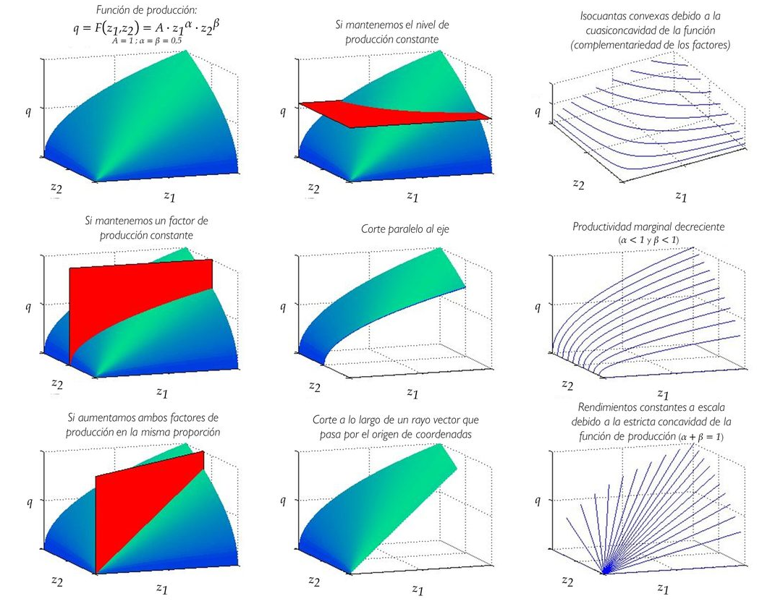
Fuente: Adaptado de Fuleky, P. (2006). Anatomy of C-D Production/Utility Functions in Three Dimensions. University of Washington. http://www2.hawaii.edu/~fuleky/anatomy/anatomy.html
Además, de acuerdo con el teorema de Uzawa (1961), el progreso técnico debe ser asintóticamente intensificador del trabajo puro (asintóticamente neutral en sentido de Harrod) para que el crecimiento sea equilibrado (${\text{γ}}_{\text{Y}}={\text{γ}}_{\text{K}}={\text{γ}}_{\text{C}}$): Tal y como demostró Phelps, una condición necesaria y suficiente para la existencia de estado estacionario en una economía con un progreso técnico exógeno neutral es que el progreso técnico ha de ser intensificador del trabajo puro (asintóticamente neutral en sentido de Harrod).
Empresas: Hay competencia perfecta en los mercados de bienes y de factores: Este supuesto es básico para entender el funcionamiento y resultados del modelo. Así, en competencia perfecta, la igualdad necesaria entre ahorro e inversión se produce en cada momento, para un nivel de renta que es el de pleno empleo de los factores productivos. La plena e instantánea flexibilidad de todos los precios garantiza este resultado. En competencia perfecta, también se retribuyen a los factores ${\text{K}}_{\text{t}}$ y ${\text{L}}_{\text{t}}$ según su productividad marginal y junto con el supuesto de rendimientos constantes a escala de la función de producción, se genera el resultado de que los pagos a los inputs agotan toda la renta (por el teorema de Euler).
$\underset{\left\{{\text{K}}_{\text{t}}≥\text{0};{\text{L}}_{\text{t}}≥\text{0}\right\}}{\text{max}}{{\text{Π}}_{\text{t}}=\underset{{\text{Y}}_{\text{t}}}{\underbrace{\text{F}\left({\text{K}}_{\text{t}},{\text{A}}_{\text{t}}∙{\text{L}}_{\text{t}}\right)}}∙\underset{\text{=1}}{\underbrace{{\text{P}}_{\text{t}}}}-{\text{W}}_{\text{t}}∙{\text{L}}_{\text{t}}-{\text{R}}_{\text{t}}∙{\text{K}}_{\text{t}}}$
En este problema de optimización hay algunas características que merece la pena destacar (Acemoğlu, 2009, págs. 31 y 32):
El problema de maximización está en términos de variables agregadas, que, dado el supuesto de empresa representativa, es así sin pérdida de generalidad.
El precio del bien ${\text{P}}_{\text{t}}$ ha sido normalizado a 1. La ley de Walras implica que el precio de uno de los bienes, el numerario, puede ser normalizado a 1. De hecho, lo que estamos haciendo aquí es ir más allá, ya que estamos normalizando el precio del bien final a 1 en todos los períodos. Normalmente, no se podría elegir más de un bien numerario –ya que estaríamos fijando el precio relativo entre estos bienes–. Sin embargo, siguiendo el planteamiento de Kenneth Arrow (1964) es suficiente con introducir el precio de algún activo que permita transferir una unidad de consumo de un período a otro, en otras palabras, necesitamos introducir el concepto de tipo de interés entre períodos, ${\text{r}}_{\text{t}}$, que determina los precios intertemporales y nos permite normalizar el precio del bien final a uno en cada período.
Esta manera de escribir el problema ya impone mercados de factores competitivos, ya que la empresa toma como dados los precios de los factores productivos ${\text{W}}_{\text{t}}$ y ${\text{R}}_{\text{t}}$ (que están en términos del numerario, el bien final).
      - Un aspecto importante es que debido a los rendimientos constantes a escala de$\text{F}\left({\text{K}}_{\text{t}},{\text{A}}_{\text{t}}∙{\text{L}}_{\text{t}}\right)$, el problema de maximización podría no tener una solución bien definida si no imponemos el vaciamiento del mercado de factores; pues podrían darse las siguientes situaciones:
        - Que no exista ningún$\left({\text{K}}_{\text{t}}\text{, }{\text{L}}_{\text{t}}\right)$ que maximice el beneficio (cuando este sea infinito);
        - Que la solución que maximice beneficios sea ${\text{K}}_{\text{t}}={\text{L}}_{\text{t}}=\text{0}$; o
        - Que existan múltiples valores de $\left({\text{K}}_{\text{t}}\text{, }{\text{L}}_{\text{t}}\right)$ que maximicen el beneficio (cuando este sea 0).
Este problema está relacionado con el hecho de que, en un mundo con rendimientos a escala constantes, el tamaño de cada empresa no está determinado (solo lo están los valores agregados) [ver temas 3.A.11 y 3.A.12].
      - El mismo problema ocurre aquí si no hubiéramos impuesto la condición de que los mercados de factores deben vaciarse. Un equilibrio competitivo requiere que todas las empresas maximicen beneficios y los mercados de factores se vacíen. En particular, las demandas de trabajo y capital deben igualarse a su oferta en todos los períodos. Esta observación implica que la empresa representativa debe obtener un beneficio económico nulo, ya que de no ser así estaría dispuesta a contratar cantidades mayores de trabajo y capital.
        - Por lo tanto, es necesario imponer mercados de factores competitivos de forma que: ${\text{W}}_{\text{t}}={\text{∂}\text{F}\left({\text{K}}_{\text{t}},{\text{A}}_{\text{t}}∙{\text{L}}_{\text{t}}\right)}/{\text{∂}{\text{L}}_{\text{t}}}$ y ${\text{R}}_{\text{t}}={\text{∂}\text{F}\left({\text{K}}_{\text{t}},{\text{A}}_{\text{t}}∙{\text{L}}_{\text{t}}\right)}/{\text{∂}{\text{K}}_{\text{t}}}$. Así, se verifica que la empresa obtiene beneficio nulo debido a los rendimientos constantes a escala en ${\text{K}}_{\text{t}}$ y ${\text{L}}_{\text{t}}$, ya que por el teorema de Euler:
$${\text{Y}}_{\text{t}}={\text{W}}_{\text{t}}∙{\text{L}}_{\text{t}}+{\text{R}}_{\text{t}}∙{\text{K}}_{\text{t}}$$
Hogares: La economía admite agente representativo: Podemos suponer que los hogares son todos idénticos, por lo que la demanda de consumo y la oferta de trabajo pueden ser representadas como el resultado del comportamiento de un solo hogar.
Además, los factores productivos son propiedad de los hogares y tomamos ${\text{K}}_{\text{0}}$ como dado.
Tasa de ahorro constante e igual a$\text{s}∈\left[\text{0,1}\right]$: Esto implica que los agentes no optimizan (no maximizan una función de utilidad), sino que, por sencillez, Solow y Swan deciden suponer que consumen una fracción constante de su renta o producto. La razón por la que las familias consumen es que les gusta hacerlo. En la literatura macroeconómica moderna se supone que los consumidores eligen el consumo con el objetivo de maximizar una función de utilidad, sujetos a una restricción presupuestaria. De momento, seguiremos el modelo de Solow y Swan, que simplifican, mediante el supuesto de que las familias simplemente consumen una fracción constante de su renta o producto. Esto implica que:
$${\text{Y}}_{\text{t}}={\text{C}}_{\text{t}}+{\text{I}}_{\text{t}}=\underset{{\text{C}}_{\text{t}}}{\underbrace{\left(\text{1}-\text{s}\right)∙{\text{Y}}_{\text{t}}}}+\underset{{\text{I}}_{\text{t}}}{\underbrace{\text{s}∙{\text{Y}}_{\text{t}}}}$$
      - En otras palabras, al igual que el consumo agregado, la inversión agregada es una fracción de la renta nacional $\left(\text{1}-\text{s}\right)$. Como se trata una economía cerrada sin gasto público, el ahorro y la inversión coinciden, la tasa de ahorro es también la tasa de inversión.
El capital se acumula con una tasa de depreciación constante $\left(\text{δ}∈\left(\text{0,1}\right)\right)$, con población igual a trabajo y tasa constante de crecimiento de la población (${\dot{\text{L}}}/{\text{L}}=\text{n}$), y tecnología constante (${\text{A}}_{\text{t}}=\text{A,} ∀\text{t}⇒{\dot{\text{A}}}/{\text{A}}=\text{0}$):
$$\begin{matrix}{\text{K}}_{\text{t+1}}={\text{K}}_{\text{t}}∙\left(\text{1}-\text{δ}\right)+{\text{I}}_{\text{t}} \\ ⇓ \\ \begin{matrix}\overset{\dot{{\text{K}}_{\text{t}}}}{\overbrace{{\text{K}}_{\text{t+1}}-{\text{K}}_{\text{t}}}}=\overset{\text{s}∙{\text{Y}}_{\text{t}}}{\overbrace{{\text{I}}_{\text{t}}}}-\text{δ}∙{\text{K}}_{\text{t}} \\ ⇓ \\ \begin{matrix}\boxed{\dot{{\text{K}}_{\text{t}}}=\text{s}∙\text{F}\left({\text{K}}_{\text{t}},{\text{A}}_{\text{t}}∙{\text{L}}_{\text{t}}\right)-\text{δ}∙{\text{K}}_{\text{t}}} \\ \begin{matrix}⇓ \\ \dot{{\text{k}}_{\text{t}}}=\frac{\text{d}\left(\frac{{\text{K}}_{\text{t}}}{{\text{L}}_{\text{t}}}\right)}{\text{dt}}=\frac{\dot{{\text{K}}_{\text{t}}}∙{\text{L}}_{\text{t}}-{\text{K}}_{\text{t}}∙\dot{{\text{L}}_{\text{t}}}}{{{\text{L}}_{\text{t}}}^{\text{2}}}=\underset{=\frac{\text{s}∙\text{F}\left({\text{K}}_{\text{t}},{\text{A}}_{\text{t}}∙{\text{L}}_{\text{t}}\right)-\text{δ}∙{\text{K}}_{\text{t}}}{{\text{L}}_{\text{t}}}}{\underbrace{\frac{\dot{{\text{K}}_{\text{t}}}}{{\text{L}}_{\text{t}}}}}-\underset{≡{\text{k}}_{\text{t}}}{\underbrace{\frac{{\text{K}}_{\text{t}}}{{\text{L}}_{\text{t}}}}}∙\underset{≡\text{n}}{\underbrace{\frac{\dot{{\text{L}}_{\text{t}}}}{{\text{L}}_{\text{t}}}}}=\underset{=\text{s}∙{\text{y}}_{\text{t}}-\text{δ}∙{\text{k}}_{\text{t}}}{\underbrace{\frac{\text{s}∙\text{F}\left({\text{K}}_{\text{t}},{\text{A}}_{\text{t}}∙{\text{L}}_{\text{t}}\right)-\text{δ}∙{\text{K}}_{\text{t}}}{{\text{L}}_{\text{t}}}}}-\text{n}∙{\text{k}}_{\text{t}} \\ ⇓\end{matrix} \\ \boxed{\dot{{\text{k}}_{\text{t}}}=\text{s}∙{\text{y}}_{\text{t}}-\left(\text{δ}+\text{n}\right)∙{\text{k}}_{\text{t}}}\end{matrix}\end{matrix}\end{matrix}$$
A estas ecuaciones se las conoce como ley fundamental de movimiento del modelo de Solow y Swan, y es que conociendo la evolución del capital conoceremos la evolución del nivel de producción.
Nótese que la notación que utilizaremos implica que:
- Las letras en mayúsculas se refieren a valores en términos absolutos;
$$\underset{\begin{aligned}\text{producción } \\ \text{en términos absolutos}\end{aligned}}{\underbrace{{\text{Y}}_{\text{t}}}}=\text{F}\left({\text{K}}_{\text{t}},{\text{A}}_{\text{t}}∙{\text{L}}_{\text{t}}\right)$$
- Las letras en minúsculas se refieren en valores en términos per cápita (o por trabajador, debido al supuesto de población igual a trabajo);
$$\frac{{\text{Y}}_{\text{t}}}{{\text{L}}_{\text{t}}}=\underset{\begin{aligned}\text{producción } \\ \text{per cápita}\end{aligned}}{\underbrace{{\text{y}}_{\text{t}}}}=\text{F}\left({\text{k}}_{\text{t}},{\text{A}}_{\text{t}}\right)$$
- Las letras en minúsculas con virgulilla se refieren a valores en términos por unidad de trabajo efectivo.
$$\frac{{\text{Y}}_{\text{t}}}{{\text{A}}_{\text{t}}∙{\text{L}}_{\text{t}}}=\frac{{\text{y}}_{\text{t}}}{{\text{A}}_{\text{t}}}=\underset{\begin{aligned}\text{producción } \\ \text{por unidad efectiva de trabajo}\end{aligned}}{\underbrace{\tilde{{\text{y}}_{\text{t}}}}}=\text{F}\left(\tilde{{\text{k}}_{\text{t}}}\right)$$
Por último, un punto encima de cualquiera de ellas hace referencia a su tasa de crecimiento.
Así, podemos definir el equilibrio en el modelo de Solow básico de la siguiente manera:
«Para una secuencia dada de ${\left\{{\text{L}}_{\text{t}}\text{,}{\text{A}}_{\text{t}}\right\}}_{\text{t}=\text{0}}^{∞}$ y un stock de capital inicial ${\text{K}}_{\text{0}}$, una senda de equilibrio es una secuencia de stocks de capital, niveles de producción, niveles de consumo, salarios y tasas de alquiler del capital ${\left\{{\text{K}}_{\text{t}}\text{,}{\text{Y}}_{\text{t}}\text{,}{\text{C}}_{\text{t}}\text{,}{\text{W}}_{\text{t}}\text{,}{\text{R}}_{\text{t}}\right\}}_{\text{t}=\text{0}}^{∞}$ de forma que ${\text{K}}_{\text{t}}$ satisface la ecuación de la ley fundamental de movimiento del modelo de Solow y Swan, el consumo puede ser obtenido de forma que ${\text{C}}_{\text{t}}=\left(\text{1}-\text{s}\right)∙{\text{Y}}_{\text{t}}$ y ${\text{W}}_{\text{t}}$ y ${\text{R}}_{\text{t}}$ vienen dados por sus productividades marginales.»
El punto más importante de esta definición es que el equilibrio no se define como un objeto estático, sino como una senda completa de precios y dotaciones que guía el comportamiento de la economía.

Desarrollo

Estado estacionario
La ecuación fundamental del movimiento del modelo de Solow y Swan se puede representar gráficamente dividiendo la ecuación en 2 partes:
$$\dot{{\text{k}}_{\text{t}}}=\underset{\begin{aligned}\text{Curva de ahorro} \\ \left(\text{actual} \text{investment}\right)\end{aligned}}{\underbrace{\text{s}∙{\text{y}}_{\text{t}}}}-\underset{\begin{aligned}\text{Recta} \text{de depreciación} \\ \left(\text{break-even} \text{investment}\right)\end{aligned}}{\underbrace{\left(\text{δ}+\text{n}\right)∙{\text{k}}_{\text{t}}}}$$
Imagen 2.– Equilibrio en el modelo de Solow y Swan
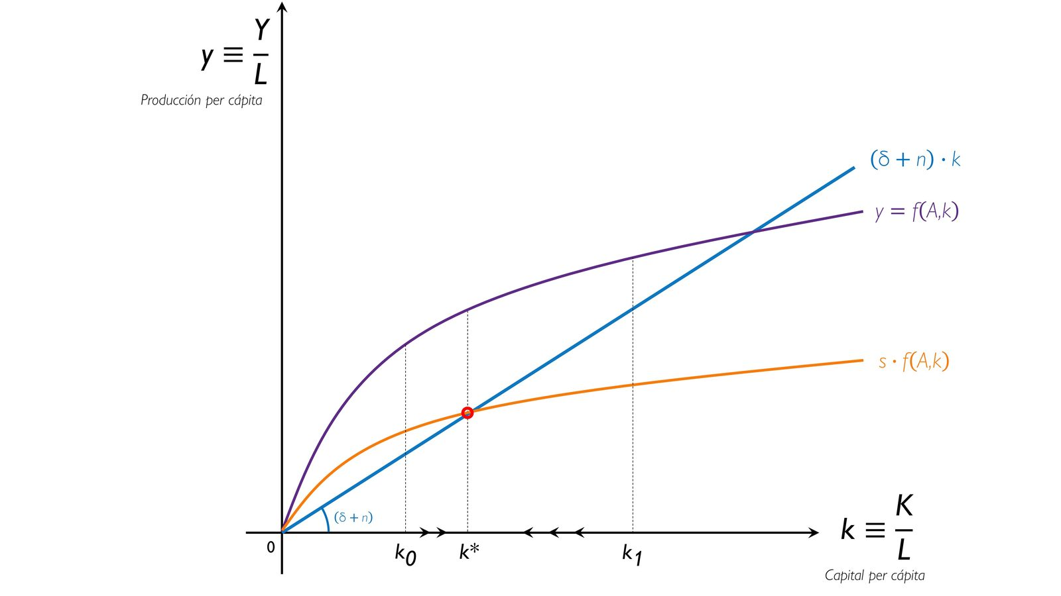
Fuente: Elaboración propia
De este modo, hallamos 2 estados estacionarios:
El equilibrio en el que ${\text{k}}_{\text{t}}=\text{0}$, pero que obviamos ya que no es interesante económicamente.
El estado estacionario $\text{k*}$, en el que
La tasa de crecimiento de las variables en términos per cápita se iguala a $\text{0}$,
$$\dot{{\text{k}}_{\text{t}}}=\text{0}⟹\dot{{\text{y}}_{\text{t}}}=\text{0}$$
La tasa de crecimiento de las variables en términos absolutos se iguala a $\text{n}$,
$$\dot{{\text{K}}_{\text{t}}}=\text{n}⟹\dot{{\text{Y}}_{\text{t}}}=\text{n}⟹\dot{{\text{C}}_{\text{t}}}=\text{n}$$

El consumo de la regla de oro (Phelps, 1966)
La regla de oro fue introducida por Edmund Phelps en 1966. Esta tasa de ahorro se llama la tasa de la “regla de oro” (${\text{s}}_{\text{oro}}$) en referencia a la regla de oro de la Biblia: “haz a los demás lo que quieres que te hagan a ti” aplicado en un contexto intergeneracional –esto es, asumiendo que aquellos que viven y consumen en cada período forman una generación diferente–.
Si las familias pudieran elegir una tasa de ahorro óptima, ¿qué tasa de ahorro escogerían? Dado que la utilidad viene dada por el consumo, elegirían la tasa de ahorro que les permitiera maximizar el consumo.
Analíticamente, buscarían maximizar el nivel de consumo, $\text{c}$, en el estado estacionario.
$$\underset{\begin{aligned}=\text{0 en} \\ \text{ estado estacionario}\end{aligned}}{\underbrace{\dot{{\text{k}}_{\text{t}}}}}=\underset{={\text{i}}_{\text{t}}}{\underbrace{\text{s}∙{\text{y}}_{\text{t}}}}-\left(\text{δ}+\text{n}\right)∙{\text{k}}_{\text{t}} \\ \text{0}=\underset{={\text{y}}_{\text{t}}-{\text{c}}_{\text{t}}}{\underbrace{{\text{i}}_{\text{t}}}}-\left(\text{δ}+\text{n}\right)∙{\text{k}}_{\text{t}} \\ {\text{c}}_{\text{t}}=\underset{\text{f}\left({\text{k}}_{\text{t}}\right)}{\underbrace{{\text{y}}_{\text{t}}}}-\left(\text{δ}+\text{n}\right)∙{\text{k}}_{\text{t}} \\ \frac{\text{∂}{\text{c}}_{\text{t}}}{\text{∂}{\text{k}}_{\text{t}}}=\frac{\text{∂f}\left({\text{k}}_{\text{t}}\right)}{\text{∂}{\text{k}}_{\text{t}}}-\left(\text{δ}+\text{n}\right)=\text{0} \\ \boxed{\frac{\text{∂f}\left({\text{k}}_{\text{t}}\right)}{\text{∂}{\text{k}}_{\text{t}}}=\text{δ}+\text{n}}$$
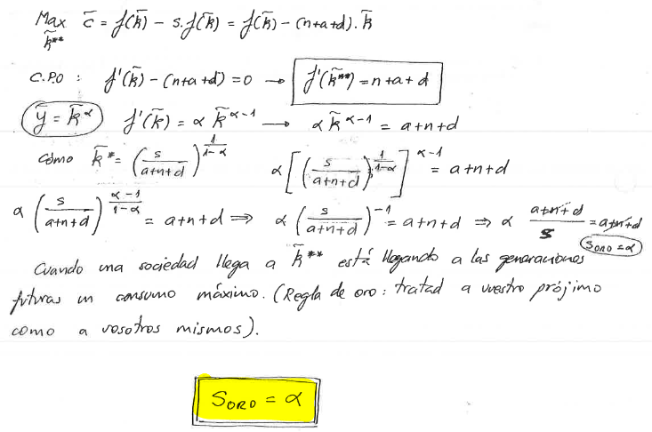
Gráficamente, se maximiza el consumo para un nivel de capital en el que la productividad marginal del capital tiene la misma pendiente que la recta de depreciación.
En la Imagen 3 representamos esta situación. En la segunda gráfica se representan los niveles de consumo por unidad de trabajo efectivo en estado estacionario para distintos niveles de tasa de ahorro. Por definición, en el punto en el que el consumo se maximiza nos encontramos con la tasa de ahorro de la regla de oro, ${\text{s}}_{\text{oro}}$.
Imagen 3.– Regla de oro en el modelo de Solow y Swan
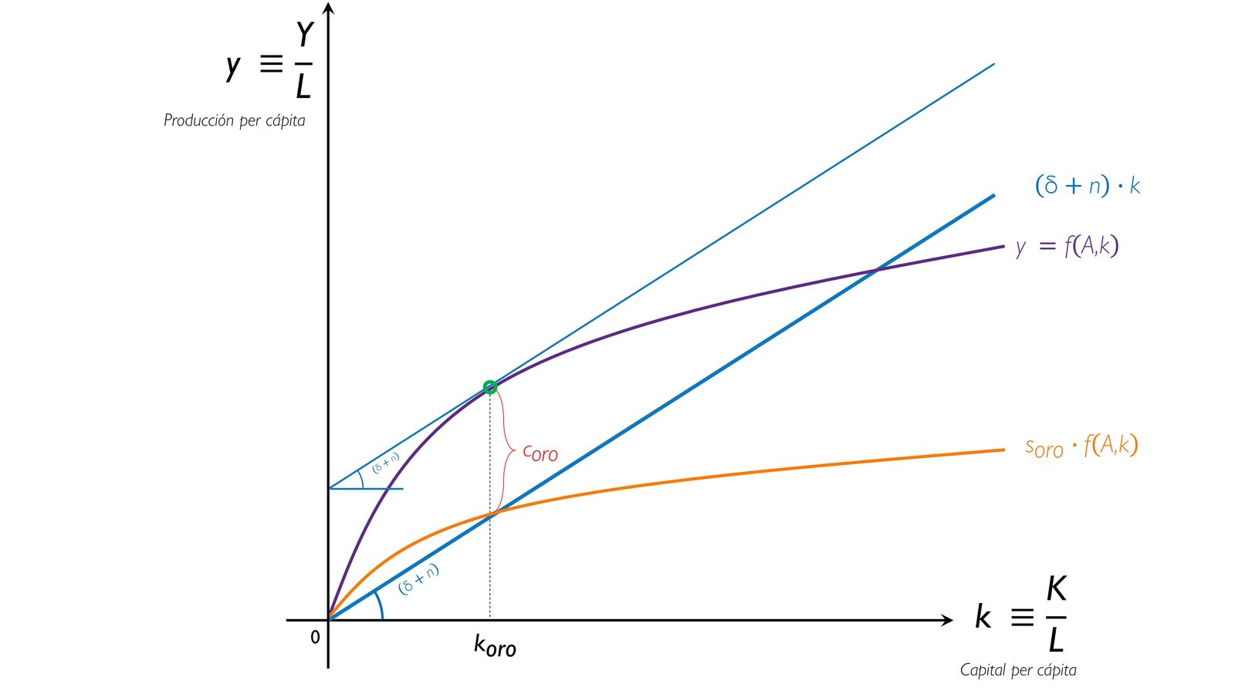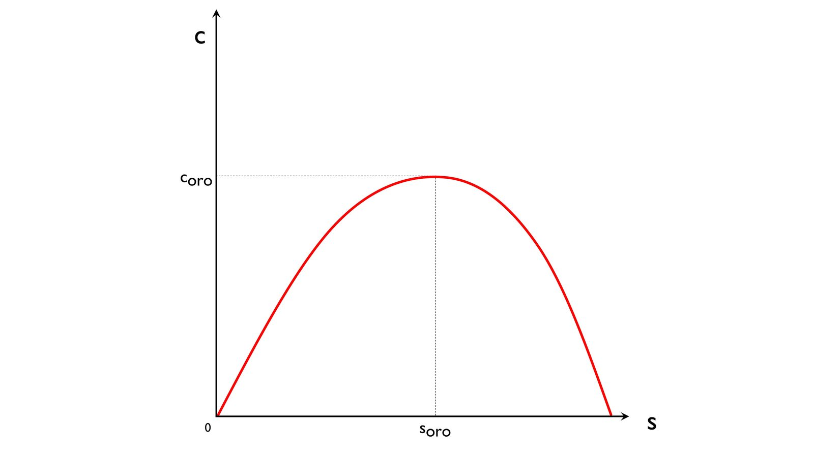
Fuente: Elaboración propia. Adaptado de Campante, F., Sturzenegger, F. & Velasco, A. (2021). Advanced Macroeconomics: An Easy Guide. London: LSE Press. https://doi.org/10.31389/lsepress.ame
Mientras que la tasa de ahorro de la regla de oro es de interés histórico y es útil para discutir la eficiencia dinámica, no tiene una propiedad de optimalidad intrínseca, ya que no se puede derivar de unas preferencias bien definidas.

Si $\text{k*}>{\text{k}}_{\text{oro}}$ se da una ineficiencia dinámica en la transición
Si existe un exceso de capital en la economía en estado estacionario se da un problema de ineficiencia dinámica, ya que si disminuimos la tasa de ahorro hasta ${\text{s}}_{\text{oro}}$, en la transición, el consumo siempre aumenta respecto al consumo en el estado estacionario inicial, por lo que no es eficiente mantenerse ahí.
Imagen 4.– Exceso de ahorro e ineficiencia dinámica
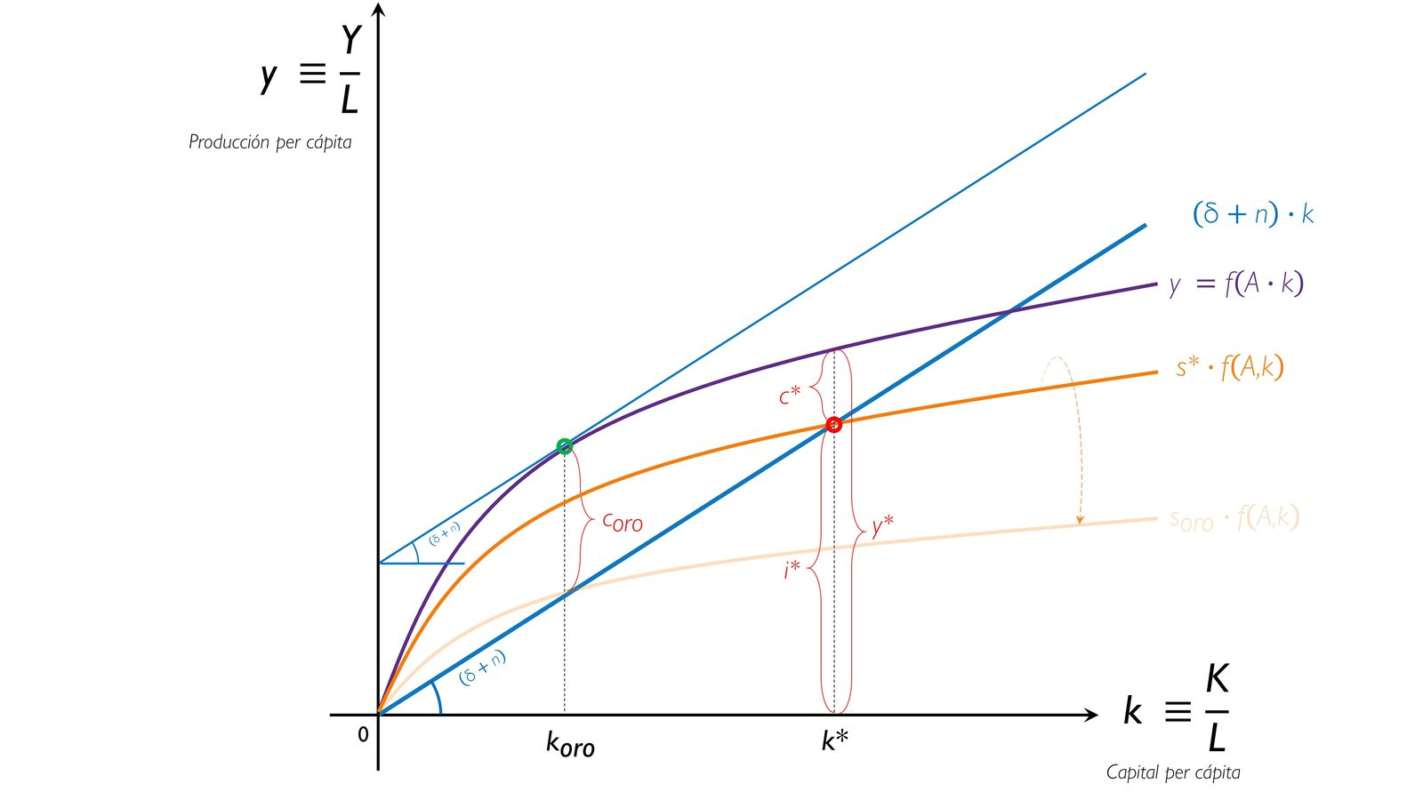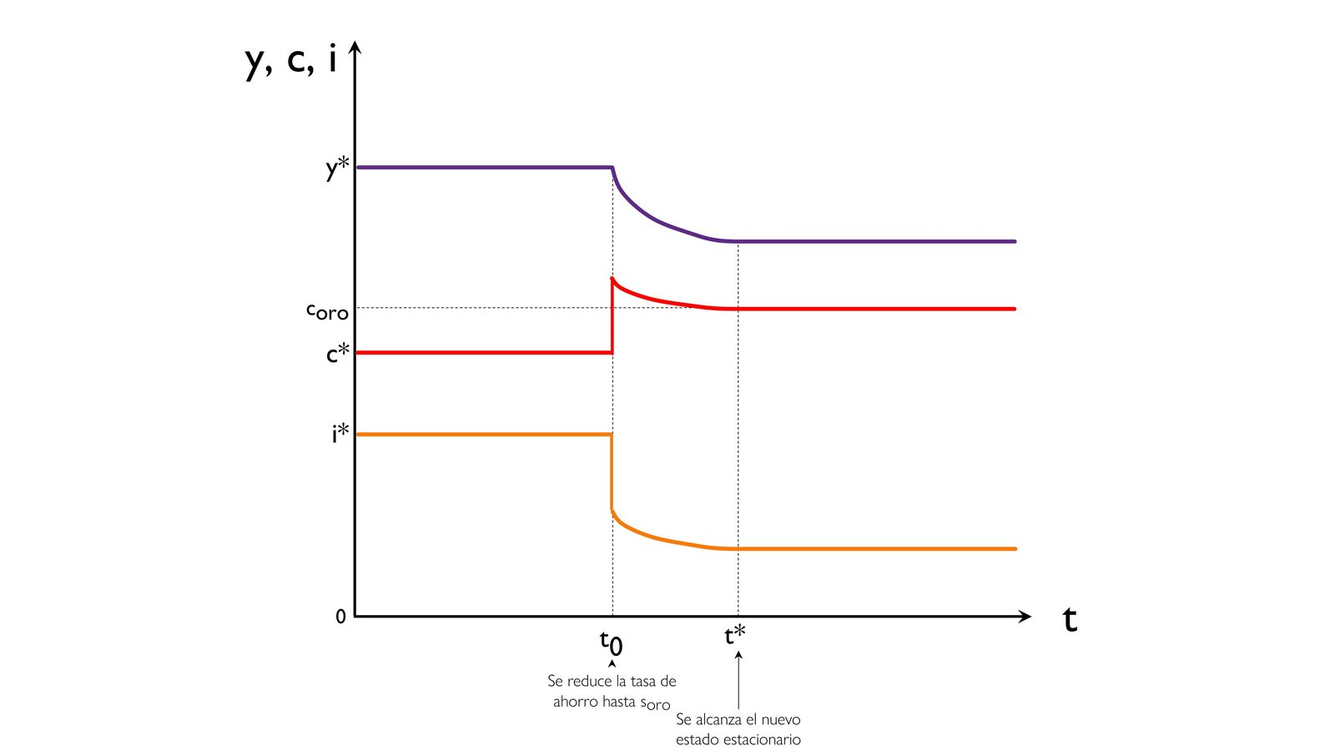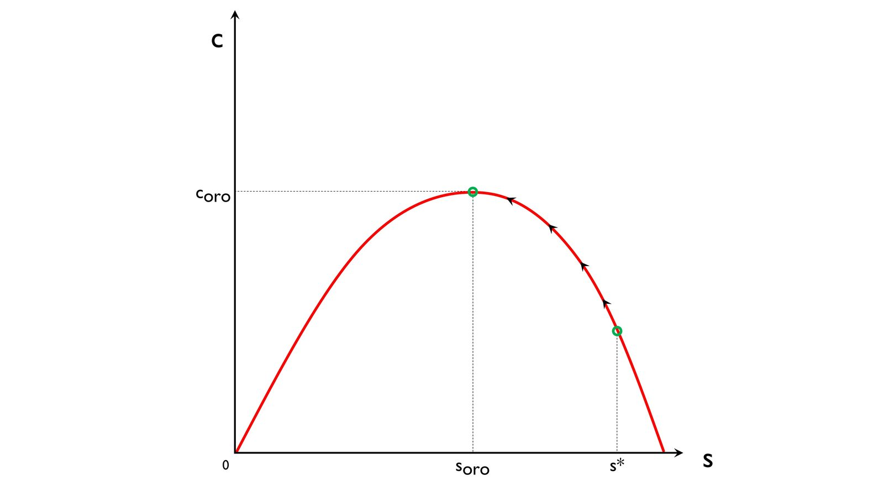
Fuente: Elaboración propia. Adaptado de Campante, F., Sturzenegger, F. & Velasco, A. (2021). Advanced Macroeconomics: An Easy Guide. London: LSE Press. https://doi.org/10.31389/lsepress.ame

Si $\text{k*}<{\text{k}}_{\text{oro}}$ no tiene porqué darse una ineficiencia dinámica en la transición
Sin embargo, si $\text{s}<{\text{s}}_{\text{oro}}$, entonces $\text{k*}<{\text{k}}_{\text{oro}}$, esto implica que, en la transición hacia la regla de oro hemos de aumentar la tasa de oro hacia ${\text{s}}_{\text{oro}}$. Al aumentar la tasa de ahorro, en un principio el consumo decrecerá, a pesar de que finalmente se alcance un estado estacionario con un mayor nivel de consumo. Para evaluar la bondad de esta medida deberíamos sopesar el corto y el largo plazo.

Representación en tasas de crecimiento
Además de la representación de la renta per cápita en función del stock per cápita, también se puede representar la tasa de crecimiento del stock de capital per cápita:
$$\dot{{\text{k}}_{\text{t}}}=\underset{\begin{aligned}\text{Curva de ahorro} \\ \left(\text{actual} \text{investment}\right)\end{aligned}}{\underbrace{\text{s}∙{\text{y}}_{\text{t}}}}-\underset{\begin{aligned}\text{Recta} \text{de depreciación} \\ \left(\text{break-even} \text{investment}\right)\end{aligned}}{\underbrace{\left(\text{δ}+\text{n}\right)∙{\text{k}}_{\text{t}}}} \\ \frac{\dot{{\text{k}}_{\text{t}}}}{{\text{k}}_{\text{t}}}=\frac{\text{s}∙{\text{y}}_{\text{t}}}{{\text{k}}_{\text{t}}}-\frac{\left(\text{δ}+\text{n}\right)∙{\text{k}}_{\text{t}}}{{\text{k}}_{\text{t}}} \\ \boxed{\frac{\dot{{\text{k}}_{\text{t}}}}{{\text{k}}_{\text{t}}}=\frac{\text{s}∙\text{f}\left({\text{k}}_{\text{t}}\right)}{{\text{k}}_{\text{t}}}-\left(\text{δ}+\text{n}\right)}$$
El primer término de la expresión anterior es la curva de ahorro (que será decreciente en ${\text{k}}_{\text{t}}$ debido a los rendimientos marginales decrecientes en ${\text{k}}_{\text{t}}$), y el segundo término es la curva de depreciación. La diferencia entre ambas es la tasa porcentual a la que crece o decrece el capital per cápita:
Imagen 5.– Variación del capital per cápita en el modelo de Solow y Swan
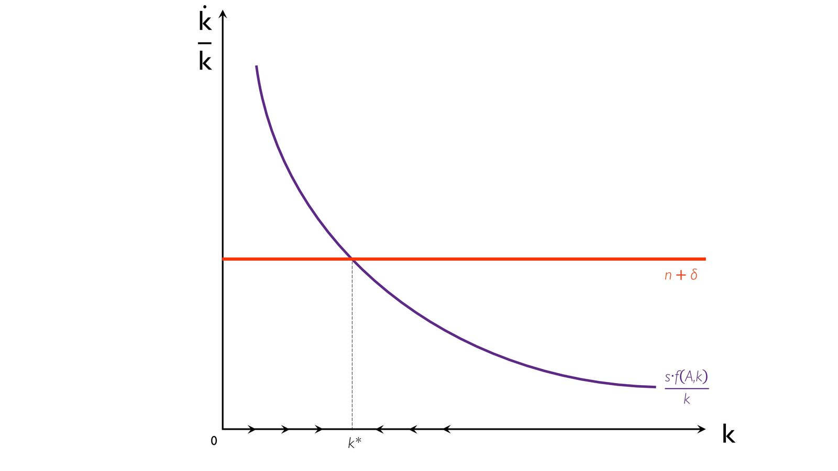
Fuente: Elaboración propia
Las variaciones en ${\text{k}}_{\text{t}}$ dependen negativamente de la distancia al estado estacionario $\text{k*}$, por lo que el stock de capital por trabajador efectivo varía más rápidamente al principio e irá variando progresivamente más despacio, según se vaya acercando la economía hacia su estado estacionario (esto es así porque los rendimientos del capital son decrecientes).
Vemos como, al contrario de lo que sucedía en el modelo de Harrod, en este modelo sí que se alcanza un equilibrio estable. Si la economía, por efecto de algún shock se sitúa fuera del estado estacionario tenderá a converger hacia un estado estacionario.
Se demuestra, por tanto, que el estado estacionario es un equilibrio estable, muy distinto del estado estacionario del modelo de Harrod, que no era estable (la economía se encontraba en el filo de la navaja).
Sin embargo, este resultado es interesante y preocupante. ¡A largo plazo la economía debe dejar de crecer!
Hagamos un análisis de estática comparativa para ver los efectos de cambios en los parámetros del modelo sobre el crecimiento a largo plazo de la economía.

Estática comparativa: ¿cómo podemos conseguir crecimiento a largo plazo?

Efectos de un aumento en la tasa de ahorro
Sí, pero tiene un límite y además puede afectar al bienestar, ya que implica reducir el consumo.

Efectos de una disminución en la depreciación y en la tasa de crecimiento de la población
Sí, pero tiene un límite y además puede afectar al bienestar.

Aumento en la tecnología cómo única salida (exógeno)
Mientras que aumentos en $\text{s}$ y disminuciones en $\text{n}$ y $\text{δ}$ no se pueden repetir indefinidamente, los aumentos de $\text{Α}$ sí que son posibles. Así, sí suponemos que $\text{Α}$ crece a una tasa exógena $\text{g}$, la producción per cápita en estado estacionario crecerá a una tasa $\text{g}$.
Tabla 1.– Efectos sobre el estado estacionario de la variación de los parámetros del modelo
 | $$\tilde{\text{k}}\text{*}$$ | $$\tilde{\text{c}}\text{*}$$ | $$\tilde{\text{y}}\text{*}$$ | $$\text{w}\text{*}$$ | $$\text{r*}$$ | $${\dot{\text{Y}}}/{\text{Y}}$$
$$\text{s}$$ | + | ¿? | + | + | − | =
$$\text{n}$$ | − | − | − | − | + | +
$$\text{δ}$$ | − | − | − | − | + | =
$$\text{g}$$ | − | − | − | − | + | +
$$\text{Α}$$ | + | + | + | + | − | =

Duración de la transición
La tasa de crecimiento de la economía que estamos analizando no es constante fuera del estado estacionario. Por el contrario, es igual a:
$$\frac{\dot{\tilde{{\text{k}}_{\text{t}}}}}{\tilde{{\text{k}}_{\text{t}}}}=\frac{\text{s}∙\text{f}\left(\tilde{{\text{k}}_{\text{t}}}\right)}{\tilde{{\text{k}}_{\text{t}}}}-\left(\text{δ}+\text{n}+\text{g}\right)$$que varía con el stock de capital por unidad eficiente de trabajo, $\tilde{{\text{k}}_{\text{t}}}$.
Nuestro análisis anterior ha demostrado que, a partir de una situación inicial dada, $\tilde{{\text{k}}_{\text{0}}}$, el stock de capital productivo de la economía se ajustará monótonamente hacia su nivel de estado estacionario.
Este proceso es lo que hemos denominado fase de transición hacia el estado estacionario.
A lo largo de esta fase, $\tilde{{\text{k}}_{\text{t}}}$ cambiará continuamente y, por lo tanto, también lo hará ${\dot{\tilde{{\text{k}}_{\text{t}}}}}/{\tilde{{\text{k}}_{\text{t}}}}$.
Para tener alguna idea acerca de la rapidez con que la economía se aproxima a su estado estacionario, vamos a concentrarnos, por conveniencia, en $\dot{\tilde{{\text{k}}_{\text{t}}}}$ más que en ${\dot{\tilde{{\text{k}}_{\text{t}}}}}/{\tilde{{\text{k}}_{\text{t}}}}$. Para obtener la evolución del capital en el tiempo se realiza una aproximación lineal mediante un desarrollo en serie de Taylor de la expresión de $\tilde{{\text{k}}_{\text{t}}}$ alrededor del estado estacionario, $\tilde{\text{k*}}$.
Tenemos pues que las variaciones en $\tilde{{\text{k}}_{\text{t}}}$ están aproximadas por $\dot{\tilde{{\text{k}}_{\text{t}}}}≈-\left[\text{1}-\text{α}\left(\tilde{\text{k*}}\right)\right]∙\left(\text{δ}+\text{n}+\text{g}\right)∙\left(\tilde{{\text{k}}_{\text{t}}}-\tilde{\text{k*}}\right)$, y dependen negativamente de la distancia al estado estacionario, $\tilde{\text{k*}}$. Es decir, el stock de capital por trabajador aumenta o disminuye más rápidamente al comienzo, cuando la economía se halla relativamente más lejos del estado estacionario, e irá variando progresivamente más despacio, según se vaya acercando la economía hacia su estado estacionario.
La solución a esta ecuación diferencial lineal es:
$$\tilde{{\text{k}}_{\text{t}}}-\tilde{\text{k*}}={\text{e}}^{-\left[\text{1}-\text{α}\left(\tilde{\text{k*}}\right)\right]∙\left(\text{δ}+\text{n}+\text{g}\right)∙\text{t}}∙\left(\tilde{{\text{k}}_{\text{0}}}-\tilde{\text{k*}}\right)={\text{e}}^{-\text{λ}∙\text{t}}∙\left(\tilde{{\text{k}}_{\text{0}}}-\tilde{\text{k*}}\right)$$
donde$\text{λ}=\left[\text{1}-\text{α}\left(\tilde{\text{k*}}\right)\right]∙\left(\text{δ}+\text{n}+\text{g}\right)$ es la velocidad de convergencia.
Como puede verse, depende positivamente de la depreciación del capital, del crecimiento poblacional y del crecimiento en productividad, y negativamente de la elasticidad del output respecto del stock de capital $\left(\text{α}\left(\tilde{\text{k*}}\right)\right)$.
Si suponemos que$\text{α}\left(\tilde{\text{k*}}\right)={\text{1}}/{\text{3}}$, y que $\text{δ}+\text{n}+\text{g}=\text{6} \text{\%}$, entonces la velocidad de convergencia será,$\text{λ}=\left[\text{1}-{\text{1}}/{\text{3}}\right]∙\left(\text{6} \text{\%}\right)=\text{4} \text{\%}$. Es decir, sólo un 4 % de la diferencia entre $\tilde{{\text{k}}_{\text{t}}}$ y $\tilde{\text{k*}}$ se cubre en cada período.

Implicaciones

Crecimiento económico exógeno
Por lo tanto, del análisis anterior, vemos como el modelo de Solow es un modelo de crecimiento que llega a un resultado en el que la economía deja de crecer en términos per cápita y para evitar este resultado hemos de incluir progreso tecnológico exógeno (i.e. el modelo no estudia que factores determinan los cambios en tecnología que causan que siga habiendo crecimiento en el estado estacionario).
Por lo tanto, el modelo no arroja implicaciones de política económica que nos ayuden a acelerar el progreso tecnológico.
Sin embargo, la política económica puede cambiar los nieves de capital en estado estacionario y la tasa de crecimiento hacia el estado estacionario. También puede cambiar el nivel de renta y de consumo en el estado estacionario. En cualquier caso, no puede afectar en la tasa de crecimiento de estado estacionario.
Este es el gran “problema” de este modelo: el progreso técnico debe ser incluido de manera exógena –maná caído del cielo– y con la formulación del modelo no se explica que factores determinan g.
Solow llega a la conclusión de que los rendimientos decrecientes del capital son un obstáculo para el crecimiento sostenido que sólo podrá ser explicado a largo plazo por el progreso técnico que lo modeliza como exógeno.
Esto supone que podemos hacer una doble lectura de este modelo:
Lectura pesimista: No es posible explicar el crecimiento económico con este modelo.
Lectura optimista: Este modelo podrá servir de trampolín para otros modelos más ricos, ya que relajando los supuestos de este modelo (competencia perfecta y función de producción neoclásica), será posible explicar el crecimiento económico.

Convergencia condicional
Una de las principales cuestiones que la teoría del crecimiento económico trata de responder es si los países pobres podrán alcanzar a los más ricos. Y si es así, diremos que existe convergencia entre países. El modelo neoclásico contesta a esta respuesta con un sí, pero con matices.
Es decir, supongamos que el país 1 tiene un PIB per cápita inferior al país 2. Entonces el modelo de Solow predice que esta diferencia en PIB per cápita tenderá a desaparecer si los dos países disponen de la misma tecnología y los mismos determinantes fundamentales de la acumulación de capital (la tasa de ahorro $\text{s}$, la tasa de depreciación, $\text{δ}$ y la tasa de crecimiento de la población $\text{n}$). Sin embargo, las diferencias no desaparecerán de no ser así. Esta predicción se conoce como convergencia condicional, porque afirma que habrá convergencia bajo la condición de que los países compartan la estructura tecnológica y las variables fundamentales.
La razón por la que el modelo implica convergencia condicional es simple. Si dos países tienen los mismos parámetros, entonces convergerán al mismo estado estacionario, y por lo tanto convergerán entre ellos. De no ser así, convergerán a distintos estados estacionarios y por lo tanto no convergerán entre ellos.
En ocasiones, los economistas hablan de convergencia entre países en términos de la tasa de crecimiento del PIB en vez de en sus niveles. Decimos que hay convergencia en las tasas de crecimiento si hay una tendencia hacia la desaparición de las diferencias entre las tasas de crecimiento de los distintos países. Esta forma de convergencia no implica que los niveles de vida en los países pobres se vayan a igualar a los de los países ricos, pero sí que la tasa de crecimiento de los países que crecen más lento alcanzará a aquella de los países más acelerados.
El modelo de Solow tiene una predicción más fuerte con respecto a la convergencia en tasas de crecimiento. Específicamente, el modelo implica que habrá convergencia en la tasa de crecimiento entre todos los países que compartan la misma tecnología. Esto significa que la tasa de crecimiento en términos per cápita a largo plazo en cada país es su tasa de crecimiento del progreso técnico, $\text{g}$, de tal forma que si dos países siempre comparten la misma tecnología compartirán su tasa de crecimiento a largo plazo. De hecho, si todos los países comparten la misma tecnología, existirá convergencia absoluta en las tasas de crecimiento a largo plazo.

Extensiones
Ver capítulo 2 Sala-i-Martin

Trampas de pobreza
Aun así, el propio Solow matiza que pueden existir trampas de pobreza que lleven a la existencia de dos estados estacionarios. Esto se daría si la economía presentase rendimientos decrecientes para niveles bajos de capital, crecientes para niveles medios y de nuevo decrecientes para niveles altos de capital. De este modo, existe un estado estacionario con renta más baja y otro de mayor renta (se podrían seguir cumpliendo las condiciones de Inada).

Modelo de Solow aumentado con acumulación de capital humano –Mankiw, Romer y Weil (1992)
Con el cambio de título es necesario desarrollar esto.
Mankiw, Romer y Weil (1992) ampliaron el modelo de Solow introduciendo capital humano.

Modelo de Solow con recurso natural constante [ver tema 3.B.31]
Estos modelos suponen la necesidad de utilizar recursos naturales en la producción.
Estos recursos naturales no pueden ser producidos y algunos son constantes (p.ej. tierra).
Son necesarios en casi todos los procesos productivos, pero son imposibles de replicar, lo que induce a rendimientos decrecientes a escala.
De este modo, se necesita progreso tecnológico para compensar la caída del producto vía rendimientos decrecientes.
Por lo tanto, en este modelo el peso de factores no renovables en la actividad es crucial y la sustitución de actividades intensivas en recursos no renovables permite un mayor crecimiento en el largo plazo.

Modelos de Análisis Integrado (modelo DICE de Nordhaus) [ver tema 3.B.31]

Modelo de Solow con dinero (monetaristas)
Concluyeron que la tasa de inflación afecta al crecimiento económico.

Modelo de Solow con 2 sectores (Uzawa)
Un sector productor de bienes de consumo y otro de bienes de capital.

Mencionar de pasada (AK, Sobelow, Barro)
Ver tema 3.A.44

Evidencia empírica
Chapter 3 de Acemoğlu, quizás más para el tema 3.A.45, pero se puede mencionar brevemente.
Posibilidad de incluir que cumple 5 de los 6 hechos estilizados de Kaldor (1961) [Todos salvo el 6, que dice que la tasa de crecimiento de la productividad muestra notables variaciones entre países]
¿Cómo puede el modelo de Solow ser utilizado para interpretar el crecimiento económico a lo largo del tiempo y las diferencias entre países? El foco está en las causas inmediatas del crecimiento económico, esto es, en aquellos factores como la inversión o la acumulación de capital destacadas por el modelo de Solow, así como las diferencias en tecnología y capital humano.
Hay múltiples maneras de utilizar el modelo de Solow para mirar a la evidencia empírica. Un ejemplo de ello es la contabilidad del crecimiento (growth accounting), que es utilizada habitualmente para descomponer las fuentes de crecimiento económico a lo largo del tiempo. Después, veremos algunas de las aplicaciones del modelo de Solow a las diferencias en la producción y el crecimiento de los distintos países. En este contexto, introduciremos un modelo aumentado de Solow con capital humano y mostraremos distintos enfoques basados en regresiones…
Según los cálculos de Solow en 1957, el crecimiento económico desde 1909 hasta 1948 en EEUU se puede explicar por la acumulación de capital en sólo un 12 %. El 88 % restante quedaría explicado por el componente exógeno del modelo y, por ello, se le denomina habitualmente residuo de Solow. El progreso técnico y otros factores exógenos son lo que explicarían el grueso del crecimiento económico en Estados Unidos.

Valoración
El modelo de Solow y Swan fundamenta el crecimiento económico en la acumulación de factores productivos, pero la acumulación de capital y trabajo no explica todo el crecimiento por lo que debe existir crecimiento tecnológico.
La relevancia del modelo de Solow se basa en que proporciona un nuevo marco de análisis que permite estudiar hacer análisis de contabilidad del crecimiento y convergencia.
Sin embargo, el modelo de Solow no está exento de limitaciones:
En primer lugar, no explica los factores que causan el progreso tecnológico, dejando terreno abierto a modelos de crecimiento endógeno capaces de explicar el crecimiento en el largo plazo [Tema 3.A.44].
Además, este modelo, en su afán simplificador, realiza un análisis mecánico que no fundamenta el equilibrio en optimización, por lo que no es un equilibrio competitivo y no nos permite realizar un análisis del bienestar. Con el objetivo de profundizar este análisis, Cass (1965) y Koopmans (1963) desarrollan su modelo con optimización del consumidor, que pasamos a ver a continuación.

MODELO DE RAMSEY-CASS-KOOPMANS

Idea
Hasta este momento hemos supuesto que las familias se dedican a la producción ahorran una parte constante de su renta, sin cuestionarnos la racionalidad de este comportamiento.
Manteniendo la misma estructura del modelo de crecimiento de Solow y Swan, el modelo propuesto por Frank Ramsey (1928) y posteriormente perfeccionado por David Cass (1965) y Tjalling Koopmans (1963) trata de caracterizar la tasa óptima de acumulación de capital, de modo que se maximice algún criterio de bienestar social.
El objetivo último de este apartado es enriquecer el modelo de Solow básico mediante la introducción de unas preferencias del hogar bien definidas, que den lugar a un programa de optimización y en el proceso clarificar la relación entre la teoría del crecimiento económico y la teoría del equilibrio general.
De este modo, la gran diferencia con respecto al enfoque de Solow es que Cass y Koopmans modelizan la decisión de consumo-ahorro de los individuos. Es decir, ya no ahorraran una fracción constante de la renta, $\text{s}$, sino que las decisiones estarán microfundamentadas. Ello trae 2 corolarios:
- Se hace necesario trabajar con función de utilidad. Ello permite un estudio normativo, es decir, un análisis de bienestar más robusto que el realizado por Phelps para el modelo de Solow. El modelo de Ramsey-Cass-Koopmans nos permitirá realizar juicios de bienestar acerca del ritmo de crecimiento de una economía desde el punto de vista del óptimo de Pareto.
- La derivación de la tasa de ahorro es endógena y se ve influenciada por decisiones optimizadoras de los agentes. De este modo, podremos abrir la caja negra de los ahorros y la acumulación de capital, convirtiendo estas decisiones en decisiones de inversión forward looking.

Modelo
(interpretación del modelo de Ramsey-Cass-Koopmans como equilibrio competitivo)

Supuestos
El modelo de Ramsey-Cass-Koopmans es un modelo de equilibrio general que se puede representar de 3 maneras distintas:
- Escenario de mercado, equilibrio competitivo.
- Robinson Crusoe (hogares productores).
- Planificador benevolente.
De momento nos centraremos en el escenario de mercado.
El modelo de Ramsey-Cass-Koopmans difiere del modelo de Solow en tan solo un aspecto relevante: modeliza explícitamente las decisiones de los consumidores y endogeniza el ahorro. En otras palabras, introduce optimización por parte de los hogares. Por lo tanto, partiremos de los siguientes supuestos:
Demanda agregada: Economía cerrada y sin sector público (NX = 0; G = 0) con un único bien de producción, ${\text{Y}}_{\text{t}}$:
$${\text{Y}}_{\text{t}}={\text{C}}_{\text{t}}+{\text{I}}_{\text{t}}+{\text{G}}_{\text{t}}+\left({\text{X}}_{\text{t}}-{\text{M}}_{\text{t}}\right)$$
Oferta agregada: Función de producción neoclásica de buen comportamiento:
$${\text{Y}}_{\text{t}}=\text{F}\left({\text{K}}_{\text{t}}\text{, }{\text{A}}_{\text{t}}∙{\text{L}}_{\text{t}}\right)$$La función de producción es neoclásica de buen comportamiento, por lo que presenta las siguientes características:
La función de producción exhibe rendimientos marginales positivos pero decrecientes en los factores productivos ${\text{K}}_{\text{t}}$ y ${\text{L}}_{\text{t}}$:
      - $\frac{\text{∂F}\left({\text{K}}_{\text{t}}\text{, }{\text{A}}_{\text{t}}∙{\text{L}}_{\text{t}}\right)}{\text{∂}{\text{K}}_{\text{t}}}>\text{0}$ y $\frac{\text{∂F}\left({\text{K}}_{\text{t}}\text{, }{\text{A}}_{\text{t}}∙{\text{L}}_{\text{t}}\right)}{\text{∂}{\text{L}}_{\text{t}}}>\text{0}$
      - $\frac{{\text{∂}}^{\text{2}}\text{F}\left({\text{K}}_{\text{t}}\text{, }{\text{A}}_{\text{t}}∙{\text{L}}_{\text{t}}\right)}{\text{∂}{\text{K}}_{\text{t}}^{\text{2}}}<\text{0}$ y $\frac{{\text{∂}}^{\text{2}}\text{F}\left({\text{K}}_{\text{t}}\text{, }{\text{A}}_{\text{t}}∙{\text{L}}_{\text{t}}\right)}{\text{∂}{\text{L}}_{\text{t}}^{\text{2}}}<\text{0}$
Rendimientos constantes a escala en ${\text{K}}_{\text{t}}$ y ${\text{L}}_{\text{t}}$. Algebraicamente, esto quiere decir que si doblamos la cantidad de factor trabajo y del factor capital la cantidad de producto se dobla. Si multiplicamos ${\text{K}}_{\text{t}}$ y ${\text{L}}_{\text{t}}$ por una constante arbitraria, $\text{λ}$, entonces la producción también se multiplica por la misma constante:
$$\text{F}\left(\text{λ}∙{\text{K}}_{\text{t}}\text{, }{\text{A}}_{\text{t}}∙\text{λ}∙{\text{L}}_{\text{t}}\right)=\text{λ}∙\text{F}\left({\text{K}}_{\text{t}}\text{,} {\text{A}}_{\text{t}}∙{\text{L}}_{\text{t}}\right)$$
Matemáticamente, esta propiedad se conoce con el nombre de homogeneidad de grado uno.
Debe cumplir un conjunto de requisitos conocidos como las condiciones de Inada: La función de producción,$\text{F}\left({\text{K}}_{\text{t}}\text{,}{ \text{A}}_{\text{t}}∙{\text{L}}_{\text{t}}\right)$, satisface las condiciones de Inada si:
$\text{F}\left({\text{K}}_{\text{t}}\text{,}{ \text{A}}_{\text{t}}∙{\text{L}}_{\text{t}}\right)$ es continuamente diferenciable.
$\text{F}\left({\text{K}}_{\text{t}}\text{,}{ \text{A}}_{\text{t}}∙{\text{L}}_{\text{t}}\right)$ es estrictamente creciente en ${\text{K}}_{\text{t}}\text{, }{\text{L}}_{\text{t}}$.
$\underset{{\text{K}}_{\text{t}}\text{→}\text{0}}{\text{lim}}{\text{F}\left({\text{K}}_{\text{t}}\text{,}{ \text{A}}_{\text{t}}∙{\text{L}}_{\text{t}}\right)}=\text{0}$ para todo ${\text{L}}_{\text{t}}$ y todo ${\text{A}}_{\text{t}}.$ | $\underset{{\text{L}}_{\text{t}}\text{→}\text{0}}{\text{lim}}{\text{F}\left({\text{K}}_{\text{t}}\text{,}{ \text{A}}_{\text{t}}∙{\text{L}}_{\text{t}}\right)}=\text{0}$ para todo ${\text{K}}_{\text{t}}$ y todo ${\text{A}}_{\text{t}}$.
$\underset{{\text{K}}_{\text{t}}\text{→}\text{+}∞}{\text{lim}}{\text{F}\left({\text{K}}_{\text{t}}\text{,}{ \text{A}}_{\text{t}}∙{\text{L}}_{\text{t}}\right)}=\text{+}∞$ para todo ${\text{L}}_{\text{t}}$ y todo ${\text{A}}_{\text{t}}$. | $\underset{{\text{L}}_{\text{t}}\text{→}\text{+}∞}{\text{lim}}{\text{F}\left({\text{K}}_{\text{t}}\text{,}{ \text{A}}_{\text{t}}∙{\text{L}}_{\text{t}}\right)}=\text{+}∞$ para todo ${\text{K}}_{\text{t}}$ y todo ${\text{A}}_{\text{t}}$.
$\underset{{\text{K}}_{\text{t}}\text{→}\text{0}}{\text{lim}}{\frac{\text{∂F}\left({\text{K}}_{\text{t}}\text{,}{ \text{A}}_{\text{t}}∙{\text{L}}_{\text{t}}\right)}{\text{∂}{\text{K}}_{\text{t}}}}=\text{+}∞$ para todo ${\text{L}}_{\text{t}}>\text{0}$ y todo ${\text{A}}_{\text{t}}$. | $\underset{{\text{L}}_{\text{t}}\text{→}\text{0}}{\text{lim}}{\frac{\text{∂F}\left({\text{K}}_{\text{t}}\text{,}{ \text{A}}_{\text{t}}∙{\text{L}}_{\text{t}}\right)}{\text{∂}{\text{L}}_{\text{t}}}}=\text{+}∞$ para todo ${\text{K}}_{\text{t}}>\text{0}$ y todo ${\text{A}}_{\text{t}}$.
$\underset{{\text{K}}_{\text{t}}\text{→}\text{+}∞}{\text{lim}}{\frac{\text{∂F}\left({\text{K}}_{\text{t}}\text{,}{ \text{A}}_{\text{t}}∙{\text{L}}_{\text{t}}\right)}{\text{∂}{\text{K}}_{\text{t}}}}=\text{0}$ para todo ${\text{L}}_{\text{t}}>\text{0}$ y todo ${\text{A}}_{\text{t}}$. | $\underset{{\text{L}}_{\text{t}}\text{→}\text{+}∞}{\text{lim}}{\frac{\text{∂F}\left({\text{K}}_{\text{t}}\text{,}{ \text{A}}_{\text{t}}∙{\text{L}}_{\text{t}}\right)}{\text{∂}{\text{L}}_{\text{t}}}}=\text{0}$ para todo ${\text{K}}_{\text{t}}>\text{0}$ y todo ${\text{A}}_{\text{t}}$.
      - Estas condiciones implican que las primeras unidades de trabajo y capital son altamente productivas, y que cuando el capital o el trabajo son suficientemente abundantes sus productividades marginales convergen a cero.
Además, de acuerdo con el teorema de Uzawa (1961) el progreso técnico debe ser asintóticamente intensificador del trabajo puro (asintóticamente neutral en sentido de Harrod) para que el crecimiento sea equilibrado (${\text{γ}}_{\text{Y}}={\text{γ}}_{\text{K}}={\text{γ}}_{\text{C}}$): Tal y como demostró Phelps, una condición necesaria y suficiente para la existencia de estado estacionario en una economía con un progreso técnico exógeno neutral es que el progreso técnico ha de ser intensificador del trabajo puro (asintóticamente neutral en sentido de Harrod).
Empresas: Hay competencia perfecta en los mercados de bienes y de factores: Este supuesto es básico para entender el funcionamiento y resultados del modelo. Así, en competencia perfecta, la igualdad necesaria entre ahorro e inversión se produce en cada momento, para un nivel de renta que es el de pleno empleo de los factores productivos. La plena e instantánea flexibilidad de todos los precios garantiza este resultado. En competencia perfecta, también se retribuyen a los factores ${\text{K}}_{\text{t}}$ y ${\text{L}}_{\text{t}}$ según su productividad marginal y junto con el supuesto de rendimientos constantes a escala de la función de producción, se genera el resultado de que los pagos a los inputs agotan toda la renta (por el teorema de Euler).
$\underset{\left\{{\text{K}}_{\text{t}}≥\text{0};{\text{L}}_{\text{t}}≥\text{0}\right\}}{\text{max}}{{\text{Π}}_{\text{t}}=\underset{{\text{Y}}_{\text{t}}}{\underbrace{\text{F}\left({\text{K}}_{\text{t}},{\text{A}}_{\text{t}}∙{\text{L}}_{\text{t}}\right)}}∙\underset{\text{=1}}{\underbrace{{\text{P}}_{\text{t}}}}-{\text{W}}_{\text{t}}∙{\text{L}}_{\text{t}}-{\text{R}}_{\text{t}}∙{\text{K}}_{\text{t}}}$
En este problema de optimización hay algunas características que merece la pena destacar (Acemoğlu, 2009, págs. 31 y 32):
El problema de maximización está en términos de variables agregadas, que, dado el supuesto de empresa representativa, es así sin pérdida de generalidad.
El precio del bien ${\text{P}}_{\text{t}}$ ha sido normalizado a 1. La ley de Walras implica que el precio de uno de los bienes, el numerario, puede ser normalizado a 1. De hecho, lo que estamos haciendo aquí es ir más allá, ya que estamos normalizando el precio del bien final a 1 en todos los períodos. Normalmente, no se podría elegir más de un bien numerario –ya que estaríamos fijando el precio relativo entre estos bienes–. Sin embargo, siguiendo el planteamiento de Kenneth Arrow (1964) es suficiente con introducir el precio de algún activo que permita transferir una unidad de consumo de un período a otro, en otras palabras, necesitamos introducir el concepto de tipo de interés entre períodos, ${\text{r}}_{\text{t}}$, que determina los precios intertemporales y nos permite normalizar el precio del bien final a uno en cada período.
Esta manera de escribir el problema ya impone mercados de factores competitivos, ya que la empresa toma como dados los precios de los factores productivos ${\text{W}}_{\text{t}}$ y ${\text{R}}_{\text{t}}$ (que están en términos del numerario, el bien final).
      - Un aspecto importante es que debido a los rendimientos constantes a escala de$\text{F}\left({\text{K}}_{\text{t}},{\text{A}}_{\text{t}}∙{\text{L}}_{\text{t}}\right)$, el problema de maximización podría no tener una solución bien definida si no imponemos el vaciamiento del mercado de factores; pues podrían darse las siguientes situaciones:
        - Que no exista ningún$\left({\text{K}}_{\text{t}}\text{, }{\text{L}}_{\text{t}}\right)$ que maximice el beneficio (cuando este sea infinito);
        - Que la solución que maximice beneficios sea ${\text{K}}_{\text{t}}={\text{L}}_{\text{t}}=\text{0}$; o
        - Que existan múltiples valores de $\left({\text{K}}_{\text{t}}\text{, }{\text{L}}_{\text{t}}\right)$ que maximicen el beneficio (cuando este sea 0).
Este problema está relacionado con el hecho de que, en un mundo con rendimientos a escala constantes, el tamaño de cada empresa no está determinado (solo lo están los valores agregados) [ver temas 3.A.10 y 3.A.11].
      - El mismo problema ocurre aquí si no hubiéramos impuesto la condición de que los mercados de factores deben vaciarse. Un equilibrio competitivo requiere que todas las empresas maximicen beneficios y los mercados de factores se vacíen. En particular, las demandas de trabajo y capital deben igualarse a su oferta en todos los períodos. Esta observación implica que la empresa representativa debe obtener un beneficio económico nulo, ya que de no ser así estaría dispuesta a contratar cantidades mayores de trabajo y capital.
        - Por lo tanto, es necesario imponer mercados de factores competitivos de forma que: ${\text{W}}_{\text{t}}={\text{∂}\text{F}\left({\text{K}}_{\text{t}},{\text{A}}_{\text{t}}∙{\text{L}}_{\text{t}}\right)}/{\text{∂}{\text{L}}_{\text{t}}}$ y ${\text{R}}_{\text{t}}={\text{∂}\text{F}\left({\text{K}}_{\text{t}},{\text{A}}_{\text{t}}∙{\text{L}}_{\text{t}}\right)}/{\text{∂}{\text{K}}_{\text{t}}}$. Así, se verifica que la empresa obtiene beneficio nulo debido a los rendimientos constantes a escala en ${\text{K}}_{\text{t}}$ y ${\text{L}}_{\text{t}}$, ya que por el teorema de Euler:
$${\text{Y}}_{\text{t}}={\text{W}}_{\text{t}}∙{\text{L}}_{\text{t}}+{\text{R}}_{\text{t}}∙{\text{K}}_{\text{t}}$$
Hogares: La economía admite agente representativo: Podemos suponer que los hogares son todos idénticos, por lo que la demanda de consumo y la oferta de trabajo pueden ser representadas como el resultado del comportamiento de un solo hogar.
Además, los factores productivos son propiedad de los hogares y tomamos ${\text{K}}_{\text{0}}$ como dado.
Las familias toman su decisión de ahorro (y, a diferencia del modelo de Solow, ya no hay una tasa de ahorro exógena y constante). Esto da lugar a la introducción de una función de utilidad que será optimizada por el agente representativo. Es por ello, que este tipo de modelos se conocen como modelos de crecimiento óptimo.
      - Más explícitamente, podemos pensar que la economía consiste en un conjunto de hogares idénticos (cuya cantidad está normalizada a uno). Cada hogar tiene una función de utilidad instantánea$\text{u}\left({\text{c}}_{\text{t}}\right)$. La población en cada hogar crece a una tasa $\text{n}$, empezando en${\text{L}}_{\text{0}}=\text{1}$, de tal forma que la población total en la economía es igual a${\text{L}}_{\text{t}}=e^{\text{n}∙\text{t}}$. Además todos los miembros del hogar disponen de una unidad del factor trabajo, ofertan de manera completamente inelástica.
      - De este modo, el problema del consumidor es el siguiente:
$$\begin{matrix}\underset{\left\{{\text{c}}_{\text{t}}\right\}}{\text{max}}{\text{ V}=\int_{\text{0}}^{+∞}{e^{-\left(\text{ρ}-\text{n}\right)∙\text{t}}∙\overset{\overset{\begin{aligned}\text{función de} \\ \text{utilidad instantánea}\end{aligned}}{\overbrace{\text{u}\left({\text{c}}_{\text{t}}\right)}}}{\overbrace{\frac{{{\text{c}}_{\text{t}}}^{\text{1}-\text{θ}}-\text{1}}{\text{1}-\text{θ}}}}\text{dt}}} \\ \begin{matrix}\text{s.a.} & \left\{\begin{matrix}\begin{matrix}\dot{{\text{b}}_{\text{t}}}={\text{W}}_{\text{t}}+{\text{b}}_{\text{t}}∙\left({\text{r}}_{\text{t}}-\text{n}\right)-{\text{c}}_{\text{t}} \\ \end{matrix} \\ \underset{\text{t}\text{→}+∞}{\text{lim}}{{\text{λ}}_{\text{t}}∙{\text{b}}_{\text{t}}}=\text{0} \end{matrix}\right.\end{matrix} \end{matrix}$$
En este problema de optimización dinámica, encontramos 3 componentes:
- La función objetivo a maximizar es la función de utilidad intertemporal:
$$\text{V}=\int_{\text{0}}^{+∞}{e^{-\left(\text{ρ}-\text{n}\right)∙\text{t}}∙\frac{{{\text{c}}_{\text{t}}}^{\text{1}-\text{θ}}-\text{1}}{\text{1}-\text{θ}}\text{dt}}$$
Esta función de utilidad intertemporal cuenta con varios componentes:
        - En primer lugar, la función de utilidad instantánea, que hemos asumido isoelástica:
$$\frac{{{\text{c}}_{\text{t}}}^{\text{1}-\text{θ}}-\text{1}}{\text{1}-\text{θ}} \text{,} \text{θ}∈\left[\text{0,1}\right]$$
En este caso, la elasticidad de sustitución intertemporal vendrá dada por:
$$\text{ESI}≡\text{σ}={\text{1}}/{\text{θ}}$$
Además, el parámetro $\text{θ}$ nos dará la aversión relativa al riesgo [ver tema 3.A.10] e indicará la curvatura de la función:
          - Si $\text{θ}=\text{1}$, ${\left({{\text{c}}_{\text{t}}}^{\text{1}-\text{θ}}-\text{1}\right)}/{\left(\text{1}-\text{θ}\right)}$ convergerá a una función logarítmica, $\text{ln}{{\text{c}}_{\text{t}}}$, y dará lugar al nivel máximo de concavidad.
          - Si $\text{θ}=\text{0}$, ${\left({{\text{c}}_{\text{t}}}^{\text{1}-\text{θ}}-\text{1}\right)}/{\left(\text{1}-\text{θ}\right)}$ convergerá a una función lineal, ${\text{c}}_{\text{t}}-\text{1}$.
Esta concavidad explicará que el consumidor prefiera consumir una cantidad intermedia cada día a consumir mucho un día y poco otro día. Es decir, dará lugar a una preferencia por el alisamiento del consumo (consumption smoothing).
        - En segundo lugar, un componente que da lugar a una utilidad descontada exponencial à la Samuelson (1937) [ver tema 3.A.29]:
$${\text{e}}^{-\text{ρ}∙\text{t}}$$
donde $\text{ρ}$ es el factor de descuento, de modo que a mayor $\text{ρ}$ más impaciente será el agente y más valorará el consumo presente en relación al consumo futuro.
        - En tercer lugar, suponemos que la población crece a una tasa constante y exógena $\text{n}$:
$$\overset{=\text{1}}{\overbrace{{\text{L}}_{\text{0}}}}∙{\text{e}}^{\text{n}∙\text{t}}$$
Es necesario imponer que $\text{ρ}>\text{n}$, pues de no ser así, cuando $\text{t}→+∞$, la función de utilidad intertemporal también tiende a $+∞$. Es decir, la función objetivo no estaría acotada, no habría descuento en la utilidad futura y el valor de la función sería infinito, lo que no correspondería con un modelo económico interesante (se incumpliría el supuesto de insaciabilidad local y las técnicas habituales no serían suficientes para caracterizar los planes óptimos). Este supuesto asegura que en el modelo sin crecimiento, la utilidad descontada es finita.
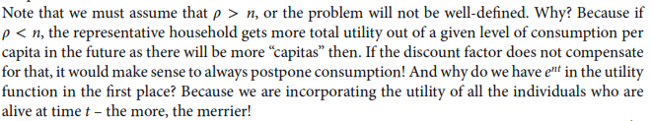
- La ecuación de estado es la restricción presupuestaria intertemporal:
$$\boxed{\dot{{\text{b}}_{\text{t}}}={\text{W}}_{\text{t}}+{\text{b}}_{\text{t}}∙\left({\text{r}}_{\text{t}}-\text{n}\right)-{\text{c}}_{\text{t}}}$$ | (1)
        - El individuo obtiene ingresos por el trabajo. Trabaja una unidad de tiempo que ofrece de forma perfectamente inelástica y a cambio recibe ${\text{W}}_{\text{t}}$.
        - Además, solo contemplamos un activo financiero, en particular, un bono libre de riesgo, con rentabilidad real ${\text{r}}_{\text{t}}$ que vence en el período siguiente. La rentabilidad es real porque normalizamos el precio del consumo a 1 y el activo reporta en términos del bien de consumo.
        - Así pues, en cada período, el cambio en el stock de ahorro, $\dot{{\text{b}}_{\text{t}}}$, se iguala a la rentas del trabajo y del capital ahorrado menos el gasto en consumo.
- La condición de transversalidad:
$$\boxed{\underset{\text{t}\text{→}+∞}{\text{lim}}{{\text{λ}}_{\text{t}}∙{\text{b}}_{\text{t}}}=\text{0}}$$ | (2)
        - Impone que el valor de los activos al final del horizonte temporal sea nulo. La interpretación de la condición de transversalidad es que no puede haber sendas explosivas, ya que de no imponer esta restricción, el hogar se endeudaría sin límites, pudiendo incrementar hasta cantidades infinitas en todos los períodos y el problema de optimización no tendría solución. Por ello, esta condición se conoce también como condición de no juego Ponzi.

Desarrollo
Para obtener el equilibrio del modelo vamos a suponer el escenario de mercado:
Por un lado, los consumidores resuelven su problema de optimización y maximizan su utilidad.
Por otro lado, las empresas resuelven su problema de optimización y maximizan sus beneficios.

Problema de los hogares
Como decíamos, el problema del hogar representativo es el siguiente:
$$\begin{matrix}\underset{\left\{{\text{c}}_{\text{t}}\text{,}{\text{b}}_{\text{t}}\right\}}{\text{max}}{\text{ V}=\int_{\text{0}}^{+∞}{{\text{e}}^{-\left(\text{ρ}-\text{n}\right)∙\text{t}}∙\frac{{{\text{c}}_{\text{t}}}^{\text{1}-\text{θ}}-\text{1}}{\text{1}-\text{θ}}\text{dt}}} \\ \begin{matrix}\text{s.a.} & \left\{\begin{matrix}\dot{{\text{b}}_{\text{t}}}={\text{W}}_{\text{t}}+{\text{b}}_{\text{t}}∙\left({\text{r}}_{\text{t}}-\text{n}\right)-{\text{c}}_{\text{t}} \\ \underset{\text{t}\text{→}+∞}{\text{lim}}{{\text{λ}}_{\text{t}}∙{\text{b}}_{\text{t}}}=\text{0} \end{matrix}\right.\end{matrix} \end{matrix}$$
A partir del problema planteado, construimos el hamiltoniano valor presente:
$$H^{\text{0}}\left(\text{t, }{\text{c}}_{\text{t}}\text{, }{\text{b}}_{\text{t}}\text{, }{\text{W}}_{\text{t}}\text{, }{\text{r}}_{\text{t}}\text{,} {\text{λ}}_{\text{t}}\right)={\text{e}}^{-\left(\text{ρ}-\text{n}\right)∙\text{t}}∙\frac{{{\text{c}}_{\text{t}}}^{\text{1}-\text{θ}}-\text{1}}{\text{1}-\text{θ}}+{\text{λ}}_{\text{t}}∙\left({\text{W}}_{\text{t}}+{\text{b}}_{\text{t}}∙\left({\text{r}}_{\text{t}}-\text{n}\right)-{\text{c}}_{\text{t}}\right)$$donde ${\text{λ}}_{\text{t}}$ es una variable de coestado que refleja el precio sombra del capital, es decir, indica la contribución de la restricción impuesta por la ecuación de movimiento de la variable de estado (acumulación de capital) sobre la función objetivo (valor actual de su corriente de utilidad). Concretamente, ${\text{λ}}_{\text{t}}$ representa la contribución del ahorro en $\text{t}$ al valor actual descontado de la utilidad.
Obtenemos las Condiciones de Primer Orden aplicando el principio del Máximo de Pontryagin:
(1) | $$\boxed{\frac{\text{∂}H^{\text{0}}}{\text{∂}{\text{c}}_{\text{t}}}=\text{0}}⟹{\text{e}}^{-\left(\text{ρ}-\text{n}\right)∙\text{t}}∙\frac{\left(\text{1}-\text{θ}\right)∙{{\text{c}}_{\text{t}}}^{-\text{θ}}}{\text{1}-\text{θ}}-{\text{λ}}_{\text{t}}=\text{0} \\ ⟹{\text{e}}^{-\left(\text{ρ}-\text{n}\right)∙\text{t}}∙{{\text{c}}_{\text{t}}}^{-\text{θ}}={\text{λ}}_{\text{t}} \\ \overset{\begin{aligned}\text{Tomando} \\ \text{logaritmos}\end{aligned}}{⟹}-\left(\text{ρ}-\text{n}\right)∙\text{t}-\text{θ}∙\text{ln}{{\text{c}}_{\text{t}}}=\text{ln}{{\text{λ}}_{\text{t}}} \\ \overset{\begin{aligned}\text{Derivando} \\ \text{respecto al tiempo}\end{aligned}}{⟹}-\left(\text{ρ}-\text{n}\right)-\text{θ}∙\frac{\dot{{\text{c}}_{\text{t}}}}{{\text{c}}_{\text{t}}}=\frac{\dot{{\text{λ}}_{\text{t}}}}{{\text{λ}}_{\text{t}}} \\ ⟹\boxed{\frac{\dot{{\text{c}}_{\text{t}}}}{{\text{c}}_{\text{t}}}=\frac{\text{1}}{\text{θ}}∙\left(-\text{ρ}+\text{n}-\frac{\dot{{\text{λ}}_{\text{t}}}}{{\text{λ}}_{\text{t}}}\right)}$$ |  | Sustituyendo (2) en (1):  $$\left.\begin{matrix}\frac{\dot{{\text{c}}_{\text{t}}}}{{\text{c}}_{\text{t}}}=\frac{\text{1}}{\text{θ}}∙\left(-\text{ρ}+\text{n}-\frac{\dot{{\text{λ}}_{\text{t}}}}{{\text{λ}}_{\text{t}}}\right) \\ -\frac{\dot{{\text{λ}}_{\text{t}}}}{{\text{λ}}_{\text{t}}}={\text{r}}_{\text{t}}-\text{n}\end{matrix}\right\}⟹\frac{\dot{{\text{c}}_{\text{t}}}}{{\text{c}}_{\text{t}}}=\frac{\text{1}}{\text{θ}}∙\left(-\text{ρ}+\text{n}+{\text{r}}_{\text{t}}-\text{n}\right)$$$\boxed{\frac{\dot{{\text{c}}_{\text{t}}}}{{\text{c}}_{\text{t}}}=\frac{\text{1}}{\text{θ}}∙\left({\text{r}}_{\text{t}}-\text{ρ}\right)}$ → Condición de Euler o ecuación de Keynes-Ramsey
(2) | $$\boxed{\frac{\text{∂}H^{\text{0}}}{\text{∂}{\text{b}}_{\text{t}}}=-\dot{{\text{λ}}_{\text{t}}}}⟹{\text{λ}}_{\text{t}}∙\left({\text{r}}_{\text{t}}-\text{n}\right)=-\dot{{\text{λ}}_{\text{t}}} \\ ⟹\boxed{-\frac{\dot{{\text{λ}}_{\text{t}}}}{{\text{λ}}_{\text{t}}}={\text{r}}_{\text{t}}-\text{n}}$$  Esta es la ecuación de coestado, que indica que el coste marginal es igual al beneficio marginal, es decir, el individuo ahorrará hasta el punto en el que lo que ingrese por una unidad más de capital sea igual al coste que tiene esa unidad de capital.
(3) | $\boxed{\underset{\text{t}\text{→}+∞}{\text{lim}}{{\text{λ}}_{\text{t}}∙{\text{b}}_{\text{t}}}=\text{0}}$ → Condición de transversalidad
Por lo tanto, obtenemos 2 condiciones:
Condición de Euler o ecuación de Keynes-Ramsey: Nos indica la senda de consumo en función de las preferencias de las familias (su tasa de impaciencia y el grado de suavización que desean, así como del tipo de interés real.
$$\boxed{\frac{\dot{{\text{c}}_{\text{t}}}}{{\text{c}}_{\text{t}}}=\underset{\text{ESI}}{\underbrace{{\text{1}}/{\text{θ}}}}∙\left({\text{r}}_{\text{t}}-\text{ρ}\right)}$$ | (3)
Así, en función de los valores de ${\text{r}}_{\text{t}}$ y $\text{ρ}$:
Si ${\text{r}}_{\text{t}}<\text{ρ}$, el consumo decrecerá a medida que pase el tiempo.
Si ${\text{r}}_{\text{t}}=\text{ρ}$, el consumo se mantendrá constante.
Si ${\text{r}}_{\text{t}}>\text{ρ}$, el consumo aumentará a medida que pase el tiempo. La interpretación de este resultado es que el individuo es muy paciente ($\text{ρ}$ reducido) en relación a la rentabilidad que obtiene por ahorra y, por lo tanto, decide ahorrar.
Igualmente, la elasticidad de sustitución intertemporal definirá la variación del consumo:
Si $\text{θ}$ es elevado, la elasticidad de sustitución será baja, por lo que el agente no estará dispuesto a variar tanto su consumo.
Si $\text{θ}$ es reducido, la elasticidad de sustitución será elevada y al agente le cuesta menos sustituir consumo entre períodos, la tasa de variación del consumo será mayor en valor absoluto.
Nótese que la senda de consumo no depende de la evolución de la renta. Esto implica que:
Los aumentos en la renta transitorios (p.ej. subida en un período concreto) van a tener, por lo general, un efecto distribuido sobre todos los niveles de consumo de los distintos períodos. Ello implica que el efecto sobre los niveles de consumo suele ser pequeño o incluso imperceptible, y no afecta a la tasa de variación del consumo.
Por su parte, cambios permanentes también tendrán un efecto distribuido (y tampoco afectarán a la tasa de variación), pero si son elevados, el efecto sobre el consumo podrá ser más significativo.
Condición de transversalidad: Impone que el valor de los activos al final del horizonte temporal sea nulo. La interpretación de la condición de transversalidad es que no puede haber sendas explosivas, ya que de no imponer esta restricción, el hogar se endeudaría sin límites, pudiendo incrementar hasta cantidades infinitas en todos los períodos y el problema de optimización no tendría solución. Por ello, esta condición se conoce también como condición de no juego Ponzi.
$$\boxed{\underset{\text{t}\text{→}+∞}{\text{lim}}{{\text{λ}}_{\text{t}}∙{\text{b}}_{\text{t}}}=\text{0}}$$

Problema de las empresas
Por su parte, el problema de las empresas es el siguiente:
$$\underset{\left\{{\text{K}}_{\text{t}}≥\text{0};{\text{L}}_{\text{t}}≥\text{0}\right\}}{\text{max}}{{\text{Π}}_{\text{t}}=\underset{{\text{Y}}_{\text{t}}}{\underbrace{\text{F}\left({\text{K}}_{\text{t}},{\text{A}}_{\text{t}}∙{\text{L}}_{\text{t}}\right)}}∙\underset{\text{=1}}{\underbrace{{\text{P}}_{\text{t}}}}-{\text{W}}_{\text{t}}∙{\text{L}}_{\text{t}}-{\text{R}}_{\text{t}}∙{\text{K}}_{\text{t}}}$$
Supondremos una función de producción de tipo Cobb-Douglas, de tal manera que lo podemos reescribir como:
$$\underset{\left\{{\text{K}}_{\text{t}}≥\text{0};{\text{L}}_{\text{t}}≥\text{0}\right\}}{\text{max}}{{\text{Π}}_{\text{t}}={{\text{K}}_{\text{t}}}^{\text{α}}∙{\left({\text{A}}_{\text{t}}∙{\text{L}}_{\text{t}}\right)}^{\text{1}-\text{α}}-{\text{W}}_{\text{t}}∙{\text{L}}_{\text{t}}-{\text{R}}_{\text{t}}∙{\text{K}}_{\text{t}}}$$
Además, en el contexto de un modelo de crecimiento, nos interesa hacer los cálculos en términos per cápita, por lo que dividiendo entre ${\text{L}}_{\text{t}}$:
$$\underset{\left\{{\text{k}}_{\text{t}}≥\text{0}\right\}}{\text{max}}{ {\text{Π}}_{\text{t}}={{\text{k}}_{\text{t}}}^{\text{α}}∙{{\text{A}}_{\text{t}}}^{\text{1}-\text{α}}-{\text{W}}_{\text{t}}-{\text{R}}_{\text{t}}∙{\text{k}}_{\text{t}}}$$
Y sabemos que el capital se deprecia a una tasa constante y exógena, $\text{δ}$, de forma que ${\text{R}}_{\text{t}}={\text{r}}_{\text{t}}+\text{δ}$, donde ${\text{R}}_{\text{t}}$ es la rentabilidad de los activos productivos y ${\text{r}}_{\text{t}}$ es la rentabilidad de los activos financieros (tipo de interés):
$$\underset{\left\{{\text{k}}_{\text{t}}≥\text{0}\right\}}{\text{max}}{ {\text{Π}}_{\text{t}}={{\text{k}}_{\text{t}}}^{\text{α}}∙{{\text{A}}_{\text{t}}}^{\text{1}-\text{α}}-{\text{W}}_{\text{t}}-\left({\text{r}}_{\text{t}}+\text{δ}\right)∙{\text{k}}_{\text{t}}}$$
A través de las condiciones de primer orden obtenemos:
Tipo de interés:
$$\frac{\text{∂}{\text{Π}}_{\text{t}}}{\text{∂}{\text{k}}_{\text{t}}}=\text{0}⟹\text{α}∙{{\text{k}}_{\text{t}}}^{\text{α}-\text{1}}∙{{\text{A}}_{\text{t}}}^{\text{1}-\text{α}}-\left({\text{r}}_{\text{t}}+\text{δ}\right)=\text{0}⟹\text{α}∙{{\text{k}}_{\text{t}}}^{\text{α}-\text{1}}∙{{\text{A}}_{\text{t}}}^{\text{1}-\text{α}}={\text{r}}_{\text{t}}+\text{δ}⟹ \\ ⟹\text{α}∙{\left(\frac{{\text{A}}_{\text{t}}}{{\text{k}}_{\text{t}}}\right)}^{\text{1}-\text{α}}={\text{r}}_{\text{t}}+\text{δ}⟹$$
$$⟹\boxed{{\text{r}}_{\text{t}}=\text{α}∙{\left(\frac{{\text{A}}_{\text{t}}}{{\text{k}}_{\text{t}}}\right)}^{\text{1}-\text{α}}-\text{δ}}$$ | (4)
Salarios:
$${\text{Π}}_{\text{t}}=\text{0}⟹{{\text{k}}_{\text{t}}}^{\text{α}}∙{{\text{A}}_{\text{t}}}^{\text{1}-\text{α}}-{\text{W}}_{\text{t}}-\left({\text{r}}_{\text{t}}+\text{δ}\right)∙{\text{k}}_{\text{t}}=\text{0}⟹{\text{W}}_{\text{t}}={{\text{k}}_{\text{t}}}^{\text{α}}∙{{\text{A}}_{\text{t}}}^{\text{1}-\text{α}}-\left({\text{r}}_{\text{t}}+\text{δ}\right)∙{\text{k}}_{\text{t}}⟹ \\ ⟹{\text{W}}_{\text{t}}={{\text{k}}_{\text{t}}}^{\text{α}}∙{{\text{A}}_{\text{t}}}^{\text{1}-\text{α}}-\left(\overset{{\text{r}}_{\text{t}}}{\overbrace{\text{α}∙{\left(\frac{{\text{A}}_{\text{t}}}{{\text{k}}_{\text{t}}}\right)}^{\text{1}-\text{α}}-\text{δ}}}+\text{δ}\right)∙{\text{k}}_{\text{t}}⟹{\text{W}}_{\text{t}}={{\text{k}}_{\text{t}}}^{\text{α}}∙{{\text{A}}_{\text{t}}}^{\text{1}-\text{α}}-\text{α}∙{\left(\frac{{\text{A}}_{\text{t}}}{{\text{k}}_{\text{t}}}\right)}^{\text{1}-\text{α}}∙{\text{k}}_{\text{t}} \\ ⟹{\text{W}}_{\text{t}}={{\text{k}}_{\text{t}}}^{\text{α}}∙{{\text{A}}_{\text{t}}}^{\text{1}-\text{α}}-\text{α}∙{{\text{A}}_{\text{t}}}^{\text{1}-\text{α}}∙{{\text{k}}_{\text{t}}}^{\text{α}-\text{1}}∙{\text{k}}_{\text{t}}⟹{\text{W}}_{\text{t}}={{\text{k}}_{\text{t}}}^{\text{α}}∙{{\text{A}}_{\text{t}}}^{\text{1}-\text{α}}-\text{α}∙{{\text{A}}_{\text{t}}}^{\text{1}-\text{α}}∙{{\text{k}}_{\text{t}}}^{\text{α}}⟹$$
$$⟹\boxed{{\text{W}}_{\text{t}}={{\text{A}}_{\text{t}}}^{\text{1}-\text{α}}∙{{\text{k}}_{\text{t}}}^{\text{α}}∙\left(\text{1}-\text{α}\right)}$$ | (5)
El salario per cápita es la renta per cápita ponderada por el peso que tiene el trabajo en la función de producción.

Equilibrio
A través de los problemas de optimización de consumidores y empresas, hemos obtenido las siguientes ecuaciones:
      - $\boxed{\dot{{\text{b}}_{\text{t}}}={\text{W}}_{\text{t}}+{\text{b}}_{\text{t}}∙\left({\text{r}}_{\text{t}}-\text{n}\right)-{\text{c}}_{\text{t}}}$: Restricción presupuestaria intertemporal
      - $\boxed{\underset{\text{t}\text{→}+∞}{\text{lim}}{{\text{λ}}_{\text{t}}∙{\text{b}}_{\text{t}}}=\text{0}}$: Condición de transversalidad
      - $\boxed{\frac{\dot{{\text{c}}_{\text{t}}}}{{\text{c}}_{\text{t}}}=\frac{\text{1}}{\text{θ}}∙\left({\text{r}}_{\text{t}}-\text{ρ}\right)}$: Ecuación de Euler
      - $\boxed{{\text{r}}_{\text{t}}=\text{α}∙{\left(\frac{{\text{A}}_{\text{t}}}{{\text{k}}_{\text{t}}}\right)}^{\text{1}-\text{α}}-\text{δ}}$: Tipos de interés
      - $\boxed{{\text{W}}_{\text{t}}={{\text{A}}_{\text{t}}}^{\text{1}-\text{α}}∙{{\text{k}}_{\text{t}}}^{\text{α}}∙\left(\text{1}-\text{α}\right)}$: Salarios
En el equilibrio, a título agregado, la suma de los activos financieros es cero, por lo que ${\text{b}}_{\text{t}}={\text{k}}_{\text{t}}$ y en el agregado los activos de las familias son el capital físico:
Combinando las ecuaciones (3) y (4), obtenemos la tasa de variación del consumo per cápita:
$$\left.\begin{matrix}\frac{\dot{{\text{c}}_{\text{t}}}}{{\text{c}}_{\text{t}}}=\frac{\text{1}}{\text{θ}}∙\left({\text{r}}_{\text{t}}-\text{ρ}\right) \\ {\text{r}}_{\text{t}}=\text{α}∙{\left(\frac{{\text{A}}_{\text{t}}}{{\text{k}}_{\text{t}}}\right)}^{\text{1}-\text{α}}-\text{δ}\end{matrix}\right\}⟹\boxed{\frac{\dot{{\text{c}}_{\text{t}}}}{{\text{c}}_{\text{t}}}=\frac{\text{1}}{\text{θ}}∙\left(\text{α}∙{\left(\frac{{\text{A}}_{\text{t}}}{{\text{k}}_{\text{t}}}\right)}^{\text{1}-\text{α}}-\text{δ}-\text{ρ}\right)}$$
Combinando las ecuaciones (1), (4) y (5), obtenemos la evolución del capital per cápita:
$$\left.\begin{matrix}\dot{{\text{b}}_{\text{t}}}={\text{W}}_{\text{t}}+{\text{b}}_{\text{t}}∙\left({\text{r}}_{\text{t}}-\text{n}\right)-{\text{c}}_{\text{t}} \\ {\text{r}}_{\text{t}}=\text{α}∙{\left(\frac{{\text{A}}_{\text{t}}}{{\text{k}}_{\text{t}}}\right)}^{\text{1}-\text{α}}-\text{δ} \\ {\text{W}}_{\text{t}}={{\text{A}}_{\text{t}}}^{\text{1}-\text{α}}∙{{\text{k}}_{\text{t}}}^{\text{α}}∙\left(\text{1}-\text{α}\right)\end{matrix}\right\}⟹\dot{{\text{k}}_{\text{t}}}={{\text{A}}_{\text{t}}}^{\text{1}-\text{α}}∙{{\text{k}}_{\text{t}}}^{\text{α}}∙\left(\text{1}-\text{α}\right)+{\text{k}}_{\text{t}}∙\left(\text{α}∙{\left(\frac{{\text{A}}_{\text{t}}}{{\text{k}}_{\text{t}}}\right)}^{\text{1}-\text{α}}-\text{δ}-\text{n}\right)-{\text{c}}_{\text{t}}⟹ \\ ⟹\dot{{\text{k}}_{\text{t}}}=\left(\text{1}-\text{α}\right)∙{{\text{A}}_{\text{t}}}^{\text{1}-\text{α}}∙{{\text{k}}_{\text{t}}}^{\text{α}}+\text{α}∙{{\text{A}}_{\text{t}}}^{\text{1}-\text{α}}∙{{\text{k}}_{\text{t}}}^{\text{α}}+{\text{k}}_{\text{t}}∙\left(-\text{δ}-\text{n}\right)-{\text{c}}_{\text{t}}⟹ \\ ⟹\boxed{\dot{{\text{k}}_{\text{t}}}={{\text{A}}_{\text{t}}}^{\text{1}-\text{α}}∙{{\text{k}}_{\text{t}}}^{\text{α}}-{\text{c}}_{\text{t}}-\left(\text{δ}+\text{n}\right)∙{\text{k}}_{\text{t}}}$$
Finalmente, también será relevante la condición de transversalidad, (2):
$$\boxed{\underset{\text{t}\text{→}+∞}{\text{lim}}{{\text{λ}}_{\text{t}}∙{\text{k}}_{\text{t}}}=\text{0}}$$
Estas 3 ecuaciones definen el equilibrio de la economía de Ramsey-Cass-Koopmans.

Estado estacionario
Ahora para hallar el estado estacionario, es necesario hallar el punto para el que el capital per cápita y el consumo per cápita permanecen constantes:
En primer lugar, para hallar los puntos en los que el consumo per cápita permanece constante, partimos de la ecuación de evolución del consumo per cápita:
$$\frac{\dot{{\text{c}}_{\text{t}}}}{{\text{c}}_{\text{t}}}=\frac{\text{1}}{\text{θ}}∙\left(\text{α}∙{\left(\frac{{\text{A}}_{\text{t}}}{{\text{k}}_{\text{t}}}\right)}^{\text{1}-\text{α}}-\text{δ}-\text{ρ}\right)=\text{0}⟹\underset{{\text{∂}{\text{y}}_{\text{t}}}/{\text{∂}{\text{k}}_{\text{t}}}}{\underbrace{\text{α}∙{\left(\frac{{\text{A}}_{\text{t}}}{{\text{k}}_{\text{t}}}\right)}^{\text{1}-\text{α}}}}=\text{δ}+\text{ρ}⟹\boxed{{\text{k}}^{\text{SS}}={\left(\frac{\text{α}∙{{\text{A}}_{\text{t}}}^{\text{1}-\text{α}}}{\text{δ}+\text{ρ}}\right)}^{\frac{\text{1}}{\text{1}-\text{α}}}}$$
El consumo depende negativamente del capital, pues hemos supuesto productividades marginales decrecientes. De este modo, si el capital per cápita es inferior al nivel de estado estacionario, el consumo per cápita aumentará y en caso contrario caerá.
Imagen 6.– Evolución del consumo per cápita
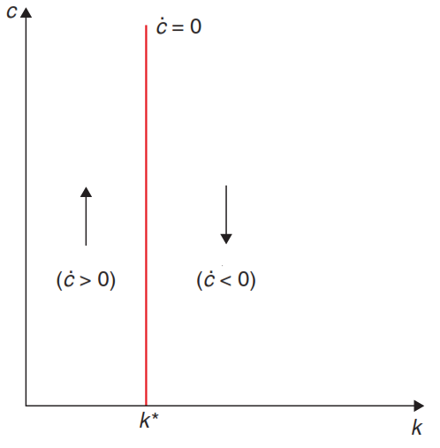
Fuente: Campante, F., Sturzenegger, F. & Velasco, A. (2021). Advanced Macroeconomics: An Easy Guide. London: LSE Press. https://doi.org/10.31389/lsepress.ame
En segundo lugar, hallaremos los puntos en los que el capital per cápita permanece constante. Para ello, partimos de la ecuación de evolución del capital per cápita:
$$\dot{{\text{k}}_{\text{t}}}={{\text{A}}_{\text{t}}}^{\text{1}-\text{α}}∙{{\text{k}}_{\text{t}}}^{\text{α}}-{\text{c}}_{\text{t}}-\left(\text{δ}+\text{n}\right)∙{\text{k}}_{\text{t}}=\text{0}⟹\boxed{{\text{c}}_{\text{t}}={{\text{A}}_{\text{t}}}^{\text{1}-\text{α}}∙{{\text{k}}_{\text{t}}}^{\text{α}}-\left(\text{δ}+\text{n}\right)∙{\text{k}}_{\text{t}}}$$
Podemos representar gráficamente esta condición de la siguiente manera:
Imagen 7.– Evolución del capital per cápita
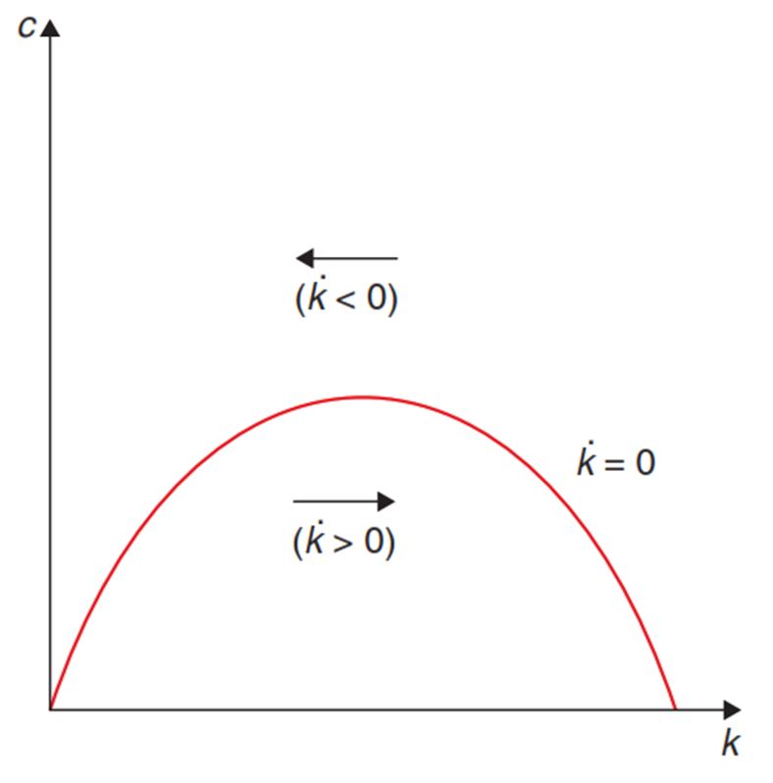
Fuente: Campante, F., Sturzenegger, F. & Velasco, A. (2021). Advanced Macroeconomics: An Easy Guide. London: LSE Press. https://doi.org/10.31389/lsepress.ame
Con las relaciones representadas hasta aquí podríamos representar un diagrama de fases. Sólo faltaría por representar la condición de transversalidad, que quedaría representada por una trayectoria estable que pasa por los 2 únicos puntos en los que el capital per cápita y el consumo per cápita son constantes.
Combinando las 3 condiciones, obtenemos el siguiente diagrama de fases:
Imagen 8.– Diagrama de fases
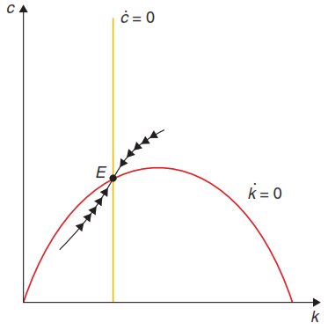
Fuente: Campante, F., Sturzenegger, F. & Velasco, A. (2021). Advanced Macroeconomics: An Easy Guide. London: LSE Press. https://doi.org/10.31389/lsepress.ame
En este diagrama de fases, se dan 3 equilibrios:
El punto A es un equilibrio inestable (si la economía se encuentra en este punto, cualquier perturbación hará que la economía abandone el equilibrio y no vuelva a él);
El punto C es un equilibrio estable (pero no es interesante a nivel económico y además, con las condiciones que hemos impuesto sabemos que no se alcanzará); y
El punto B es un equilibrio con estabilidad de punto de silla. Esto quiere decir que el equilibrio es estable siempre que la economía no abandone la trayectoria estable. Es por eso que es importante la condición de transversalidad, que garantizará que esto se cumpla.
Imagen 9.– Dinámica de transición en el modelo neoclásico básico
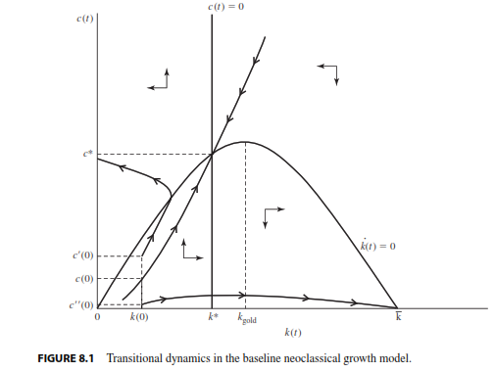
Fuente:

Estática comparativa
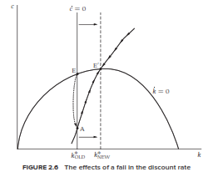
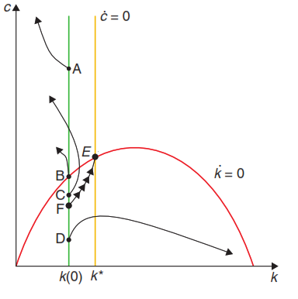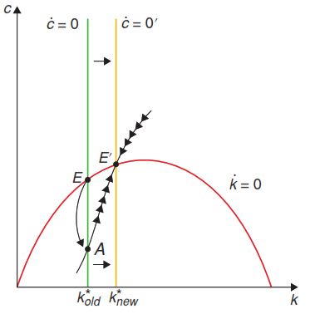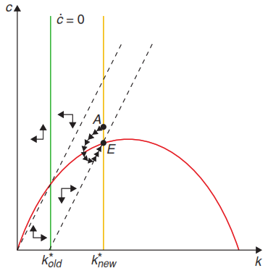
(¡OJO!, no quiere decir que no se cumpla el 1TFEB en Solow).
Con competencia perfecta y ausencia de externalidades, las decisiones descentralizadas de los individuos llegarán a una solución óptima de Pareto (i.e. la del planificador benevolente), algo que no ocurría necesariamente en el modelo de Solow (i.e. en el que la regla de oro no se alcanzaba automáticamente).

Implicaciones

Convergencia condicional
Al igual que en el modelo de Solow, países con los mismos parámetros estructurales (tasa de descuento, tasa de crecimiento de la población, tasa de depreciación, tecnología de producción) tienden a converger hacia la misma renta per cápita. Por lo tanto, el modelo de Ramsey-Cass-Koopmans predice convergencia condicional.
En el modelo de crecimiento de Ramsey, la elasticidad de sustitución intertemporal determina la velocidad de ajuste para alcanzar el estado estacionario y el comportamiento de la tasa de ahorro durante la transición.
Si la aversión al riesgo θ es baja, la elasticidad de sustitución intertemporal σ es alta, y entonces grandes cambios en el consumo no son muy costosos para los consumidores, por lo que el agente estará más dispuesto a sustituir consumo entre períodos. En este caso, la trayectoria estable será más recta, dando lugar a una velocidad de convergencia mayor.
Por el contrario, si la aversión al riesgo θ es alta, la elasticidad de sustitución intertemporal σ es baja, la suavización del consumo es muy fuerte y debido a esto el agente estará menos dispuesto a sustituir consumo entre períodos. En este caso, la trayectoria estable se curvará y la velocidad de convergencia será menor.
https://es.wikipedia.org/wiki/Elasticidad_de_sustituci%C3%B3n_intertemporal
Imagen 10.– Velocidad de ajuste en función de la elasticidad de sustitución intertemporal
(si la preferencia por la suavización θ es baja, la elasticidad de sustitución intertemporal σ es alta, y viceversa)
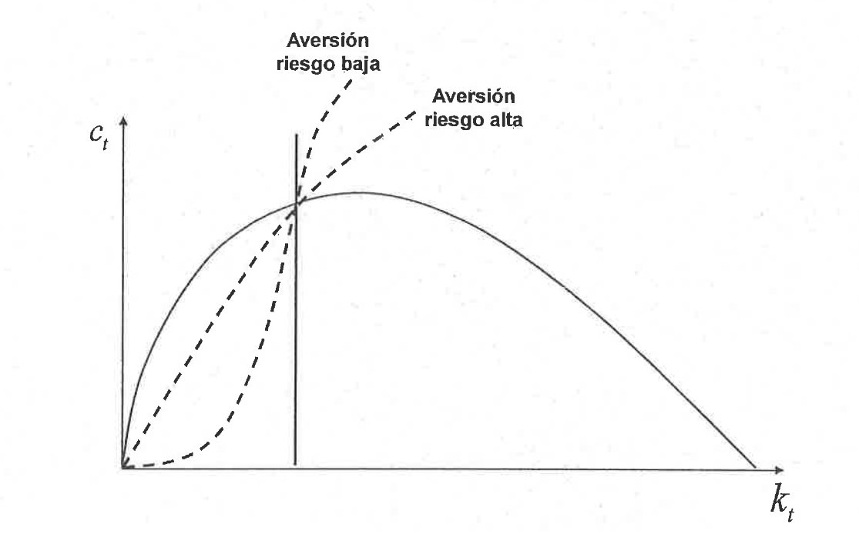
Fuente:

Crecimiento económico exógeno

Implicaciones de bienestar
Mencionar que se puede resolver como problema del planificador y sus implicaciones, Primer Teorema Fundamental de la Economía del Bienestar
En el caso del modelo de Solow, al no haber un problema de optimización solo se puede adoptar un carácter positivo, no normativo, por lo que no se podría llegar a esta conclusión.
En comparación con el análisis de Solow, el análisis de bienestar se enriquece cuando se endogeniza el ahorro y se considera horizonte intertemporal infinito con agentes impacientes.
Una primera observación es que, como vemos, el consumo en estado estacionario es menor que el consumo máximo. Además, hay poca acumulación de capital en comparación con la que maximizaría el consumo. Es decir, se podría demostrar que el equilibrio se da en un punto en el que el capital per cápita es menor al de la regla de oro.
Como hemos visto, la función de ${\text{c}}_{\text{t}}$ en función de ${\text{k}}_{\text{t}}$ se puede obtener de la siguiente manera:
$${\text{c}}_{\text{t}}=\overset{{\text{y}}_{\text{t}}}{\overbrace{{{\text{A}}_{\text{t}}}^{\text{1}-\text{α}}∙{{\text{k}}_{\text{t}}}^{\text{α}}}}-\left(\text{δ}+\text{n}\right)∙{\text{k}}_{\text{t}}$$
El máximo de la función de consumo (regla de oro) implicaría:
$${\text{∂}{\text{c}}_{\text{t}}}/{\text{∂}{\text{k}}_{\text{t}}}=\text{0}⟹{\text{∂}{\text{y}}_{\text{t}}}/{\text{∂}{\text{k}}_{\text{t}}}-\left(\text{δ}+\text{n}\right)=\text{0}⟹\boxed{{\text{∂}{\text{y}}_{\text{t}}}/{\text{∂}{\text{k}}_{\text{t}}}=\text{δ}+\text{n}}$$
Sin embargo, como solución al modelo obtenemos que el agente acumula capital hasta:
$$\boxed{{\text{∂}{\text{y}}_{\text{t}}}/{\text{∂}{\text{k}}_{\text{t}}}=\text{δ}+\text{ρ}}$$
Como hemos supuesto que $\text{ρ}>\text{n}$, el agente acumula capital hasta alcanzar un nivel de productividad marginal del trabajo mayor (y dados los rendimientos decrecientes del capital acumula menos capital del que maximiza el nivel de consumo).
Al formalizar el equilibrio competitivo, para ver las implicaciones de política económica de este modelo, podemos estudiar en un primer momento si el equilibrio competitivo es eficiente en el sentido de Pareto.
Según el Primer Teorema Fundamental de la Economía del Bienestar (1TFEB), en ausencia de fallos de mercado, el equilibrio competitivo en una economía con preferencias y tecnologías de buen comportamiento dará lugar a un equilibrio eficiente. Por tanto, esta solución maximiza el bienestar de la economía. La asignación descentralizada es óptima.
Ello implica que si resolviéramos el problema del planificador benevolente, nos daría la misma solución que el equilibrio descentralizado.
Dicho planificador elegiría las sendas de consumo y ahorro que maximizan el bienestar del hogar representativo condicionado a la restricción de recursos de la economía.
Dadas las condiciones del equilibrio competitivo y las condiciones de optimización del planificador, surgen 2 preguntas:
¿Será capaz la asignación de equilibrio competitivo, alcanzada a través de intercambios en mercados competitivos, de lograr un nivel de bienestar tan alto como el de la solución del planificador o será, por el contrario, ineficiente?
¿Será necesaria la existencia de un planificador central si se pretende lograr la eficiencia en la asignación de recursos, o puede lograrse ésta descentralizando las decisiones de consumo, ahorro y producción a los agentes para que operen de modo competitivo?
Los próximos teoremas responden a ambas cuestiones:
Primer Teorema Fundamental de la Economía del Bienestar (1TFEB): Supongamos que las sendas temporales de asignaciones ${\left\{{\text{K}}_{\text{t}}\text{,}{\text{Y}}_{\text{t}}\text{,}{\text{C}}_{\text{t}}\text{,}{\text{L}}_{\text{t}}\text{,}{\text{B}}_{\text{t}}\right\}}_{\text{t}=\text{0}}^{∞}$ y de precios ${\left\{{\text{W}}_{\text{t}}\text{,}{\text{r}}_{\text{t}}\right\}}_{\text{t}=\text{0}}^{∞}$ son un equilibrio competitivo. Entonces, las asignaciones de consumo y ahorro representadas por las funciones ${\left\{{\text{C}}_{\text{t}}\text{,}{\text{B}}_{\text{t}}\right\}}_{\text{t}=\text{0}}^{∞}$ resuelven el problema del planificador y constituyen por tanto un óptimo de Pareto.
Demostración del 1TFEB: En un equilibrio competitivo se tiene la maximización de la función de utilidad y de los beneficios empresariales. Por lo tanto, el conjunto de condiciones de optimalidad de los hogares y de la empresa, se satisfacen. Bajo el vaciamiento del mercado de capitales (${\text{k}}_{\text{t}}={\text{b}}_{\text{t}}$), si definimos un precio sombra del capital: ${\text{λ}}_{\text{t}}={\text{μ}}_{\text{t}}$ para todo t, tenemos que la condición del planificador se cumple si la solución es interior. Asimismo, sustituyendo (25) en (22), se obtiene la condición del planificador. Por último, ambas condiciones de transversalidad (la de los hogares y la del planificador) también se cumplen.
La conclusión de este teorema es importante: si dejamos que los mercados competitivos actúen sin intervención de tipo alguno, las asignaciones de consumo, capital y producto que alcanzan son Pareto eficientes.
Segundo Teorema Fundamental de la Economía del Bienestar (2TFEB): Sea ${\left\{{\text{C}}_{\text{t}}\text{,}{\text{B}}_{\text{t}}\right\}}_{\text{t}=\text{0}}^{∞}$ una solución al problema de planificación a partir de un ${\text{K}}_{\text{0}}$ dado y, por tanto, una asignación de recursos Pareto eficiente, en una determinada economía de la que se conocen la tecnología productiva y la función de utilidad del consumidor representativo. El tamaño poblacional, , crece a una tasa $\text{n}$ exógena. Si definimos los salarios reales y tipos de interés hipotéticos, junto con unos niveles de empleo y tamaño de cartera de activos como sigue:
$${\text{W}}_{\text{t}}={{\text{A}}_{\text{t}}}^{\text{1}-\text{α}}∙{{\text{k}}_{\text{t}}}^{\text{α}}∙\left(\text{1}-\text{α}\right)$$
$${\text{r}}_{\text{t}}={\text{r}}_{\text{t}}=\text{α}∙{\left(\frac{{\text{A}}_{\text{t}}}{{\text{k}}_{\text{t}}}\right)}^{\text{1}-\text{α}}-\text{δ} \\ {\text{L}}_{\text{t}}=e^{\text{n}∙\text{t}} \\ {\text{B}}_{\text{t}}={\text{K}}_{\text{t}}$$el vector de sendas temporales de asignaciones ${\left\{{\text{K}}_{\text{t}}\text{,}{\text{Y}}_{\text{t}}\text{,}{\text{C}}_{\text{t}}\text{,}{\text{L}}_{\text{t}}\text{,}{\text{B}}_{\text{t}}\right\}}_{\text{t}=\text{0}}^{∞}$ y de precios ${\left\{{\text{W}}_{\text{t}}\text{,}{\text{r}}_{\text{t}}\right\}}_{\text{t}=\text{0}}^{∞}$ constituye un equilibrio competitivo. Esto significa que existe un vector de precios en cada período que, impuestos en el mercado, los vacían en los niveles deseados por el planificador, que constituyen una asignación Pareto eficiente.
Demostración del 2TFEB: Supongamos que el vector de sendas temporales de asignaciones ${\left\{{\text{K}}_{\text{t}}\text{,}{\text{Y}}_{\text{t}}\text{,}{\text{C}}_{\text{t}}\text{,}{\text{L}}_{\text{t}}\text{,}{\text{B}}_{\text{t}}\right\}}_{\text{t}=\text{0}}^{∞}$ y de precios ${\left\{{\text{W}}_{\text{t}}\text{,}{\text{r}}_{\text{t}}\right\}}_{\text{t}=\text{0}}^{∞}$ satisface (15)-(17). Las sendas ${\left\{{\text{C}}_{\text{t}}\text{,}{\text{B}}_{\text{t}}\right\}}_{\text{t}=\text{0}}^{∞}$ definen, a través de la utilidad marginal, una sucesión de precios sombra ${\text{λ}}_{\text{t}}$. Si definimos un precio del capital ${\text{λ}}_{\text{t}}={\text{μ}}_{\text{t}}$ para todo t, entonces (15) implica (21). Por otra parte, (16), junto con la definición de ${\text{r}}_{\text{t}}$ implica (22). La definición de ${\text{B}}_{\text{t}}$, junto con (17) implica (23). Las definiciones de salario y tipo de interés reales dadas en este teorema garantizan el cumplimiento de (25) y (26). En consecuencia, el vector de sendas temporales de asignaciones ${\left\{{\text{K}}_{\text{t}}\text{,}{\text{Y}}_{\text{t}}\text{,}{\text{C}}_{\text{t}}\text{,}{\text{L}}_{\text{t}}\text{,}{\text{B}}_{\text{t}}\right\}}_{\text{t}=\text{0}}^{∞}$ y de precios ${\left\{{\text{W}}_{\text{t}}\text{,}{\text{r}}_{\text{t}}\right\}}_{\text{t}=\text{0}}^{∞}$ constituye un equilibrio competitivo a partir de la misma condición inicial, ${\text{K}}_{\text{0}}$. A los precios que hemos definido, la empresa está contenta de contratar a toda la fuerza de trabajo; de modo similar, al tipo de interés definido, el consumidor desea adquirir un volumen de deuda igual al stock de capital que la empresa quiere tener en operación. Además, la cantidad de producto que se genera a tal escala de operaciones proporciona exactamente los recursos que el consumidor/trabajador quiere consumir, más los que la empresa quiere demandar como inversión.
El valor del 2TFEB es el de garantizar que los mercados pueden alcanzar cualquier asignación de cantidades Pareto eficiente, si se fijan en ellos los precios adecuados. Debe recordarse que, así como generalmente no existen muchos equilibrios competitivos en una economía, existe todo un continuo de asignaciones Pareto-eficientes. El 2TFEB garantiza que, seleccionada una determinada asignación Pareto-eficiente, y definidos apropiadamente los precios, las cantidades de equilibrio competitivo de los distintos bienes coincidirían con las que constituyen la asignación Pareto-eficiente que hemos seleccionado.
En definitiva, tanto el estado estacionario como la dinámica de transición antes analizada para el problema descentralizado coinciden para el problema del planificador.

Extensiones

Introducción de gobierno en el modelo de Ramsey (imposición)
Algunos modelos de crecimiento económico introducen el gobierno en este modelo. Una forma de introducir al gobierno es mediante un efecto demanda (compras del gobierno), que no afectan a la utilidad de los agentes, ni tampoco a la oferta (gasto improductivo) y con financiación mediante impuestos de suma fija.
En este caso, un aumento del gasto público improductivo lleva a mayores necesidades de acumulación de capital para acomodar la demanda (se desplazaría hacia abajo la curva ${\text{c}}_{\text{t}}\left({\text{k}}_{\text{t}}\right)={{\text{A}}_{\text{t}}}^{\text{1}-\text{α}}∙{{\text{k}}_{\text{t}}}^{\text{α}}-\left(\text{δ}+\text{n}\right)∙{\text{k}}_{\text{t}}$, que lleva a un estado estacionario con igual nivel de capital pero menor nivel de consumo privado per cápita).
Imagen 11.– Efectos de la introducción de gasto público en el modelo de Ramsey-Cass-Koopmans
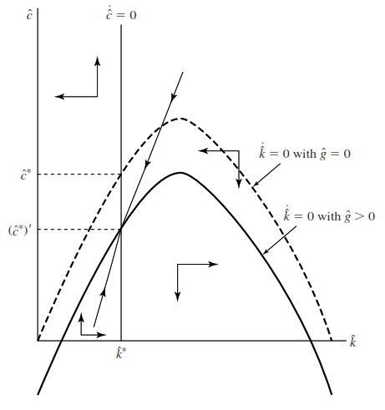
Fuente: Barro, R. J. & Sala-i-Martin, X. (2004). Economic growth (2nd ed). MIT Press. Pág. 148
También es interesante introducir otra clase de impuestos:
Impuestos sobre el consumo: La condición de Ramsey-Keynes no se ve afectada por el impuesto sobre el consumo. No se daría efecto sustitución. Esto implica que no distorsiona la decisión intertemporal de los agentes (no existe efecto sustitución entre consumo presente y futuro). Asimismo, tampoco altera la oferta de trabajo (pues hemos supuesto que el trabajo se oferta de forma perfectamente elástica).
Impuestos sobre la renta: La introducción de un impuesto sobre la renta reduce el rendimiento de ahorrar. Esto conlleva la aparición de un efecto sustitución hacia un mayor consumo presente: el nuevo equilibrio estacionario se sitúa con menor capital y consumo per cápita y se ve afectada la sustitución intertemporal.
Impuesto sobre la riqueza e impuestos sobre el capital: Este impuesto tendría un efecto más grave que el impuesto sobre la renta. También afectaría a la sustitución intertemporal y por lo tanto sería distorsionante.
Imagen 12.– Efectos de impuestos sobre las rentas del capital en el modelo de Ramsey-Cass-Koopmans
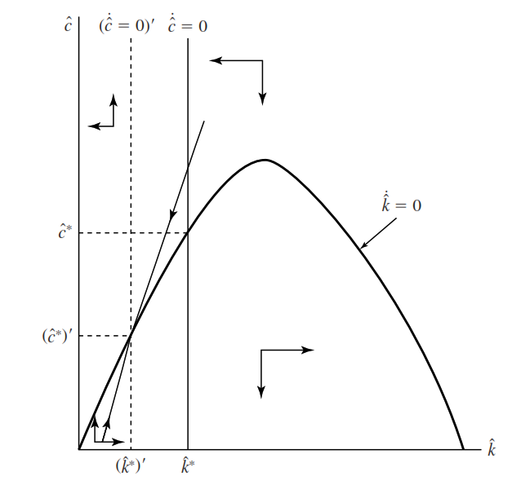
Fuente: Barro, R. J. & Sala-i-Martin, X. (2004). Economic growth (2nd ed). MIT Press. Pág. 147
El modelo de Ramsey, es el modelo de referencia para el análisis de política fiscal y monetaria, y para el análisis de las fluctuaciones económicas. Nosotros vamos a usar este modelo para comentar algunos resultados básicos de política fiscal. Para ello, introducimos el gobierno en el modelo de equilibrio competitivo, con una empresa y un hogar representativo, manteniendo el supuesto de ausencia de incertidumbre. Suponemos que el gobierno lleva a cabo un nivel de gasto o consumo público en cada período, ${\text{G}}_{\text{t}}$, que no depende del nivel de renta y que se puede utilizar deuda pública (es decir, bonos), así como impuestos de cuantía fija, es decir, no distorsionantes, en la financiación de dicho gasto. No consideramos la existencia de dinero en la economía. Suponemos que existe una única empresa con tecnología de rendimientos constantes a escala, que es la propietaria del capital. Emite acciones para financiar su stock de capital productivo; cada acción da derecho a la propiedad de una unidad de capital.
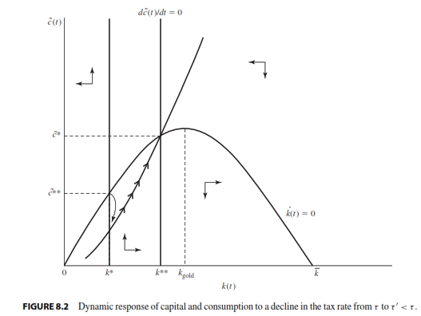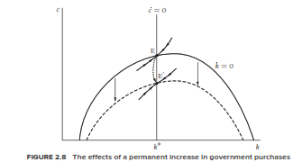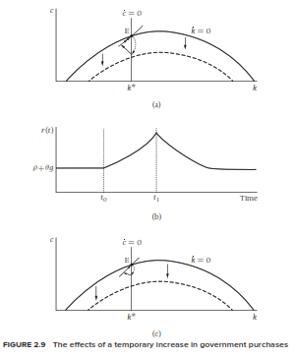

Evidencia empírica

Valoración
En líneas generales, podemos considerar que los resultados del modelo de Ramsey-Cass-Koopmans son cualitativamente similares a los del modelo de Solow:
Los rendimientos decrecientes dan lugar a un estado estacionario único, estable y con crecimiento del PIB per cápita nulo (a no ser que consideremos que la tecnología aumenta de forma exógena). Esto pone de manifiesto los límites al crecimiento por acumulación de factores en presencia de rendimientos decrecientes.
El modelo de Ramsey-Cass-Koopmans presenta una serie de ventajas:
La microfundamentación del modelo y la endogeneización del ahorro nos conduce a nuevas implicaciones:
Permite realizar análisis de bienestar.
Cuando el capital es reducido el peso del ahorro es más elevado (lo cual es más realista que el modelo de Solow en el que el ahorro permanecía como una fracción constante de la renta).
Da lugar a nuevas implicaciones en la velocidad de convergencia.
Además, ha sido muy influyente en la literatura, sirviendo de base para modelos que explican el ciclo económico como los modelos Real Business Cycle, desarrollados en el contexto de la escuela de la Nueva Macroeconomía Clásica [ver tema 3.A.42]. En puridad, estos modelos se basan en el modelo de Ramsey-Cass-Koopmans introduciendo 2 variaciones:
Decisión de oferta de trabajo endógena.
Entorno estocástico (se introducen shocks).
Sin embargo, el modelo de Ramsey-Cass-Koopmans tampoco está exento de limitaciones:
Al igual que en el modelo de Solow, para explicar crecimiento económico en el estado estacionario es necesario recurrir a progreso técnico exógeno.

CONCLUSIÓN
- Recapitulación (Ideas clave):
  - En esta exposición hemos analizado modelos de crecimiento económico basados en la acumulación de capital:
    - Modelo de Harrod-Domar: Supone que el ratio capital-output es fijo, que no hay mecanismos que aseguren la igualdad entre ahorro e inversión y que los individuos ahorran una parte constante y exógena de su renta. Estos supuestos dan lugar a un crecimiento al filo de la navaja.
    - Modelo de Solow-Swan: Sustituye la función de producción de coeficientes fijos del modelo de Harrod-Domar por una función neoclásica de buen comportamiento. Los rendimientos marginales decrecientes dan lugar a la existencia de un estado estacionario, en el que el crecimiento ha de ser explicado por un progreso tecnológico exógeno al modelo. Este modelo sienta las bases de la teoría neoclásica del crecimiento económico y sirve como trampolín para otros modelos posteriores.
    - Modelo de Ramsey-Cass-Koopmans: Endogeneiza la decisión de consumo-ahorro mediante un problema de optimización. Se obtienen resultados cualitativamente similares a los del modelo de Solow-Swan, pero se enriquece el análisis normativo. Además, este modelo sentará las bases de la macroeconomía actual.
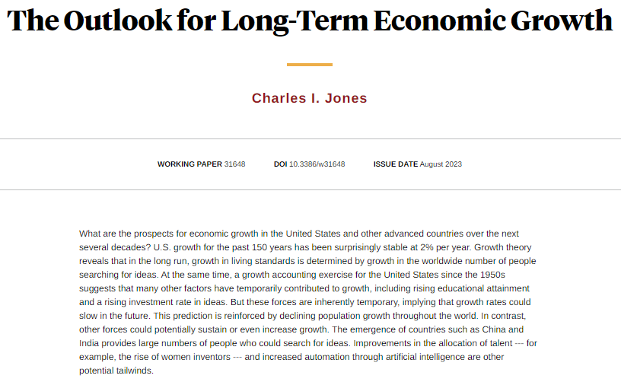 https://t.co/S7U5PS6uDy
- Relevancia:

- Extensiones y relación con otras partes del temario:
  - En las décadas siguientes a la presentación de estos modelos, la teoría del crecimiento económico fue centrándose cada vez más en la complejidad matemática y cada vez menos en la aplicabilidad empírica.
    - La pérdida de contacto con la realidad hizo que el interés fuera trasladándose desde la teoría del crecimiento económico hacia las teorías de ciclos y que, dentro de la teoría del crecimiento, las teorías del desarrollo tomaran el relevo.
      - No obstante, las teorías del desarrollo tenían una reducida sofisticación analítica, lo que limitaba el alcance de esta rama [ver tema 3.B.28].
    - Habra que esperar hasta mediados de los años 80 para asistir a la revitalización de la teoría del crecimiento, fruto de los trabajos de Romer y Lucas, que dan lugar a modelos en los que el progreso técnico deja de ser exógeno (la principal limitación del modelo de Solow) y que, por ello, se conocen como modelos de crecimiento endógeno [ver tema 3.A.44].
- Opinión:
  - Los modelos abordados permiten una aproximación a cómo abordar el crecimiento económico y qué políticas pueden ser óptimas. Sin embargo, estos modelos solo pueden contestar a las preguntas relevantes de manera limitada y para tener un conocimiento mayor de la problemática del crecimiento, considero que es necesario abordar otros modelos de crecimiento y también la teoría del desarrollo económico.
- Idea final (Salida o cierre):
  - En definitiva, quería concluir enfatizando la importancia de políticas orientadas al crecimiento económico a largo plazo, por el efecto compuesto que puede tener un mayor crecimiento a lo largo de los años. Parafraseando a Robert Lucas, la eficacia marginal de una política orientada al crecimiento económico a largo plazo es mucho mayor que la de una política orientada a contrarrestar el ciclo económico.

Bibliografía
https://www.youtube.com/watch?v=eoo1d0ef_M8
Tema ICEX-CECO
Tema Juan Luis Cordero Tarifa.
Levacic, R. & Rebmann, A. (1982). Macroeconomics: An Introduction to Keynesian-Neoclassical Controversies. Macmillan Education, Limited. Capítulo 15.
Sala i Martín, X. (1999). Apuntes de crecimiento económico. Antoni Bosch.
Barro, R. J. & Sala-i-Martin, X. (2018). Crecimiento económico.
Acemoğlu, D. (2009). Introduction to modern economic growth. Princeton University Press. Más avanzado, pero más desarrollado, para consultar dudas se entiende muy bien.
Campante, F., Sturzenegger, F. & Velasco, A. (2021). Advanced Macroeconomics: An Easy Guide. London: LSE Press. https://doi.org/10.31389/lsepress.ame

Preguntas de otros exámenes

Enlace a preguntas tipo test
https://www.quia.com/quiz/6562922.html

Anexos

Anexo 1: De causas próximas a causas últimas (Acemoğlu, 2009, págs. 19 y ss.)
Los correlatos del crecimiento económico, como el capital físico, el capital humano y la tecnología, son nuestro primer tema de estudio. Pero estas son solo causas próximas del crecimiento económico y el éxito económico. No sería del todo satisfactorio explicar el proceso de crecimiento económico y las diferencias entre países con la tecnología, el capital físico y el capital humano, ya que presumiblemente hay razones por las que la tecnología, el capital físico y el capital humano difieren entre los países. Si estos factores son tan importantes para generar diferencias de ingresos entre países y causar el despegue hacia el crecimiento económico moderno, ¿por qué ciertas sociedades no mejoran sus tecnologías, invierten más en capital físico y acumulan más capital humano?
Corea del Sur y Singapur han crecido rápidamente en los últimos 50 años, mientras que Nigeria no lo ha hecho. Podemos tratar de explicar los resultados exitosos de Corea del Sur y Singapur observando las causas próximas del crecimiento económico. Podemos concluir, como muchos lo han hecho, que la rápida acumulación de capital ha sido una causa importante de estos milagros de crecimiento y debatir los roles relativos del capital humano y la tecnología. Podemos simplemente culpar del fracaso de Nigeria para crecer a su incapacidad para acumular capital y mejorar su tecnología. Estas perspectivas son, sin duda, de utilidad para comprender la mecánica de los éxitos y fracasos económicos de la era de la posguerra. Pero en algún nivel no proporcionan respuestas a las preguntas centrales: ¿Cómo lograron crecer Corea del Sur y Singapur, mientras que Nigeria no aprovechó sus oportunidades de crecimiento? Si la acumulación de capital físico es tan importante, ¿por qué Nigeria no invirtió más en capital físico? Si la educación es tan importante, ¿por qué los niveles de educación en Nigeria siguen siendo tan bajos y por qué el capital humano existente no se utiliza de manera más efectiva? La respuesta a estas preguntas está relacionada con las causas últimas del crecimiento económico –los factores que pueden afectar por qué las sociedades toman decisiones tecnológicas y de acumulación diferentes–.
En algún nivel, las causas últimas son los factores que nos permiten vincular las cuestiones del crecimiento económico con las preocupaciones del resto de las ciencias sociales y hacer preguntas sobre los roles de las políticas, las instituciones, la cultura y los factores ambientales exógenos. A riesgo de simplificar demasiado los fenómenos complejos, podemos pensar en la siguiente lista de posibles causas últimas:
- suerte (o equilibrios múltiples) que conducen a caminos divergentes entre sociedades con oportunidades, preferencias y estructuras de mercado idénticas;
- diferencias geográficas que afectan el entorno en el que viven los individuos e influyen en la productividad de la agricultura, la disponibilidad de recursos naturales, ciertas restricciones en el comportamiento individual o incluso las actitudes individuales;
- diferencias culturales que determinan los valores, preferencias y creencias de los individuos; y
- diferencias institucionales que afectan las leyes y regulaciones bajo las cuales los individuos y las empresas funcionan y dan forma a los incentivos que tienen para la acumulación, la inversión y el comercio.
Por ello, una rama complementaria dentro de la teoría del crecimiento económico trata de identificar cómo la calidad de las instituciones puede proporcionar una causalidad para explicar el crecimiento económico. En este sentido, destaca la contribución de Acemoğlu, Johnson y Robinson.

Anexo 2: Modelo de Domar
Es esencialmente el mismo modelo que el de Harrod, pero enfatiza el papel de una variable que Harrod no analiza en detalle: la capacidad productiva de la economía.
En este sentido, Domar considera que la inversión tiene una naturaleza dual: aumenta la demanda agregada vía multiplicador-acelerador keynesiano, pero aumenta también la capacidad productiva (oferta). El problema esencial en este contexto es determinar si existe una tasa de crecimiento que permita que la demanda y la capacidad productiva (oferta) crezcan al mismo ritmo, de forma que no se genere desempleo ni inflación.
En el modelo de Domar, un aumento de la inversión:
- Aumenta la demanda agregada:
$$\frac{\text{Δ}\text{Y}}{\text{Δ}\text{I}}=\frac{\text{1}}{\underset{\text{1}-\text{c}}{\underbrace{\text{s}}}}$$
  - Donde $\text{s}$ es la tasa de ahorro (que es igual a uno menos la propensión marginal al consumo).
- Aumenta la capacidad productiva (oferta):
$$\text{Δ}\text{CP}=\text{σ}·\text{I}$$
  - Donde $\text{σ}$ es la productividad del capital.
Así, para que la demanda crezca al mismo ritmo que la capacidad productiva:
$$\text{Δ}\text{Y}=\text{Δ}\text{CP}\underset{→}{ }\frac{\text{Δ}\text{I}}{\text{s}}=\text{σ}·\text{I}\underset{→}{ }\frac{\text{Δ}\text{I}}{\text{I}}=\text{s}·\text{σ}$$
Por otro lado,
$$\text{Δ}\text{Y}=\frac{\text{Δ}\text{I}}{\text{s}}\text{I}=\text{s}·\text{Y}\underset{→}{ }\text{s}=\frac{\text{I}}{\text{Y}}$$
$$\text{Δ}\text{Y}=\frac{\text{Δ}\text{I}}{\frac{\text{I}}{\text{Y}}}\underset{→}{ }\frac{\text{Δ}\text{Y}}{\text{Y}}=\frac{\text{Δ}\text{I}}{\text{I}}$$
Por lo tanto:
$$\frac{\text{Δ}\text{Y}}{\text{Y}}=\frac{\text{Δ}\text{I}}{\text{I}}=\text{s}·\text{σ}$$
Como se observa, el resultado es equivalente al de Harrod, con $\text{σ}={\text{1}}/{\text{v}}$ (es decir, con la productividad marginal siendo la inversa de $\text{v}$).

Anexo 3: Formulación de Barro y Sala-i-Martín del modelo de Harrod-Domar
Idea
En esta sección vamos a presentar las contribuciones de Roy Harrod (1939) y Evsey Domar (1946) utilizando las herramientas presentadas en la descripción y el análisis del modelo de Solow. Aunque sus contribuciones fueron anteriores al modelo de Solow, las herramientas de análisis desarrolladas por Solow ayudan a entender mejor la teoría de Harrod-Domar. En este modelo no supondremos crecimiento exógeno de la tecnología (es decir, $\text{g}=\text{0}$).
Modelo
Supuestos
Harrod y Domar utilizaron la función de producción de proporciones fijas de Leontief (1941), es una función de producción utilizada con anterioridad a la neoclásica:
$${\text{Y}}_{\text{t}}=\text{min}\left\{\text{A}∙{\text{K}}_{\text{t}}\text{,B}∙{\text{L}}_{\text{t}}\right\}$$donde $\text{A}>\text{0}$ y $\text{B}>\text{0}$ son constantes. Bajo esta tecnología, producir una unidad de output requiere ${\text{1}}/{\text{A}}$ unidades de capital y ${\text{1}}/{\text{B}}$ unidades de trabajo; si cualquiera de los dos factores de producción es escaso en relación al otro, no hay ninguna forma de sustituirlo por el otro factor.
Obsérvese que a pesar de que esta función no es una función de buen comportamiento neoclásica sí que cumple algunas de sus propiedades:
Tiene rendimientos constantes a escala en ${\text{K}}_{\text{t}}$ y ${\text{L}}_{\text{t}}$. |  |  | P
La función de producción exhibe rendimientos marginales positivos pero decrecientes en los factores productivos ${\text{K}}_{\text{t}}$ y ${\text{L}}_{\text{t}}$. |  |  | O
 | $\frac{\text{∂F}\left({\text{K}}_{\text{t}}\text{, }{\text{L}}_{\text{t}}\right)}{\text{∂}{\text{K}}_{\text{t}}}>\text{0}$ | $\frac{\text{∂F}\left({\text{K}}_{\text{t}}\text{, }{\text{L}}_{\text{t}}\right)}{\text{∂}{\text{L}}_{\text{t}}}>\text{0}$ | O
 | $\frac{{\text{∂}}^{\text{2}}\text{F}\left({\text{K}}_{\text{t}}\text{, }{\text{L}}_{\text{t}}\right)}{\text{∂}{\text{K}}_{\text{t}}^{\text{2}}}<\text{0}$ | $\frac{{\text{∂}}^{\text{2}}\text{F}\left({\text{K}}_{\text{t}}\text{, }{\text{L}}_{\text{t}}\right)}{\text{∂}{\text{L}}_{\text{t}}^{\text{2}}}<\text{0}$ | O
Cumple las condiciones de Inada:
 | $\text{F}\left({\text{K}}_{\text{t}}\text{, }{\text{L}}_{\text{t}}\right)$ es continuamente diferenciable. |  | O
 | $\text{F}\left({\text{K}}_{\text{t}}\text{, }{\text{L}}_{\text{t}}\right)$ es estrictamente creciente en ${\text{K}}_{\text{t}}\text{, }{\text{L}}_{\text{t}}$. |  | O
 | $\underset{{\text{K}}_{\text{t}}\text{→}\text{0}}{\text{lim}}{\text{F}\left({\text{K}}_{\text{t}}\text{, }{\text{L}}_{\text{t}}\right)}=\text{0}$ para todo ${\text{L}}_{\text{t}}$ | $\underset{{\text{L}}_{\text{t}}\text{→}\text{0}}{\text{lim}}{\text{F}\left({\text{K}}_{\text{t}}\text{, }{\text{L}}_{\text{t}}\right)}=\text{0}$ para todo ${\text{K}}_{\text{t}}$. | P
 | $\underset{{\text{K}}_{\text{t}}\text{→}\text{+}∞}{\text{lim}}{\text{F}\left({\text{K}}_{\text{t}}\text{, }{\text{L}}_{\text{t}}\right)}=\text{+}∞$ para todo ${\text{L}}_{\text{t}}$. | $\underset{{\text{L}}_{\text{t}}\text{→}\text{+}∞}{\text{lim}}{\text{F}\left({\text{K}}_{\text{t}}\text{, }{\text{L}}_{\text{t}}\right)}=\text{+}∞$ para todo ${\text{K}}_{\text{t}}$. | O
 | $\underset{{\text{K}}_{\text{t}}\text{→}\text{0}}{\text{lim}}{\frac{\text{∂F}\left({\text{K}}_{\text{t}}\text{, }{\text{L}}_{\text{t}}\right)}{\text{∂}{\text{K}}_{\text{t}}}}=\text{+}∞$ para todo ${\text{L}}_{\text{t}}>\text{0}$. | $\underset{{\text{L}}_{\text{t}}\text{→}\text{0}}{\text{lim}}{\frac{\text{∂F}\left({\text{K}}_{\text{t}}\text{, }{\text{L}}_{\text{t}}\right)}{\text{∂}{\text{L}}_{\text{t}}}}=\text{+}∞$ para todo ${\text{K}}_{\text{t}}>\text{0}$. | O
 | $\underset{{\text{K}}_{\text{t}}\text{→}\text{+}∞}{\text{lim}}{\frac{\text{∂F}\left({\text{K}}_{\text{t}}\text{, }{\text{L}}_{\text{t}}\right)}{\text{∂}{\text{K}}_{\text{t}}}}=\text{0}$ para todo ${\text{L}}_{\text{t}}>\text{0}$. | $\underset{{\text{L}}_{\text{t}}\text{→}\text{+}∞}{\text{lim}}{\frac{\text{∂F}\left({\text{K}}_{\text{t}}\text{, }{\text{L}}_{\text{t}}\right)}{\text{∂}{\text{L}}_{\text{t}}}}=\text{0}$ para todo ${\text{K}}_{\text{t}}>\text{0}$. | P
Cuando ${\text{K}}_{\text{t}}\text{→}+∞$, el producto marginal del capital $\frac{\text{∂F}\left({\text{K}}_{\text{t}}\text{, }{\text{L}}_{\text{t}}\right)}{\text{∂}{\text{K}}_{\text{t}}}$ tiende a 0, por lo que se cumple la principal condición de Inada y esta función de producción no genera crecimiento endógeno en estado estacionario.
Con proporciones fijas, si el stock de capital y la mano de obre disponibles cumplen que $\text{A}∙{\text{K}}_{\text{t}}=\text{B}∙{\text{L}}_{\text{t}}$, se emplearán todas las máquinas y todos los trabajadores. Si, en cambio, no se da esta relación, existirán recursos ociosos. El supuesto de no sustitución entre capital y trabajo condujo a Harrod y Domar a predecir que las economías capitalistas tendrían resultados no deseados en forma de aumentos permanentes de maquinaria o trabajadores desempleados. Analizaremos ahora brevemente el modelo de Harrod-Domar mediante las herramientas desarrolladas con el modelo de Solow.
Desarrollo
En primer lugar expresamos la función de producción en términos per cápita (para lo cual dividimos ambos miembros por ${\text{L}}_{\text{t}}$):
$${\text{y}}_{\text{t}}=\frac{{\text{Y}}_{\text{t}}}{{\text{L}}_{\text{t}}}=\text{min}\left\{\text{A}∙\frac{{\text{K}}_{\text{t}}}{{\text{L}}_{\text{t}}}\text{,} \text{B}∙\frac{{\text{L}}_{\text{t}}}{{\text{L}}_{\text{t}}}\right\}$$
$${\text{y}}_{\text{t}}=\text{min}\left\{\text{A}∙{\text{k}}_{\text{t}}\text{,} \text{B}\right\}$$
Para ${\text{k}}_{\text{t}}≠{\text{B}}/{\text{A}}$ existen recursos ociosos. Así pues, la siguiente imagen muestra que la función de producción en función de ${\text{k}}_{\text{t}}$, donde se puede apreciar que:
  - En el tramo ${\text{k}}_{\text{t}}∈\left[\left.\text{0,}{\text{B}}/{\text{A}}\right)\right.$, el trabajo se emplea totalmente, pero existe capital ocioso y la producción por trabajador es ${\text{y}}_{\text{t}}=\text{A}∙{\text{k}}_{\text{t}}$. Este es el caso que enfatizan Harrod y Domar, el capital es el factor limitante. Las empresas producirán la cantidad ${\text{y}}_{\text{t}}=\text{A}∙{\text{K}}_{\text{t}}$ y contararán una cantidad de trabajo ${\text{L}}_{\text{t}}>\left(\frac{\text{1}}{\text{B}}\right)∙{\text{Y}}_{\text{t}}=\left(\frac{\text{1}}{\text{B}}\right)∙\text{A}∙{\text{K}}_{\text{t}}$.
  - En el punto ${\text{k}}_{\text{t}}={\text{B}}/{\text{A}}$, no existen recursos ociosos y la producción por trabajador es ${\text{y}}_{\text{t}}=\text{A}∙{\text{k}}_{\text{t}}=\text{B}$.
  - En el tramo ${\text{k}}_{\text{t}}∈\left({\text{B}}/{\text{A}}\text{,}∞\right)$, el capital se emplea totalmente, pero existen trabajadores ociosos y la producción por trabajador es ${\text{y}}_{\text{t}}=\text{B}$.
Imagen 13.– Función de producción en términos per cápita (modelo de Harrod y Domar)
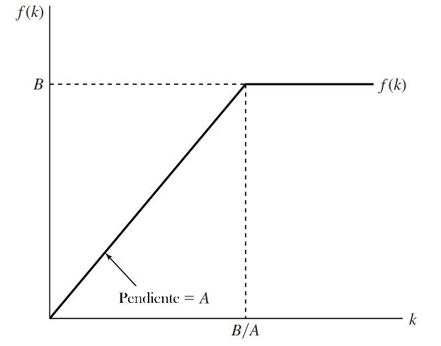
Fuente: Barro, R. J. & Sala-i-Martin, X. (2018). Crecimiento económico.
Por lo tanto, otra forma de escribir la función de producción es la siguiente:
$$\text{y}=\left\{\begin{aligned}\text{A}∙\text{k} \text{ si} \text{ k}<\tilde{\text{k}}=\text{B/A} \\ \text{B} \text{ si } \text{k}>\tilde{\text{k}}=\text{B/A}\end{aligned}\right.$$
Ahora, suponiendo una tasa de ahorro constante e igual a $\text{s}$, sabemos que el stock de capital crecerá de acuerdo con la siguiente función (ecuación de evolución del capital per cápita):
$$\dot{\text{k}}=\text{s}∙\text{y}-\left(\text{n}+\text{δ}\right)∙\text{k}$$
$$\dot{\text{k}}=\left\{\begin{aligned}\text{s}∙\text{A}∙\text{k}-\left(\text{n}+\text{δ}\right)∙\text{k k}<\tilde{\text{k}}={\text{B}}/{\text{A}} \\ \text{s}∙\text{B}-\left(\text{n}+\text{δ}\right)∙\text{k } \text{ k}>\tilde{\text{k}}={\text{B}}/{\text{A}} \end{aligned}\right.$$
Y por lo tanto, dividiendo entre $\text{k}$, obtenemos la tasa de crecimiento del capital per cápita:
$${\text{γ}}_{\text{k}}=\left\{\begin{aligned}\text{s}∙\text{A}-\left(\text{n}+\text{δ}\right) \text{ k}<\tilde{\text{k}}={\text{B}}/{\text{A}} \\ {\text{s}∙\text{B}}/{\text{k}}-\left(\text{n}+\text{δ}\right) \text{ k}>\tilde{\text{k}}={\text{B}}/{\text{A}}\end{aligned}\right.$$
El comportamiento de esta economía depende de cuáles son los valores de los parámetros: $\text{A}$, $\text{B}$, $\text{n}$ y $\text{δ}$. Harrod y Domar señalaron que existen tres combinaciones posibles de los parámetros cada una de las cuales tiene consecuencias radicalmente distintas para el crecimiento y el empleo.
Caso 1: $\left(\text{n}+\text{δ}\right)>\text{s}∙\text{A}$
Supongamos primero que la tasa de ahorro es lo bastante baja como para que $\left(\text{n}+\text{δ}\right)>\text{s}∙\text{A}$. En este caso, la curva de ahorro nunca corta a la recta de depreciación, por lo que no existe valor positivo de $\text{k}$ en estado estacionario, tal y como muestra la siguiente gráfica:
Imagen 14.– Caso 1 (modelo de Harrod y Domar)
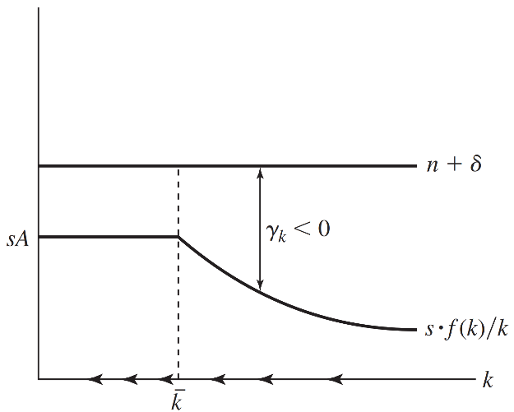
Fuente: Barro, R. J. & Sala-i-Martin, X. (2018). Crecimiento económico.
Es más, la tasa de crecimiento del capital es siempre negativa independientemente del nivel de capital inicial (${\text{γ}}_{\text{k}}<\text{0}$), por lo que en términos per cápita la economía se contrae, reduciendo el capital per cápita progresivamente hasta que alcance cero. Por lo tanto, $\text{k}$, $\text{c}$ e $\text{y}$ tienden a cero (al igual que sus variables en términos absolutos). En consecuencia, la economía se sitúa a la izquierda de ${\text{B}}/{\text{A}}$, con desempleo creciente y permanente.
Harrod y Domar tenían el convencimiento de que esta situación constituía una buena descripción de la gran depresión que sufrió la economía capitalista en los años 30.
Caso 2: $\left(\text{n}+\text{δ}\right)<\text{s}∙\text{A}$
Cuando la tasa de ahorro o la productividad marginal de capital es grande en relación a la tasa de depreciación y la tasa de crecimiento de la población ($\left(\text{n}+\text{δ}\right)<\text{s}∙\text{A}$), tenemos que la economía converge a un estado estacionario donde las variables per cápita crecen a una tasa nula.
Imagen 15.– Caso 2 (modelo de Harrod y Domar)
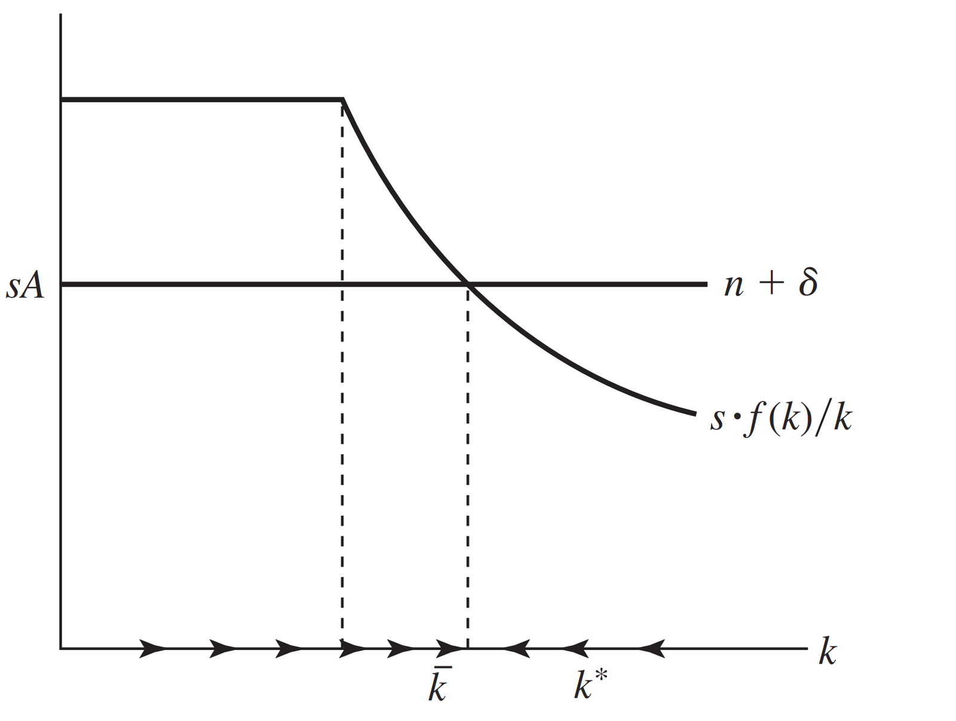
Fuente: Barro, R. J. & Sala-i-Martin, X. (2018). Crecimiento económico.
- En este caso, cuando el stock de capital de la economía es menor a $\tilde{\text{k}}$ entonces la economía crecerá a una tasa constante e igual a: ${\text{γ}}_{\text{k}}=\text{s}∙\text{A}-\left(\text{n}+\text{δ}\right)$.
- Cuando el stock de capital alcance el nivel $\tilde{\text{k}}$, ($\tilde{\text{k}}={\text{B}}/{\text{A}}$) entonces el stock de capital va a seguir creciendo, pero lo va a hacer a una tasa cada vez menor hasta llegar a un nivel $k^{*}$ en que el capital per cápita deja de crecer. ${\text{k}}^{*}$ es el capital per cápita de estado estacionario y se calcula como:
$${\text{γ}}_{\text{k}}=\text{0}⇒\text{s}∙\text{B}/\text{k}=\left(\text{n}+\text{δ}\right)$$
$${\text{k}}^{\text{*}}=\frac{\text{s}∙\text{B}}{\text{n}+\text{δ}}$$
El estado estacionario es estable, en el sentido de que la economía, esté donde esté, va a converger al estado estacionario:
Si $\text{k}<{\text{k}}^{\text{*}}⇒{\text{γ}}_{\text{k}}>\text{0}$
Si $\text{k}>{\text{k}}^{\text{*}}⇒{\text{γ}}_{\text{k}}<\text{0}$
Si $\text{k}={\text{k}}^{\text{*}}⇒{\text{γ}}_{\text{k}}=\text{0}$
Con esta función de producción y concretamente con este caso, en estado estacionario hay un exceso de capacidad instalada. Es decir, hay más capital del que se utiliza en la economía. Vamos a comprobar esta última afirmación.
En estado estacionario, $\tilde{\text{k}}<{\text{k}}^{\text{*}}$, donde $\tilde{\text{k}}={\text{B}}/{\text{A}}$, lo que implica que, $\frac{\text{B}}{\text{A}}<{\left(\frac{\text{K}}{\text{L}}\right)}^{*}$ y por consiguiente, $\text{A}∙\text{K}\text{*}>\text{B}∙\text{L}$. Teniendo en cuenta que tenemos la siguiente función de producción, ${\text{Y}}_{\text{t}}=\text{min}\left(\text{A}∙{\text{K}}_{\text{t}}\text{,B}∙{\text{L}}_{\text{t}}\right)$, si $\text{A}∙\text{K}\text{*}>\text{B}∙\text{L}$ entonces ${\text{Y}}_{\text{t}}=\text{B}{\text{L}}_{\text{t}}$. El stock de capital utilizado en el proceso de producción es igual a $\left({\text{B}}/{\text{A}}\right)∙{\text{L}}_{\text{t}}$ que es menor al capital agregado de estado estacionario $(\text{K}\text{*})$. Hay máquinas que no se están utilizando en el proceso de producción.
Más aún, si $\dot{\text{k}}$ no cambia en estado estacionario, y sabemos que a largo plazo la población crece a la tasa $\text{n}$ si las máquinas per cápita no cambian es porque en estado estacionario se están comprando máquinas.
Resultado indeseable: El modelo me dice que hay exceso de capacidad instalada y que pese a ello las empresas siguen invirtiendo en capital físico.
Caso 3: $\left(\text{n}+\text{δ}\right)=\text{s}∙\text{A}$
Consideramos un tercer caso donde por azar, la tasa exógena de ahorro y el producto marginal de capital fueran tales que $\left(\text{n}+\text{δ}\right)=\text{s}∙\text{A}$.
Imagen 16.– Caso 3 (modelo de Harrod y Domar)
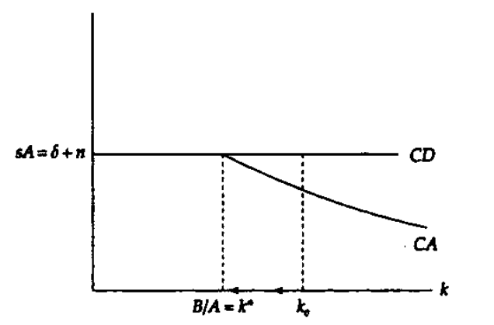
Fuente: Sala-i-Martín, X. (1999). Apuntes de crecimiento económico. Antoni Bosch.
- Si la economía tiene un stock de capital $\text{k}$ menor a $\tilde{\text{k}}$, ($\text{k}<\tilde{\text{k}}$) entonces la tasa de crecimiento del capital será nula, ${\text{γ}}_{\text{k}}=\text{0}$.
En esta situación en que ${\text{k}}_{\text{t}}<{\text{B}}/{\text{A}}$, lo que implica que $\text{A}∙{\text{K}}_{\text{t}}<\text{B}∙{\text{L}}_{\text{t}}$, la producción será igual a $\text{A}∙{\text{K}}_{\text{t}}$, (${\text{Y}}_{t}=\text{A}∙{\text{K}}_{\text{t}}$). De ello se deduce que el número de trabajadores empleados es igual a ${\text{L}}_{\text{t}}=(\text{A}/\text{B})∙{\text{K}}_{\text{t}}$. Para estos valores paramétricos tenemos una situación similar a la anterior, pero en este caso hay más trabajadores de los que están siendo empleados. Encontramos de nuevo un resultado indeseable.
- Si la economía tiene un stock de capital $\text{k}$ igual a $\tilde{\text{k}}$, ($\text{k}=\tilde{\text{k}}$) entonces la tasa de crecimiento del capital será nula, ${\text{γ}}_{\text{k}}=\text{0}$.
En esta situación en que ${\text{k}}_{\text{t}}={\text{B}}/{\text{A}}$, $\text{A}∙{\text{K}}_{\text{t}}$ será igual a $\text{B}∙{\text{L}}_{\text{t}}$. En este caso, el estado estacionario será eficiente porque en la producción se están utilizando todos los recursos de capital y de trabajo.
Implicaciones
Vemos que dos de las tres combinaciones de parámetros posibles generan equilibrios a largo plazo en los cuales existen recursos ociosos (ya sea del capital o del trabajo). La única situación en la que esto no sucede se puede alcanzar únicamente por una casualidad de la vida puesto que todos los parámetros relevantes vienen dados exógenamente.
Por este motivo, con toda probabilidad la economía se verá confinada en uno de los equilibrios indeseables.
En la década de los cincuenta, el enfoque neoclásico que lideran Solow y Swan se consideró como forma de solventar esta propiedad del modelo de Harrod y Domar, que hacía transcurrir la economía por “el filo de la navaja” (concepto introducido por Robinson).
La función de producción neoclásica hace posible que se alcance el equilibrio entre $\text{s}∙\text{A}$ y $\left(\text{n}+\text{δ}\right)$, al permitir que el producto marginal del capital sea una función continua en $\text{k}$ en lugar de una constate exógena.
Una forma alternativa de evitar la propiedad de “filo de navaja” del modelo Harrod-Domar consiste en endogenizar la tasa de ahorro del modelo. La escuela de Cambridge en Inglaterra, por ejemplo, defendió que la tasa de ahorro era endógena debido a que los trabajadores tienen una propensión marginal a ahorrar distinta a la de los capitalistas. En el proceso de crecimiento económico, y según su opinión, la distribución de la tenta va cambiando, con lo que se modifica la tasa agregada de ahorro.
La tasa de ahorro también se puede endogenizar, considerando que los agentes deciden óptimamente la cantidad de recursos que quieren ahorrar e invertir. De hecho, se podría argumentar que la principal razón de la inestabilidad del modelo Harrod-Domar es que éste supone que los productores y las familias siguen ahorrando e invirtiendo una parte constante de la renta, incluso cuando hay máquinas ociosas y el producto marginal de comprar una máquina adicional es cero: si los empresarios tienen demasiado capital, ¿por qué razón van a seguir comprando máquinas, tal como supone el modelo de Harrod-Domar? Unos empresarios razonables, jamás se comportarían de este modo.

Anexo 4: Reinterpretación del modelo de Solow con eficiencia de los trabajadores (capital humano) – Progreso técnico neutral en sentido de Harrod
Consideremos el modelo de Solow. Si en la función de producción sustituimos el trabajo por capital humano, ${\text{H}}_{\text{t}}={\text{L}}_{\text{t}}∙{\text{e}}^{\text{m}∙\text{t}}={\text{L}}_{\text{0}}∙{\text{e}}^{\left(\text{m}+\text{n}\right)∙\text{t}}$, de forma que:
$$\text{Y}=\text{f}\left({\text{K}}_{\text{t}}\text{,}{\text{H}}_{\text{t}}\right)$$
Si lo expresamos en output por unidad eficiente de producción, definimos:
$$\tilde{{\text{k}}_{\text{t}}}=\frac{{\text{K}}_{\text{t}}}{{\text{H}}_{\text{t}}}$$
De modo que:
$$\frac{\dot{\tilde{{\text{k}}_{\text{t}}}}}{\tilde{{\text{k}}_{\text{t}}}}=\dot{\frac{{\text{K}}_{\text{t}}}{{\text{K}}_{\text{t}}}}-\dot{\frac{{\text{H}}_{\text{t}}}{{\text{H}}_{\text{t}}}}=\overset{{\dot{{\text{K}}_{\text{t}}}}/{{\text{K}}_{\text{t}}}}{\overbrace{\frac{\text{s}∙\text{f}\left(\tilde{{\text{k}}_{\text{t}}}\right)}{\tilde{{\text{k}}_{\text{t}}}}-\text{δ}}}-\overset{{\dot{{\text{H}}_{\text{t}}}}/{{\text{H}}_{\text{t}}}}{\overbrace{\left(\text{m}+\text{n}\right)}}$$
$$\dot{\tilde{{\text{k}}_{\text{t}}}}=\text{s}∙\text{f}\left(\tilde{{\text{k}}_{\text{t}}}\right)-\tilde{{\text{k}}_{\text{t}}}∙\left(\text{δ}-\text{m}-\text{n}\right)$$
Y en estado estacionario, donde $\dot{\tilde{{\text{k}}_{\text{t}}}}=\text{0}$:
$$\overset{{\dot{{\text{K}}_{\text{t}}}}/{{\text{K}}_{\text{t}}}}{\overbrace{\frac{\text{s}∙\text{f}\left(\tilde{{\text{k}}_{\text{t}}}\right)}{\tilde{{\text{k}}_{\text{t}}}}-\text{δ}}}=\overset{{\dot{{\text{H}}_{\text{t}}}}/{{\text{H}}_{\text{t}}}}{\overbrace{\text{m}+\text{n}}}=\dot{\frac{{\text{Y}}_{\text{t}}}{{\text{Y}}_{\text{t}}}}$$
$$\frac{\dot{{\text{y}}_{\text{t}}}}{{\text{y}}_{\text{t}}}≡\frac{\dot{\left({{\text{Y}}_{\text{t}}}/{{\text{L}}_{\text{t}}}\right)}}{\left({{\text{Y}}_{\text{t}}}/{{\text{L}}_{\text{t}}}\right)}=\underset{\text{m}+\text{n}}{\underbrace{\dot{\frac{{\text{Y}}_{\text{t}}}{{\text{Y}}_{\text{t}}}}}}-\underset{\text{n}}{\underbrace{\dot{\frac{{\text{L}}_{\text{t}}}{{\text{L}}_{\text{t}}}}}}=\text{m}$$

Robert Lucas fue galardonado con el Premio Nobel de Economía en 1995 «Por desarrollar la hipótesis de las expectativas racionales, que transformó el análisis de la macroeconomía y permitió profundizar en el conocimiento de la política económica».
Lucas, R. E. (1988). On the mechanics of economic development. Journal of Monetary Economics, 22(1), 3-42. https://doi.org/10.1016/0304-3932(88)90168-7
Estos autores buscan explicar las fuentes del progreso de las naciones, es decir, factores que actúan como motor de crecimiento económico. Destacan las aportaciones de: - Adam Smith hablaba de la división del trabajo, que permitía mayor especialización y ganancias en productividad. - David Ricardo subrayó el papel del comercio internacional, clave ante los rendimientos decrecientes en el cultivo de las tierras.
Robert Solow fue galardonado con el Premio Nobel de Economía en 1987 «Por sus contribuciones a la teoría del crecimiento económico».
Supondremos que la economía avanza en el tiempo de forma discreta (aunque el modelo se puede expresar en forma continua) hacia un horizonte infinito, de modo que el tiempo viene dado por los subíndices $\text{t}=\text{1,} \text{2,} \text{…}$. Los períodos pueden corresponder a días, semanas, meses, años… Sin embargo, no hay necesidad de especificar su escala.
Por ejemplo, podemos pensar que el bien final es maíz. El maíz puede ser usado para el consumo final o como factor productivo si lo sembramos con el objetivo de obtener más maíz en el futuro. De este modo, el capital corresponde a la cantidad de maíz usada en la producción.
No es descabellado suponer constante la tasa de ahorro, pues la evidencia empírica ha demostrado que es bastante estable a largo plazo.
El crecimiento económico y el desarrollo son procesos dinámicos, y, por lo tanto, necesitan modelos dinámicos.
Harrod no entra en mucho detalle sobre cómo se comporta la economía en desequilibrio, es decir, sobre el proceso de formación de expectativas y el mecanismo de ajuste por cometer un error. Simplemente señala que hay tendencias explosivas e implosivas.
Parece que estos autores están demasiado influidos por los acontecimientos históricos de la Gran Depresión, por lo que tienen una visión catastrofista del sistema.
Como señala Easterly, pese a haber “muerto” académicamente, sigue siendo un modelo relativamente influyente en las instituciones financieras internacionales.
Tal y como dijo el propio Robert Solow al recibir el Premio Nobel en 1987: “Growth theory did not begin with my articles of 1956 and 1957, and it certainly did not end there. Maybe it began with The Wealth of Nations; and probably even Adam Smith had predecessors. More to the point, in the 1950s I was following a trail that had been marked out by Roy Harrod and by Evsey Domar, and also by Arthur Lewis in a slightly different context. Actually, I was trying to track down and relieve a certain discomfort that I felt with their work.” Robert Solow, Nobel Prize Lecture (1987) https://www.nobelprize.org/prizes/economic-sciences/1987/solow/lecture/ De hecho, podemos considerar el modelo de Solow como un caso particular del modelo de Harrod.
“The bulk of this paper is devoted to a model of long-run growth which accepts all the Harrod-Domar assumptions except that of fixed proportions. Instead I suppose that the single composite commodity is produced by labor and capital under the standard neoclassical conditions.” (Solow, 1956)
Supondremos que la economía avanza en el tiempo de forma discreta (aunque el modelo se puede expresar en forma continua) hacia un horizonte infinito, de modo que el tiempo viene dado por los subíndices $\text{t}=\text{1,} \text{2,} \text{…}$. Los períodos pueden corresponder a días, semanas, meses, años… Sin embargo, no hay necesidad de especificar su escala.
Podríamos pensar, sin pérdida de generalidad, en la función de producción Cobb-Douglas, que es el ejemplo más común de función de producción utilizada en macroeconomía. $${\text{Y}}_{\text{t}}={\text{A}}_{\text{t}}∙{{\text{K}}_{\text{t}}}^{\text{α}}∙{{\text{L}}_{\text{t}}}^{\text{β}}$$ Concretamente consideraremos una función de producción Cobb-Douglas con rendimientos constantes a escala ($\text{α}+\text{β}=\text{1}$) y productividades marginales decrecientes ($\text{α}∈\left(\text{0,1}\right)$ y $\text{β}∈\left(\text{0,1}\right)$): $${\text{Y}}_{\text{t}}={{\text{K}}_{\text{t}}}^{\text{α}}∙{\left({\text{A}}_{\text{t}}∙{\text{L}}_{\text{t}}\right)}^{\text{1}-\text{α}}$$ Paul Douglas fue un senador por Illinois entre 1949 y 1966. Cuando todavía era profesor de economía, Douglas descubrió un hecho sorprendente: la división de la renta nacional entre trabajadores y capitalistas permanecía más o menos constante en el tiempo. En particular, descubrió que los trabajadores en Estados Unidos se quedan con, más o menos, el 70 % de la renta total mientras que los capitalistas se quedan con el 30 %. Esto le llevó a indagar las condiciones bajo las cuales las rentas de los factores mantenían proporciones constantes. Como no sabía solucionar el problema, Douglas le preguntó a un matemático amigo suyo llamado Charles Cobb si había una función de producción tal que, si los factores de producción cobraban sus productos marginales, la proporción de la renta agregada que se quedaba cada uno de ellos fuera constante. La función de producción, pues, debería tener las dos propiedades siguientes: $$\text{Renta del capital}=\text{Producto marginal del capital}∙\text{K}=\text{α}∙\text{Y}$$ $$\text{Renta del trabajo}=\text{Producto marginal del trabajo}∙\text{L}=(\text{1}-\text{α})∙\text{Y}$$ Donde$\text{α}∈\left(\text{0,1}\right)$ es una constante que mide la fracción de la renta que se queda el capital (partición del capital). Charles Cobb demostró que tal función de producción existía y tomaba la forma ${\text{Y}}_{\text{t}}={\text{A}}_{\text{t}}∙{{\text{K}}_{\text{t}}}^{\text{α}}∙{{\text{L}}_{\text{t}}}^{\text{1}-\text{α}}$. Esta función de producción pasó a llamarse Cobb-Douglas. La función de producción Cobb-Douglas posee las siguientes características: - Monótona; - Estrictamente convexa; - Curvas isocuantas asintóticas a los ejes (i.e. si un factor de producción no se usa, el nivel de producción es cero); - Rendimientos constantes a escala en ${\text{K}}_{\text{t}}\text{,} {\text{L}}_{\text{t}}$ (por lo tanto, la función de producción es homogénea de grado 1 $⇒$ homotética $⇒$ forma polar de Gorman); - Productividades marginales positivas pero decrecientes; - Cumple las condiciones de Inada; - Los factores productivos son cooperativos; - La proporción de la renta agregada atribuible al trabajo ($\text{1}-\text{α}$) y al capital ($\text{α}$) es constante; - La elasticidad de sustitución es constate e igual a uno. - Se convierte en una función linear en logaritmos, lo que hace que se haya convertido en una función popular en el campo de la econometría.
Por ejemplo, podemos pensar que el bien final es maíz. El maíz puede ser usado para el consumo final o como factor productivo si lo sembramos con el objetivo de obtener más maíz en el futuro. De este modo, el capital corresponde a la cantidad de maíz usada en la producción.
Como se puede apreciar, se ha multiplicado el capital y el trabajo por λ, pero no la tecnología. La razón por la que este supuesto es razonable es el principio de réplica. Nótese que los rendimientos constantes a escala son en ${\text{K}}_{\text{t}}$ y ${\text{L}}_{\text{t}}$, pero no en ${\text{A}}_{\text{t}}$, ya que los factores capital y trabajo son rivales, es decir, la utilización de una unidad de estos factores en la producción de un bien impide que esos recursos sean utilizados en la producción de otro (no puedo utilizar el mismo horno a la vez para hacer varias tartas, ni el mismo esfuerzo del trabajo). Sin embargo, la tecnología es un factor no rival, pues sí que puedo utilizar la misma receta a la vez para hacer dos tartas. Por lo tanto, según el principio de réplica, la fórmula de producción (la tecnología) se puede usar en la producción de distintos bienes dado a que la fórmula es un bien no rival.
Debidas al economista japonés Ken-Ichi Inada (1963).
Las condiciones de Inada son las hipótesis sobre la forma de una función de producción que garantizan la ruta de estabilidad de un crecimiento económico en el modelo de crecimiento neoclásico. Se puede demostrar que las condiciones de Inada implican que la función de producción debe ser asintóticamente del tipo Cobb-Douglas.
Las siguientes gráficas muestran ejemplos de no existencia y no unicidad de estados estacionarios interiores cuando la función de producción no es neoclásica de buen comportamiento. Los paneles A y B muestran la no existencia cuando no se cumplen las condiciones de Inada, mientras que el panel C muestra la no unicidad del equilibrio cuando se incumple el supuesto de rendimientos decrecientes del capital. 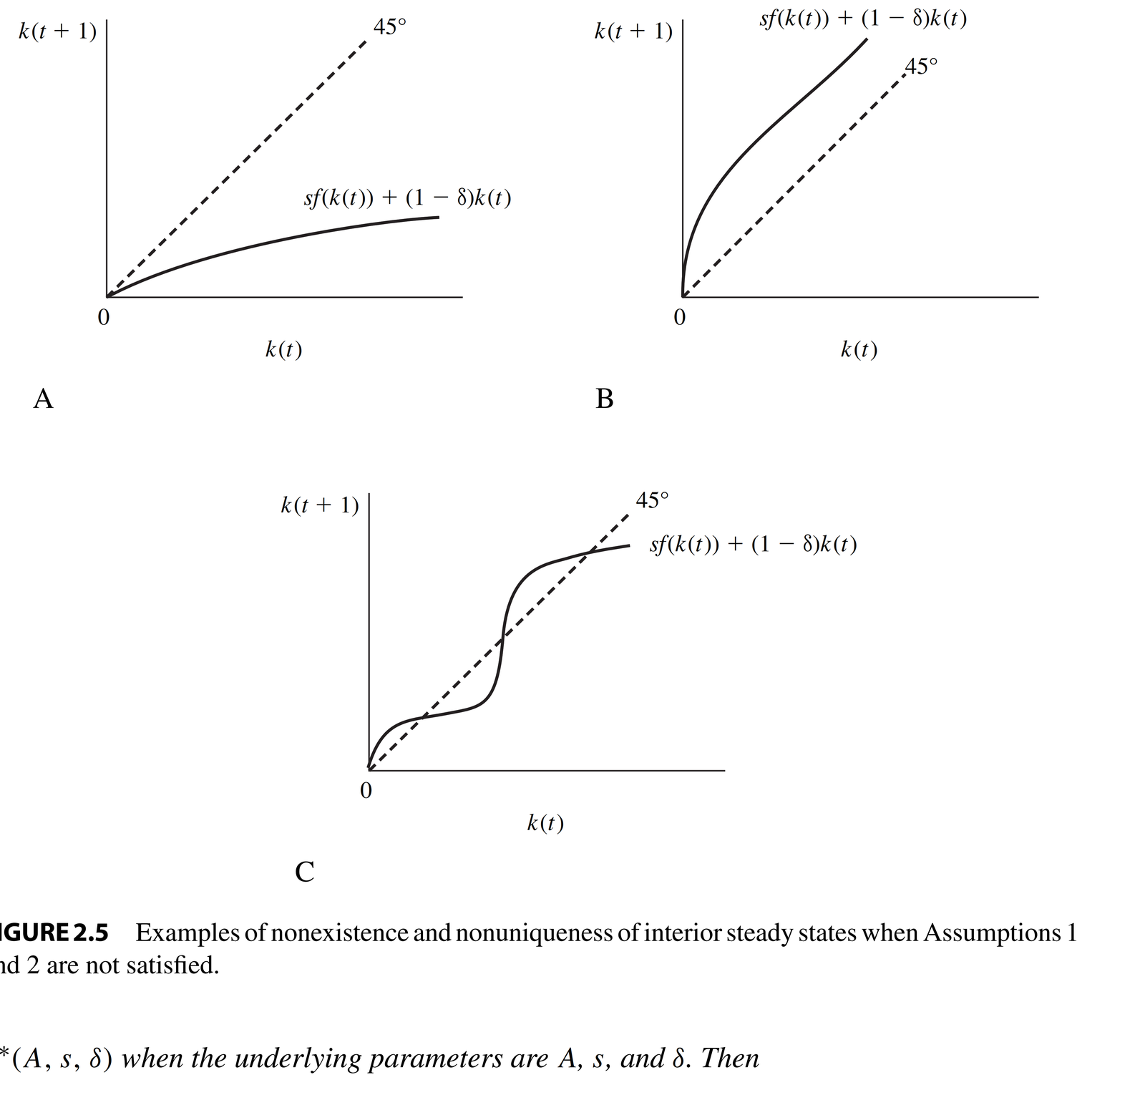
Véase Acemoğlu (2009), páginas 59 y ss. (importante también la p. 62) o Sala-i-Martin, páginas 118-121.
Consideremos una función de producción agregada $\breve{\text{F}}$ y definiremos los siguientes tipos de progreso técnico neutral: - Progreso técnico neutral en sentido de Hicks: $\breve{\text{F}}\left({\text{A}}_{\text{t}}\text{, }{\text{K}}_{\text{t}}\text{, }{\text{L}}_{\text{t}}\right)={\text{A}}_{\text{t}}∙\text{F}\left({\text{K}}_{\text{t}}\text{, }{\text{L}}_{\text{t}}\right)$. En el progreso técnico neutral de Hicks, el capital y el trabajo son afectados por el progreso técnico. La cantidad de factores utilizados disminuye. Aumenta la eficiencia y la productividad de todos los factores productivos utilizados. [Desplazamiento de isocuantas representado en el panel A] - Progreso técnico neutral en sentido de Solow o intensificador del capital: En el progreso técnico neutral de Solow, la función de producción define al capital de la siguiente manera: $\breve{\text{F}}\left({\text{A}}_{\text{t}}\text{, }{\text{K}}_{\text{t}}\text{, }{\text{L}}_{\text{t}}\right)=\text{F}\left({\text{A}}_{\text{t}}∙{\text{K}}_{\text{t}}\text{, }{\text{L}}_{\text{t}}\right)$. En este caso el capital es medido en términos de unidades de eficiencia. El capital es más eficiente. [Desplazamiento de isocuantas representado en el panel B] - Progreso técnico neutral en sentido de Harrod o intensificador del trabajo: En el progreso técnico neutral de Harrod, la función de producción es modificada por un trabajo que "aprende": $\breve{\text{F}}\left({\text{A}}_{\text{t}}\text{, }{\text{K}}_{\text{t}}\text{, }{\text{L}}_{\text{t}}\right)=\text{F}\left({\text{K}}_{\text{t}}\text{, }{\text{A}}_{\text{t}}∙{\text{L}}_{\text{t}}\right)$. En este caso el trabajo es medido en términos de unidades de eficiencia y la relación capital producto permanece constante. [Desplazamiento de isocuantas representado en el panel C] 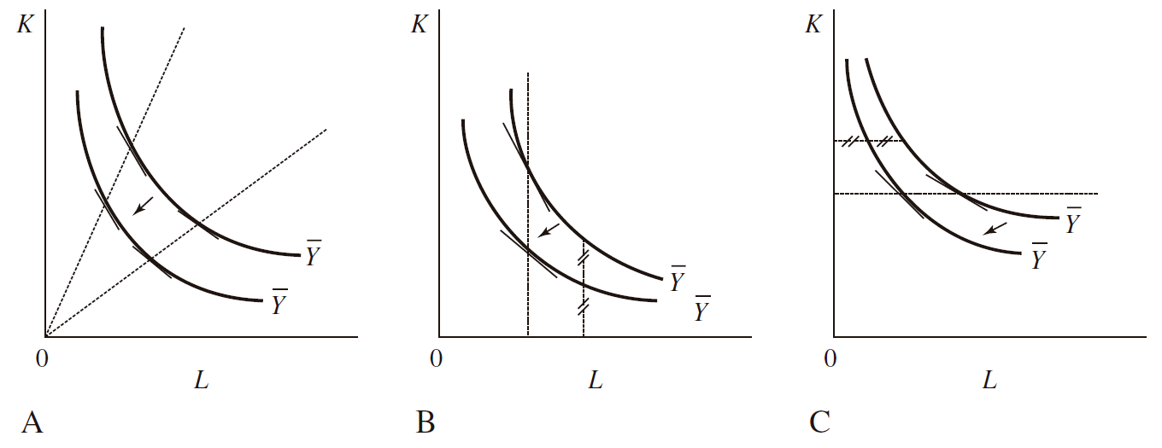
Sin embargo, el teorema de Uzawa no requiere que${\text{Y}}_{\text{t}}=\text{F}\left({\text{K}}_{\text{t}}\text{, }{\text{A}}_{\text{t}}∙{\text{L}}_{\text{t}}\right)$, sino que requiere solamente que tenga una representación de la forma ${\text{Y}}_{\text{t}}=\text{F}\left({\text{K}}_{\text{t}}\text{, }{\text{A}}_{\text{t}}∙{\text{L}}_{\text{t}}\right)$. Por ejemplo, si la función de producción agregada es del tipo Cobb-Douglas,${\text{Y}}_{\text{t}}={\left({{\text{A}}_{\text{K}}}_{\text{t}}∙{\text{K}}_{\text{t}}\right)}^{\text{α}}{\left({{\text{A}}_{\text{L}}}_{\text{t}}∙\text{L}\left(\text{t}\right)\right)}^{\text{1}-\text{α}}$, entonces ${{\text{A}}_{\text{K}}}_{\text{t}}$ y ${{\text{A}}_{\text{L}}}_{\text{t}}$ pueden crecerá tasas constantes manteniendo un crecimiento equilibrado, ya que en este ejemplo podemos definir${\text{A}}_{\text{t}}={{{\text{A}}_{\text{K}}}_{\text{t}}}^{{\text{α}}/{\text{1}-\text{α}}}∙{{\text{A}}_{\text{L}}}_{\text{t}}$ y la función de producción puede ser representada como${\text{Y}}_{\text{t}}={{\text{K}}_{\text{t}}}^{\text{α}}∙{\left({\text{A}}_{\text{t}}∙{\text{L}}_{\text{t}}\right)}^{\text{1}-\text{α}}$, de tal forma que el progreso técnico es representado como neutral en sentido de Harrod. De manera intuitiva, las diferencias entre tipos de progreso técnico importan cuando la elasticidad de sustitución entre el capital y el trabajo es distinta de uno. Es por ello por lo que supondremos una función de producción de tipo Cobb-Douglas (recordemos que una propiedad de este tipo de funciones es que su elasticidad de sustitución es igual a uno).
Cuando existen inversiones irreversibles o costes de ajuste, el problema de maximización de las empresas se vuelve genuinamente intertemporal [ver temas 3.A.29 y 3.A.34]. Sin embargo, en su ausencia, maximizar beneficios de manera separada en cada período $\text{t}$ es equivalente a maximizar el valor presente descontado de los beneficios. Esta característica simplifica el análisis considerablemente.
En relación a su enfoque de preferencia por el estado [ver tema 3.A.10].
La heterogeneidad de los agentes nos interesa en materia de imposición o desigualdad. En cualquier caso, la homogeneidad de los agentes es asumible en un modelo de crecimiento económico.
No es descabellado suponer constante la tasa de ahorro, pues la evidencia empírica ha demostrado que es bastante estable a largo plazo.
El crecimiento económico y el desarrollo son procesos dinámicos y por lo tanto necesitan modelos dinámicos. A pesar de su simplicidad, el modelo de crecimiento de Solow es un modelo de equilibrio general dinámico (a pesar de que muchas características clave de los modelos de equilibrio general como las preferencias y la optimización dinámica, no se encuentran en este modelo).
El modelo de Solow es una mezcla de un modelo keynesiano de la vieja escuela y un modelo macroeconómico moderno dinámico. Los hogares no optimizan en sus decisiones de ahorro-consumo, sino que su comportamiento viene definido por una tasa de ahorro constante. Sin embargo, las empresas maximizan beneficios y los mercados de factores se vacían. Por lo tanto es útil empezar por definir el equilibrio como es habitual en los modelos macroeconómicos dinámicos modernos.
Podemos hacer esto ya que hemos asumido rendimientos constantes a escala en $\left({\text{K}}_{\text{t}},{\text{L}}_{\text{t}}\right)$, que nos permiten trabajar con la función en su forma intensiva debido a la homogeneidad de grado uno: $$\underset{\begin{aligned}\text{producción} \text{en } \\ \text{términos absolutos}\end{aligned}}{\underbrace{{\text{Y}}_{\text{t}}}}=\text{F}\left({\text{K}}_{\text{t}},{\text{A}}_{\text{t}}∙{\text{L}}_{\text{t}}\right)⟹\frac{{\text{Y}}_{\text{t}}}{{\text{L}}_{\text{t}}}=\frac{\text{F}\left({\text{K}}_{\text{t}},{\text{A}}_{\text{t}}∙{\text{L}}_{\text{t}}\right)}{{\text{L}}_{\text{t}}}=\text{F}\left({\text{k}}_{\text{t}},{\text{A}}_{\text{t}}\right)=\underset{\begin{aligned}\text{producción } \\ \text{per cápita}\end{aligned}}{\underbrace{{\text{y}}_{\text{t}}}}⟹\frac{{\text{Y}}_{\text{t}}}{{\text{A}}_{\text{t}}∙{\text{L}}_{\text{t}}}=\frac{\text{F}\left({\text{K}}_{\text{t}},{\text{A}}_{\text{t}}∙{\text{L}}_{\text{t}}\right)}{{\text{A}}_{\text{t}}∙{\text{L}}_{\text{t}}}=\text{F}\left(\tilde{{\text{k}}_{\text{t}}},\text{1}\right)=\underset{\begin{aligned}\text{producción} \text{por } \\ \text{unidad efectiva de trabajo}\end{aligned}}{\underbrace{\tilde{{\text{y}}_{\text{t}}}}}$$
No hay nada en el modelo que nos diga que la economía tienda hacia esta regla de oro. Hay que elegir ${\text{s}}_{\text{oro}}$, para que la economía alcance esta situación.
Teniendo en cuenta que $\dot{\tilde{{\text{k}}_{\text{t}}}}=\text{s}∙\text{f}\left(\tilde{{\text{k}}_{\text{t}}}\right)-\left(\text{δ}+\text{n}+\text{g}\right)∙\tilde{{\text{k}}_{\text{t}}}$, el desarrollo en serie de Taylor de primer orden alrededor de $\tilde{\text{k*}}$ será: $$\dot{\tilde{{\text{k}}_{\text{t}}}}≈\underset{=\text{0}}{\underbrace{\left[\text{s}∙\text{f}\left(\tilde{\text{k*}}\right)-\left(\text{δ}+\text{n}+\text{g}\right)∙\tilde{\text{k*}}\right]}}+\underset{={\text{∂}\dot{\tilde{{\text{k}}_{\text{t}}}}}/{\text{∂}\tilde{\text{k*}}}}{\underbrace{\left[\text{s}∙\text{f'}\left(\tilde{\text{k*}}\right)-\left(\text{δ}+\text{n}+\text{g}\right)\right]}}∙\left(\tilde{{\text{k}}_{\text{t}}}-\tilde{\text{k*}}\right)⟹ \\ ⟹\dot{\tilde{{\text{k}}_{\text{t}}}}≈\left[\frac{\text{s}∙\text{f}\left(\tilde{\text{k*}}\right)∙\text{s}∙\text{f'}\left(\tilde{\text{k*}}\right)}{\text{s}∙\text{f}\left(\tilde{\text{k*}}\right)}-\left(\text{δ}+\text{n}+\text{g}\right)\right]∙\left(\tilde{{\text{k}}_{\text{t}}}-\tilde{\text{k*}}\right)⟹ \\ ⟹\dot{\tilde{{\text{k}}_{\text{t}}}}≈\left[\frac{\overset{\text{s}∙\text{f}\left(\tilde{\text{k*}}\right)}{\overbrace{\left(\text{δ}+\text{n}+\text{g}\right)∙\tilde{\text{k*}}}}∙\text{s}∙\text{f'}\left(\tilde{\text{k*}}\right)}{\text{s}∙\text{f}\left(\tilde{\text{k*}}\right)}-\left(\text{δ}+\text{n}+\text{g}\right)\right]∙\left(\tilde{{\text{k}}_{\text{t}}}-\tilde{\text{k*}}\right)⟹ \\ ⟹\dot{\tilde{{\text{k}}_{\text{t}}}}≈\left[\frac{\left(\text{δ}+\text{n}+\text{g}\right)∙\tilde{\text{k*}}∙\text{f'}\left(\tilde{\text{k*}}\right)}{\text{f}\left(\tilde{\text{k*}}\right)}-\left(\text{δ}+\text{n}+\text{g}\right)\right]∙\left(\tilde{{\text{k}}_{\text{t}}}-\tilde{\text{k*}}\right)⟹ \\ ⟹\dot{\tilde{{\text{k}}_{\text{t}}}}≈\left[\underset{\text{α}\left(\tilde{\text{k*}}\right)}{\underbrace{\frac{\tilde{\text{k*}}∙\text{f'}\left(\tilde{\text{k*}}\right)}{\text{f}\left(\tilde{\text{k*}}\right)}}}-\text{1}\right]∙\left(\text{δ}+\text{n}+\text{g}\right)∙\left(\tilde{{\text{k}}_{\text{t}}}-\tilde{\text{k*}}\right)⟹ \\ ⟹\boxed{\dot{\tilde{{\text{k}}_{\text{t}}}}≈-\left[\text{1}-\text{α}\left(\tilde{\text{k*}}\right)\right]∙\left(\text{δ}+\text{n}+\text{g}\right)∙\left(\tilde{{\text{k}}_{\text{t}}}-\tilde{\text{k*}}\right)}$$donde$\text{α}\left(\tilde{\text{k*}}\right)$ es la elasticidad del output respecto al stock de capital.
“Long-term growth can only come from improving the black box.” [The Economist, May 7th 2022 https://www.economist.com/finance-and-economics/2022/05/07/why-long-term-economic-growth-often-disappoints]
Más recientemente, Kremer et al. (2021) argumentan que hay un movimiento hacia la convergencia absoluta en los datos del siglo XXI. Kremer, M., Willis, J. & You, Y. (2021). Converging to Convergence. En NBER Macroeconomics Annual 2021, volume 36. University of Chicago Press. https://www.nber.org/books-and-chapters/nber-macroeconomics-annual-2021-volume-36/converging-convergence
Ver Hryshko (2010).
Frank Ramsey fue un filósofo y matemático nacido en Cambridge (y amigo de John Maynard Keynes). Fue un adelantado a su tiempo, que fallece de ictericia a los 26 años dejando un legado en las diversas áreas que estudia a lo largo de su vida. https://es.wikipedia.org/wiki/Frank_P._Ramsey Además de en matemáticas y filosofía, Ramsey también hizo contribuciones fundamentales en economía. Destacan 3 aportaciones: - El concepto de precio de Ramsey, en el que se precisa la trayectoria óptima que debe seguir el precio de un monopolista regulado, que quiera maximizar el bienestar del consumidor. - Estableció una teoría del comportamiento óptimo de la hacienda pública para la fijación de la imposición más adecuada. - Finalmente, el modelo de Ramsey es uno de los más usados por la macroeconomía. En él, los consumidores se presentan como individuos que maximizan su utilidad a lo largo de un horizonte infinito. Esto es especialmente adecuado para estudiar el crecimiento de las economías, la respuesta óptima del gobierno frente a shocks, etc. Ramsey desarrolló su modelo a finales de los años 20, pero el uso de ecuaciones diferenciales, la herramienta matemática que utilizó para resolverlo, hizo que la mayor parte de los economistas ignoraran su trabajo. No fue hasta 1965 cuando Cass y Koopmans desarrollaron paralelamente un modelo muy similar, aceptado por los economistas. Entonces se comprobó que dicho modelo (una versión mejorada del modelo de crecimiento de Solow) era en realidad equivalente al desarrollado casi 40 años antes por Ramsey. Nótese además que sus aportaciones son previas a la publicación de las obras de Robert Solow (1956) y Trevor Swan (1956).
Tjalling Koopmans fue galardonado con el Premio Nobel de Economía en 1975 junto a Leonid Kantoróvich «Por sus contribuciones a la teoría de la asignación óptima de recursos».
Desde una perspectiva histórica, el análisis dinámico comienza a cobrar vigor a partir del siglo XX. Existen dos autores relevantes: Fisher y Ramsey [ver tema 3.A.29]: - Fisher destaca por sus aportaciones a la teoría del tipo de interés. Fisher era contrario a la manera vigente de entender los intereses como una remuneración del capital. Pensaba que el interés no era la parte de la renta que recibía el capital, sino una manera de examinar los flujos de renta de todo tipo. El tipo de interés para Fisher iba ligado al paso del tiempo, en concreto, es la diferencia entre el valor presente y el valor futuro de una cantidad de renta. - Para caracterizar el problema seguimos las pautas de Irving Fisher que mostró que en el centro de todo problema intertemporal, hay que especificar preferencias, restricciones presupuestarias e hipótesis de comportamiento. - Por su parte, Ramsey, publica en 1928 su obra A Mathematical Theory of Saving, donde soluciona un problema de optimización intertemporal de un agente representativo de vida infinita. Sería un artículo seminal en el marco de la teoría del crecimiento económico, que sería retomado por Cass y Koopmans dando lugar al modelo que vemos en esta exposición. Estos dos autores son sin duda clave en desarrollos en el marco de la teoría macroeconómica a mediados del siglo XX que pretenden microfundamentar algunos agregados macroeconómicos como la demanda de consumo (Friedman y Modigliani), la demanda de inversión (Eisner y Jorgenson), la demanda de dinero (Baumol y Tobin) y la oferta de trabajo (Lucas y Rapping).
Supondremos que la economía avanza en el tiempo de forma discreta (aunque el modelo se puede expresar en forma continua) hacia un horizonte infinito, de modo que el tiempo viene dado por los subíndices $\text{t}=\text{1,} \text{2,} \text{…}$. Los períodos pueden corresponder a días, semanas, meses, años… Sin embargo, no hay necesidad de especificar su escala.
Cuando existen inversiones irreversibles o costes de ajuste, el problema de maximización de las empresas se vuelve genuinamente intertemporal [ver tema 3.A.29]. Sin embargo, en su ausencia, maximizar beneficios de manera separada en cada período $\text{t}$ es equivalente a maximizar el valor presente descontado de los beneficios. Esta característica simplifica el análisis considerablemente.
En relación a su enfoque de preferencia por el estado [ver tema 3.A.10].
Consideremos una economía con una cantidad finita de bienes, un conjunto $H$ de hogares, y un conjunto de posibilidades de producción $\text{Y}$. Supongamos que las preferencias de cada hogar $\text{h}∈H$ pueden ser representadas por utilidades que adopten la forma polar de Gorman (preferencias que puedan ser representadas por funciones de utilidad indirecta de la forma ${\text{v}}^{\text{h}}\left(\vec{\text{p}}\text{,}{\text{w}}^{\text{h}}\right)={\text{a}}^{\text{h}}\left(\vec{\text{p}}\right)+{\text{b}}^{\text{h}}\left(\vec{\text{p}}\right)∙{\text{w}}^{\text{h}}$ y que cada hogar $\text{h}∈H$ tengan demandas positivas para cada bien). Entonces: - Cualquier asignación factible que maximice la utilidad del agente representativo,$\text{v}\left(\vec{\text{p}}\text{,w}\right)=\sum_{\text{h}∈H}{{\text{a}}^{\text{h}}\left(\vec{\text{p}}\right)+{\text{b}}^{\text{h}}\left(\vec{\text{p}}\right)∙\text{w}}$, con$\text{w}≡\sum_{\text{h}∈H}{{\text{w}}^{\text{h}}}$, es óptima en el sentido de Pareto. - Además, si ${\text{a}}^{\text{h}}\left(\vec{\text{p}}\right)=\text{a}\left(\vec{\text{p}}\right)$ para todo $\vec{\text{p}}$ y todo $\text{h}∈H$, entonces cualquier asignación óptima en el sentido de Pareto maximiza la utilidad del hogar representativo.
Pese a la convención matemática de que en tiempo continuo las variables se denotan con paréntesis (p.ej.$\text{c}\left(\text{t}\right)$), nosotros estamos utilizando subíndices temporales (p.ej. ${\text{c}}_{\text{t}}$). Esto se ha hecho por sencillez y para que la notación sea menos farragosa.
El ocio no aparece en la función de utilidad y por lo tanto la oferta de trabajo no responde a los salarios reales, siendo igual a 1 en cada período.
La forma de esta función puede ser derivada de la siguiente forma: - Dada la estricta concavidad de$\text{u}\left({\text{c}}_{\text{t}}\right)$ y el supuesto de que las decisiones de asignación entre miembros del hogar se realizan de forma cooperativa, cada miembro del hogar tiene un consumo igual. Por lo tanto cada miembro consume${\text{c}}_{\text{t}}≡{{\text{C}}_{\text{t}}}/{{\text{L}}_{\text{t}}}$ en el período $\text{t}$, donde${\text{C}}_{\text{t}}$ es el consumo total y${\text{L}}_{\text{t}}$ es el tamaño del hogar representativo (que equivale a la población total porque la cantidad de hogares ha sido normalizada a uno). - Esto implica que el hogar recibe una utilidad de$\text{u}\left({\text{c}}_{\text{t}}\right)$ por cada miembro en el período $\text{t}$, o una utilidad total igual a${\text{L}}_{\text{t}}∙\text{u}\left({\text{c}}_{\text{t}}\right)=e^{\text{n}∙\text{t}}∙\text{u}\left({\text{c}}_{\text{t}}\right)$. - Como la utilidad en el período $\text{t}$ se descuenta al período $\text{0}$ con una tasa de descuento de $e^{-\text{ρ}∙\text{t}}$, obtenemos la expresión: $$\text{V}=\int_{\text{0}}^{+∞}{e^{-\left(\text{ρ}-\text{n}\right)∙\text{t}}∙\text{u}\left({\text{c}}_{\text{t}}\right)\text{dt}}$$
Debido a que no hay incertidumbre en el modelo, la actitud frente al riesgo no es relevante, pero $\text{θ}$ también determina el grado de suavización del consumo del individuo [ver tema 3.A.29].
Esto se puede comprobar de forma sencilla tomando el siguiente límite: $$\underset{\text{θ}→\text{1}}{\text{lim}}{\frac{{{\text{c}}_{\text{t}}}^{\text{1}-\text{θ}}-\text{1}}{\text{1}-\text{θ}}}=\frac{\text{0}}{\text{0}}$$que constituye una indeterminación. Si aplicamos la regla de l’Hôpital, y calculamos la derivada del numerador y del denominador con respecto a $\text{θ}$, obtendremos que el límite es igual a $\text{ln}\left({\text{c}}_{\text{t}}\right)$ (recordemos que la derivada de ${{\text{c}}_{\text{t}}}^{\text{1}-\text{θ}}$ con respecto a $\text{θ}$ es igual a $-{{\text{c}}_{\text{t}}}^{\text{1}-\text{θ}}∙\text{ln}\left({\text{c}}_{\text{t}}\right)$). $$\underset{\text{θ}→\text{1}}{\text{lim}}{\frac{{{\text{c}}_{\text{t}}}^{\text{1}-\text{θ}}-\text{1}}{\text{1}-\text{θ}}}\underset{\begin{aligned}\text{Aplicando} \\ \text{ l'Hôpital}\end{aligned}}{=}\underset{\text{θ}→\text{1}}{\text{lim}}{\frac{-{{\text{c}}_{\text{t}}}^{\text{1}-\text{θ}}∙\text{ln}\left({\text{c}}_{\text{t}}\right)}{-\text{1}}}=\text{ln}\left({\text{c}}_{\text{t}}\right)$$ El término $-\text{1}$ del numerador se justifica porque, en su ausencia, el límite cuando $\text{θ}$ tiende a 1 sería infinito en lugar de ser un número indeterminado y, por lo tanto, la regla de l’Hôpital no sería aplicable.
El descuento exponencial es de gran utilidad por su sencillez, ya que este tipo de descuento es dinámicamente consistente, siendo esto que las preferencias son constantes a lo largo del tiempo (i.e. las preferencias no cambian a lo largo del tiempo a no ser que se presente nueva información). If discounting is stationary (i.e. if we only care about delay from “now”, whenever “now” is), then exponential discounting is the only discount function that yields time-consistent preferences (Strotz, 1956 REStud). Una crítica a esta modelización ha sido realizada por economistas del comportamiento (behavioral economics) como Richard Thaler, que plantea que los humanos no tomamos nuestras decisiones descontando de forma exponencial sino que descontamos de forma hiperbólica: $$\text{V}\left(\text{c}\right)=\sum_{\text{t}=\text{0}}^{\text{T}}{{\left(\text{1}+\text{α}∙\text{t}\right)}^{-{\text{γ}}/{\text{α}}}∙\text{u}\left({\text{c}}_{\text{t}}\right)}$$ Esta especificación se basa en observaciones empíricas y estudios según los cuales nuestras valoraciones caen relativamente rápido para los períodos más cercanos, pero caen más lentamente para períodos más largos (en contra de lo supuesto en el caso exponencial, en el que el factor de descuento permanece constante en el tiempo). Sin embargo, esta modelización lleva a decisiones que no son consistentes en el tiempo (se toman decisiones hoy de forma que el mismo individuo en el futuro se arrepiente de haberlas tomado incluso con la misma información). Esta inconsistencia dinámica ocurre porque las hipérbolas distorsionan el valor relativo de las opciones con una diferencia fija en los retrasos en proporción a lo lejos que está el consumidor de esas opciones. 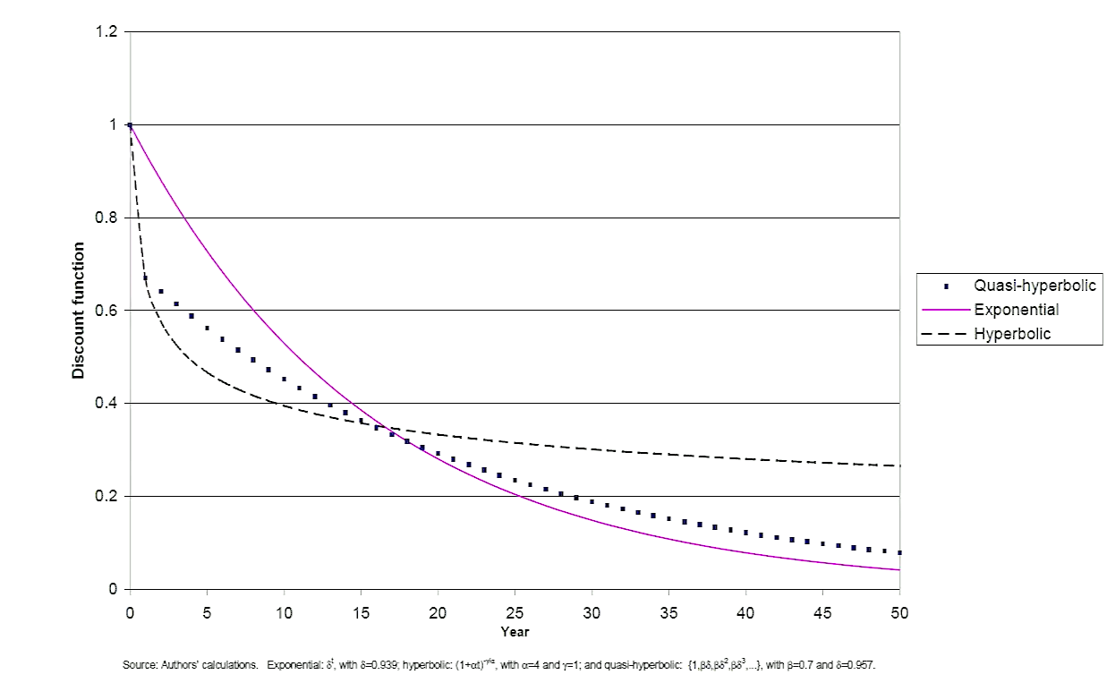
Podemos obtener la restricción presupuestaria intertemporal a partir de los siguientes cálculos: $$\begin{matrix}\dot{{\text{B}}_{\text{t}}}={\text{L}}_{\text{t}}∙{\text{W}}_{\text{t}}+{\text{B}}_{\text{t}}∙{\text{r}}_{\text{t}}-{\text{L}}_{\text{t}}∙{\text{c}}_{\text{t}} \\ ⇓ \\ \left.\begin{matrix} \frac{\dot{{\text{B}}_{\text{t}}}}{{\text{L}}_{\text{t}}}={\text{W}}_{\text{t}}+{\text{b}}_{\text{t}}∙{\text{r}}_{\text{t}}-{\text{c}}_{\text{t}} \\ \dot{{\text{b}}_{\text{t}}}=\frac{\text{d}{\text{b}}_{\text{t}}}{\text{dt}}=\frac{\text{d}{{\text{B}}_{\text{t}}}/{{\text{L}}_{\text{t}}}}{\text{dt}}=\frac{\dot{{\text{B}}_{\text{t}}}∙{\text{L}}_{\text{t}}-{\text{B}}_{\text{t}}∙\dot{{\text{L}}_{\text{t}}}}{{{\text{L}}_{\text{t}}}^{\text{2}}}=\frac{\dot{{\text{B}}_{\text{t}}}}{{\text{L}}_{\text{t}}}-\underset{≡{\text{b}}_{\text{t}}}{\underbrace{\frac{{\text{B}}_{\text{t}}}{{\text{L}}_{\text{t}}}}}∙\underset{≡\text{n}}{\underbrace{\frac{\dot{{\text{L}}_{\text{t}}}}{{\text{L}}_{\text{t}}}}}⟹\dot{{\text{b}}_{\text{t}}}=\frac{\dot{{\text{B}}_{\text{t}}}}{{\text{L}}_{\text{t}}}-{\text{b}}_{\text{t}}∙\text{n}⟹\frac{\dot{{\text{B}}_{\text{t}}}}{{\text{L}}_{\text{t}}}=\dot{{\text{b}}_{\text{t}}}+{\text{b}}_{\text{t}}∙\text{n}\end{matrix}\right\}⟹\dot{{\text{b}}_{\text{t}}}+{\text{b}}_{\text{t}}∙\text{n}={\text{W}}_{\text{t}}+{\text{b}}_{\text{t}}∙{\text{r}}_{\text{t}}-{\text{c}}_{\text{t}}⟹\boxed{\dot{{\text{b}}_{\text{t}}}={\text{W}}_{\text{t}}+{\text{b}}_{\text{t}}∙\left({\text{r}}_{\text{t}}-\text{n}\right)-{\text{c}}_{\text{t}}}\end{matrix}$$
Un esquema Ponzi es una operación fraudulenta de inversión que implica abonar a los inversores actuales los intereses obtenidos del dinero de nuevos inversores (y no de la generación de ganancias genuinas).
Nótese que este problema es idéntico al problema del consumidor del tema 3.A.29, pero en tiempo continuo.
Según el principio del Máximo de Pontryagin, las CPOs del problema son las siguientes: - Derivada(s) del Hamiltoniano valor presente respecto a la(s) variable(s) de control se igualan a cero. - Derivada(s) del Hamiltoniano valor presente respecto a la(s) variable(s) de estado se igualan a la variación de la variable coestado correspondiente cambiada de signo. – Ecuación de coestado. - Condición de transversalidad – Esta condición no es resultado de ninguna derivación del hamiltoniano, sino que es introducida de forma ad hoc para evitar trayectorias explosivas.
Aunque un aumento del tipo de interés aumenta la ratio entre el consumo futuro y el consumo presente, no implica necesariamente que el consumo inicial caiga y el ahorro aumente. Lo que complica las cosas es que la variación del tipo de interés tiene 3 efectos diferenciados, siguiendo a Obstfeld y Rogoff.
Un esquema Ponzi es una operación fraudulenta de inversión que implica abonar a los inversores actuales los intereses obtenidos del dinero de nuevos inversores (y no de la generación de ganancias genuinas).
Nótese el parecido entre esta ecuación y la ley fundamental de movimiento del modelo de Solow y Swan: Modelo de Solow y Swan Modelo de Ramsey-Cass-Koopmans $$\dot{{\text{k}}_{\text{t}}}=\text{s}∙{{\text{A}}_{\text{t}}}^{\text{1}-\text{α}}∙{{\text{k}}_{\text{t}}}^{\text{α}}-\left(\text{δ}+\text{n}\right)∙{\text{k}}_{\text{t}}$$ $$\dot{{\text{k}}_{\text{t}}}=\underset{\text{Parte que se ahorra de la renta}}{\underbrace{\overset{{\text{y}}_{\text{t}}}{\overbrace{{{\text{A}}_{\text{t}}}^{\text{1}-\text{α}}∙{{\text{k}}_{\text{t}}}^{\text{α}}}}-{\text{c}}_{\text{t}}}}-\left(\text{δ}+\text{n}\right)∙{\text{k}}_{\text{t}}$$ Es una ecuación muy similar a la ley fundamental de movimiento del modelo de Solow y Swan, pero es de validez más general, ya que no se supone una tasa de ahorro constante y exógena. Ahora el ahorro escogido por las empresas viene representado por ${\text{y}}_{\text{t}}-{\text{c}}_{\text{t}}$, que es una variable endógena al modelo. El comportamiento del ahorro vendrá determinado por el comportamiento del consumo, que se obtiene del programa de optimización de las familias.
¿Cómo se comporta el consumo si no estamos en un punto de estado estacionario? - Si para un stock de consumo dado el capital es superior al de estado estacionario, la productividad marginal del capital es baja ($\underset{{\text{∂}{\text{y}}_{\text{t}}}/{\text{∂}{\text{k}}_{\text{t}}}}{\underbrace{\text{α}∙{\left(\frac{{\text{A}}_{\text{t}}}{{\text{k}}_{\text{t}}}\right)}^{\text{1}-\text{α}}}}<\text{δ}+\text{ρ}$) y por tanto se invertirá menos en el futuro dando lugar a menores posibilidades de consumo (i.e. el consumo cae). - Si para un stock de consumo dado el capital es inferior al de estado estacionario, la productividad marginal del capital es alta ($\underset{{\text{∂}{\text{y}}_{\text{t}}}/{\text{∂}{\text{k}}_{\text{t}}}}{\underbrace{\text{α}∙{\left(\frac{{\text{A}}_{\text{t}}}{{\text{k}}_{\text{t}}}\right)}^{\text{1}-\text{α}}}}>\text{δ}+\text{ρ}$) y por tanto se invertirá más en el futuro dando lugar a mayores posibilidades de consumo (i.e. el consumo aumenta).
No se alcanzará porque la condición de transversalidad garantiza que la economía se encuentre siempre en el senda de trayectoria estable. 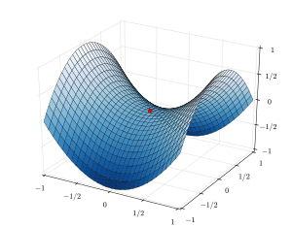
La velocidad de convergencia predicha por el modelo de Ramsey-Cass-Koopmans suele ser mayor a la predicha por el modelo de Solow. Esto es porque cuando el capital per cápita es menor al de estado estacionario, la tasa de ahorro es mayor en el modelo de Ramsey-Cass-Koopmans que en el modelo de Solow. Cuando se endogeneiza la tasa de ahorro, si el capital es más productivo los agentes deciden ahorrar más, lo que juega en favor de una mayor acumulación de capital y una mayor velocidad de convergencia. En cualquier caso, como comentábamos, la velocidad de convergencia dependerá crucialmente de la ESI.
Concretamente, para el ejemplo de la función de producción de tipo Cobb-Douglas, las soluciones serían las siguientes: - El individuo maximizaría el consumo para un nivel de capital: $${\text{k}}^{\text{oro}}={\left(\frac{\text{α}∙{{\text{A}}_{\text{t}}}^{\text{1}-\text{α}}}{\text{δ}+\text{n}}\right)}^{\frac{\text{1}}{\text{1}-\text{α}}}$$ - Sin embargo, la solución al modelo de Ramsey-Cass-Koopmans le lleva a acumular un nivel de capital: $${\text{k}}^{\text{SS}}={\left(\frac{\text{α}∙{{\text{A}}_{\text{t}}}^{\text{1}-\text{α}}}{\text{δ}+\text{ρ}}\right)}^{\frac{\text{1}}{\text{1}-\text{α}}}$$ Nótese, que como $\text{ρ}>\text{n}$, se cumple que: $${\text{k}}^{\text{oro}}={\left(\frac{\text{α}∙{{\text{A}}_{\text{t}}}^{\text{1}-\text{α}}}{\text{δ}+\text{n}}\right)}^{\frac{\text{1}}{\text{1}-\text{α}}}>{\text{k}}^{\text{SS}}={\left(\frac{\text{α}∙{{\text{A}}_{\text{t}}}^{\text{1}-\text{α}}}{\text{δ}+\text{ρ}}\right)}^{\frac{\text{1}}{\text{1}-\text{α}}}$$
Ahora bien, el impuesto sobre el consumo también es distorsionante y afecta a la decisión renta-ocio cuando el trabajo no se ofrece de forma inelástica.
Esta especificación corresponde a $\text{σ}=\text{0}$ en la función de elasticidad de sustitución constante: $${\text{Y}}_{\text{t}}=\text{F}\left({\text{K}}_{\text{t}}\text{,}{\text{L}}_{\text{t}}\right)=\text{A∙}{\left\{\text{a∙}{\left(\text{b∙}{\text{K}}_{\text{t}}\right)}^{\frac{\text{σ}-\text{1}}{\text{σ}}}+\left(\text{1}-\text{a}\right)\text{∙}{\left[\left(\text{1}-\text{b}\right)\text{∙}{\text{L}}_{\text{t}}\right]}^{\frac{\text{σ}-\text{1}}{\text{σ}}}\right\}}^{\frac{\text{σ}}{\text{σ}-\text{1}}}$$
Ésta era una de las principales diferencias entre las escuelas de Cambridge de Estados Unidos y la de Inglaterra. Las otras diferencias residían en que los británicos rechazaban la función de producción neoclásica y, en particular, se oponían a la noción de stock de capital agregado. Consideraban que el capital se compone de diversos tipos de máquinas, las cuales, en conjunción con diferentes tipos de trabajadores, producen bienes de diferentes clases. Argumentaban que, en consecuencia, un conjunto de bienes tan heterogéneo no podía ser agregado en una sola variable, denominada “stock de capital agregado”. Para un mayor detalle sobre esta teoría véase Joan Robinson (1954).

